- Типы двойных диаграмм состояния металлических систем.

Диаграмма состояния сплавов, образующих механические смеси из чистых компонентов.
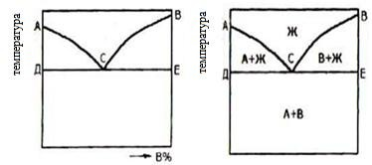
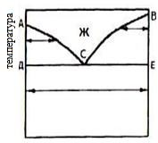
Оба компонента (А и В) в жидком состоянии неограниченно растворимы друг в друге, а в твердом состоянии нерастворимы и не образуют химических соединений.
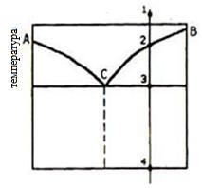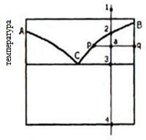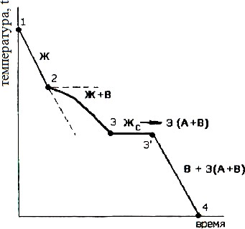

Рис. 3. Кривая охлаждения
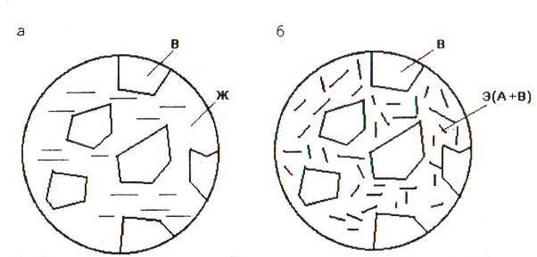
Рис. 4. Схема процесса структурообразования заэвтектического сплава: а – в интервале температур 2-3; б – окончательная структура

Диаграмма состояния сплавов с неограниченной растворимостью компонентов в твердом состоянии
Оба компонента неограниченно растворимы в жидком и твердом состояниях и не образуют химических соединений.
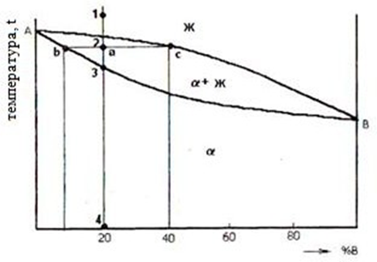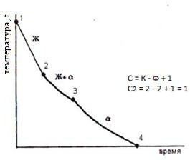
Рис. 9. Диаграмма состояния сплавов с неограниченной растворимостью компонентов в твердом состоянии и кривая охлаждения
Диаграмма состояния сплавов с ограниченной растворимостью компонентов в твердом состоянии
Оба компонента неограниченно растворимы в жидком состоянии, ограниченно в твердом и не образуют химических соединений

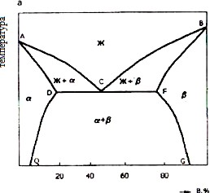
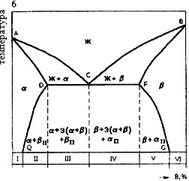
ДС с эвтектикой:
Рис. 6. Диаграмма состояния для сплавов с ограниченной растворимостью компонентов в твердом состоянии: a – фазовый состав; б – структурный состав
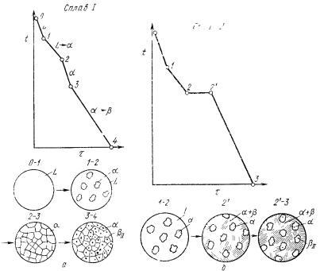
ДС с нонвариаантным перетектическим превращением:
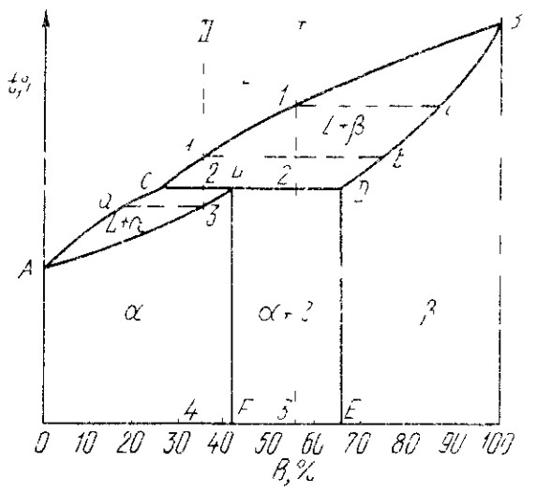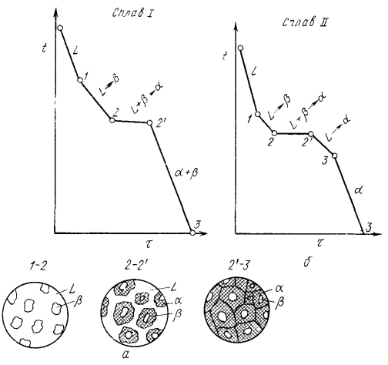
Диаграмма состояния сплавов, образующих химические соединения

ДС с устойчивым химическим соединением:
Оба компонента образуют одно устойчивое химическое соединение АВ, причем и это соединение, и чистые компоненты не образуют в твердом состоянии растворов (нерастворимы друг в друге).

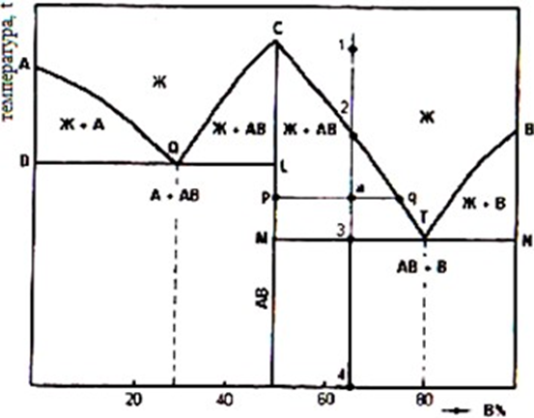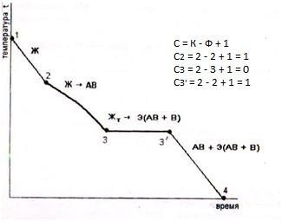

ДС с неустойчивым химическим соединением:
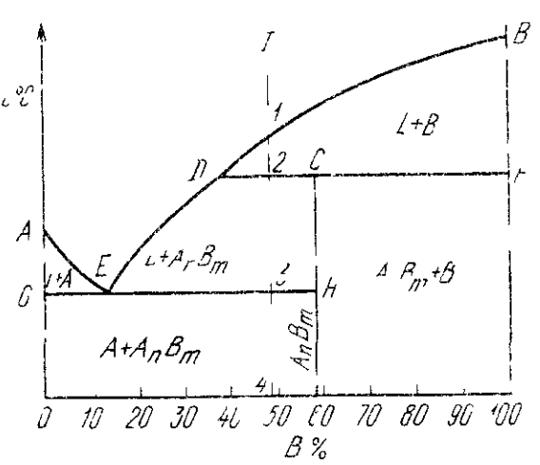
В отличие от ДС с устойчивым химическим соединением, неустойчивое химическое соединение, которое при нагреве до определенной температуры (Т₁) разлагается на жидкость и один из компонентов, то есть не расплавляется полностью.

Диаграммы состояния сплавов, испытывающих полиморфные превращения
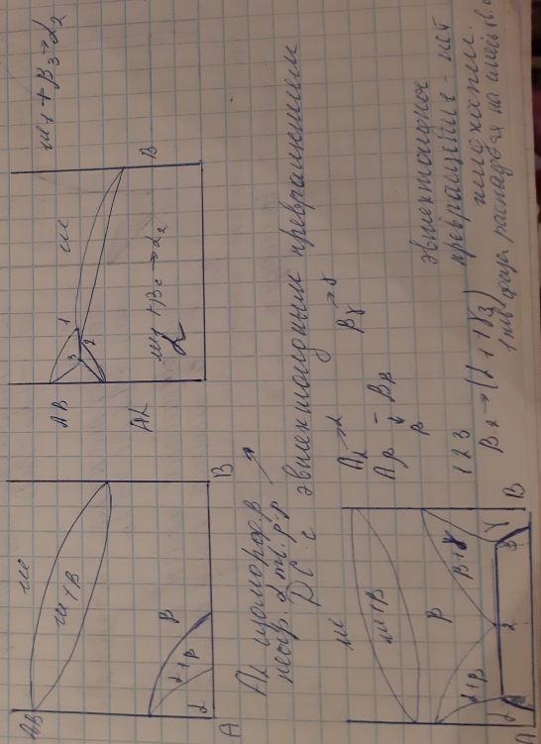
Диаграммы состояния с нонвариантным перитектоидным превращением и нонвариантным монотектоидным превращением
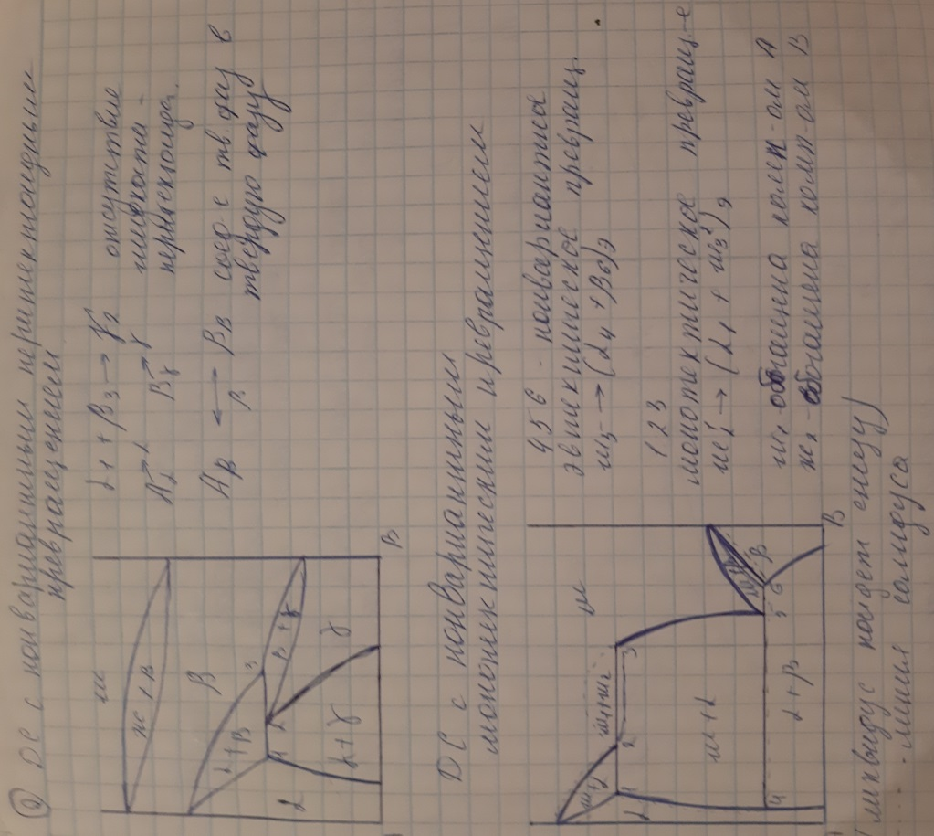
Диаграммы состояния с монотектоидным превращением и с не могу прочитать свой почерк метатектическим превращением
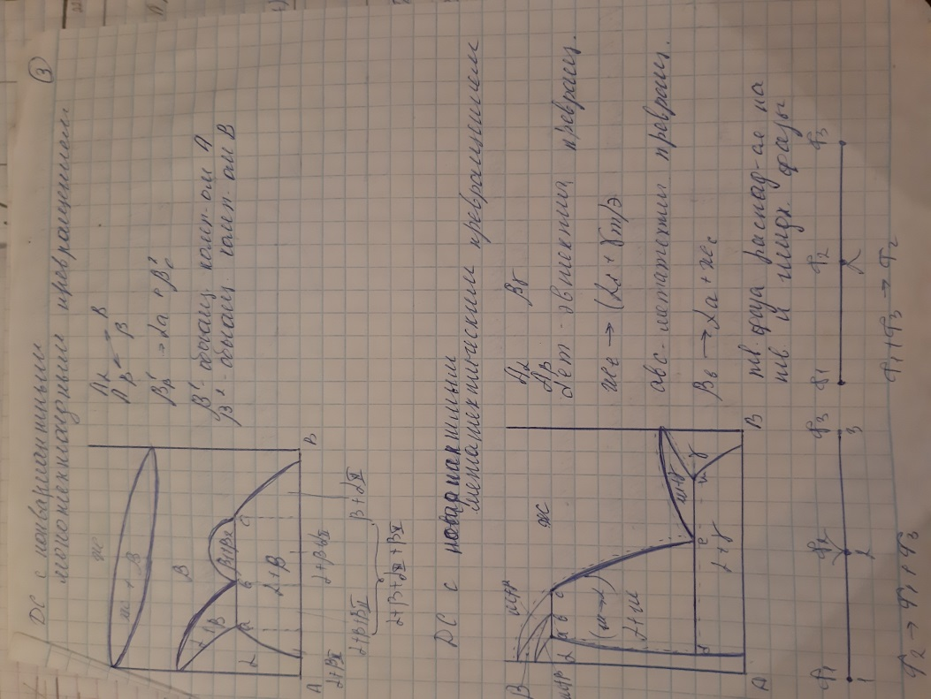
- Представить диаграмму железо-углерод с описанием основных фазовых превращений в твердом состоянии.
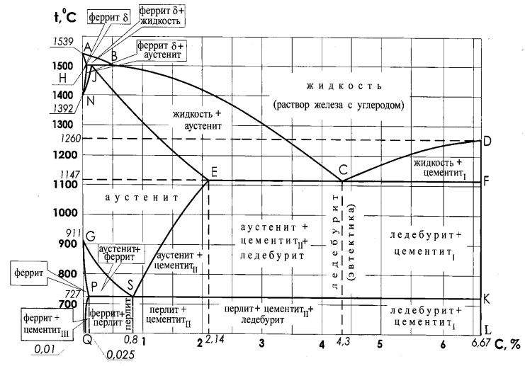
В зависимости от содержания углерода и структуры сталей различают:
- техническое железо - сплавы, содержащие до 0,02% углерода.
- доэвтектоидные стали - сплавы, содержащие от 0,02 до 0,8% углерода,
- эвтектоидные стали - сплавы, содержащие 0,8% углерода,
-заэвтектоидные стали - сплавы, содержащие от 0,8 до 2,14% углерода.
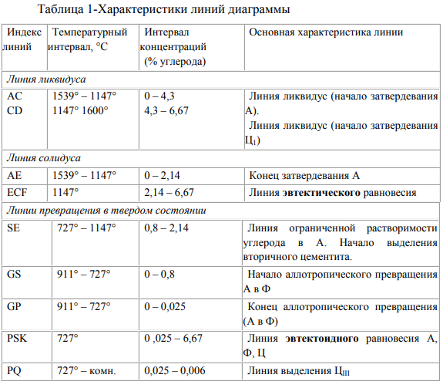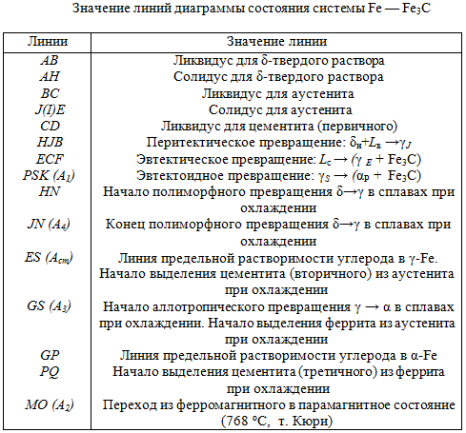

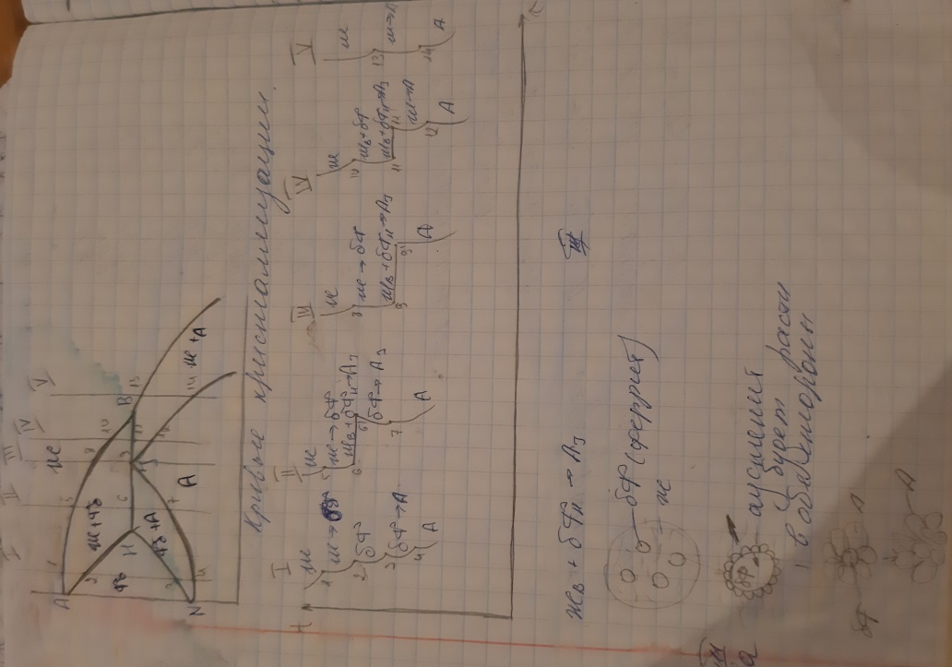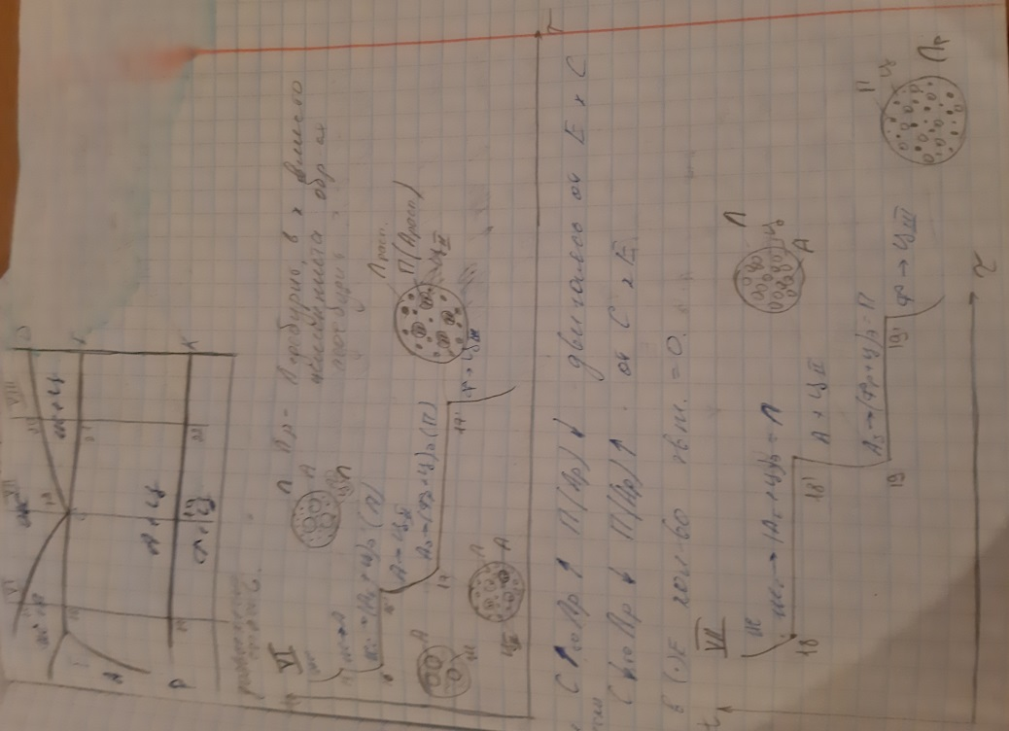
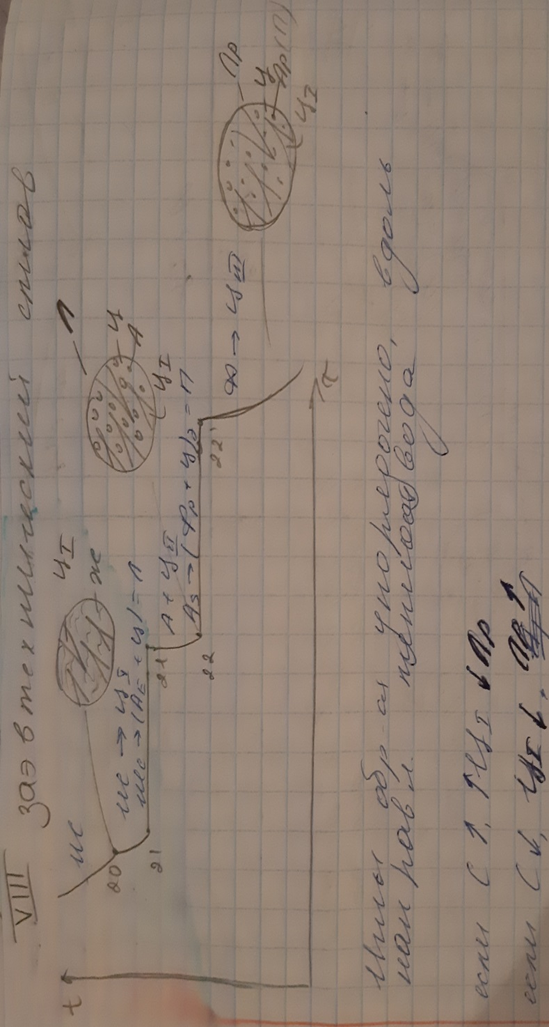

- Изотермические и термокинетические диаграммы распада переохлажденного аустенита легированных сталей.
Влияние легирующих элементов на изотермический распад аустенита. На изотермический распад аустенита легирующие элементы оказывают очень большое влияние. Все легирующие элементы, за исключением кобальта, замедляют изотермический распад аустенита. Кобальт является единственным элементом, ускоряющим распад аустенита.
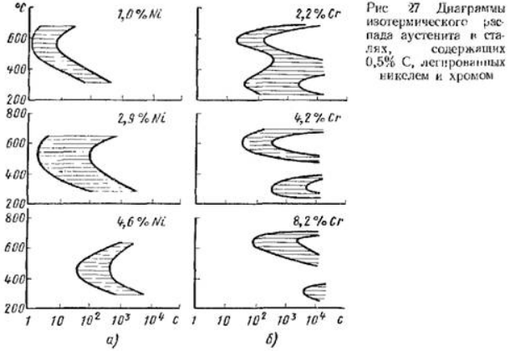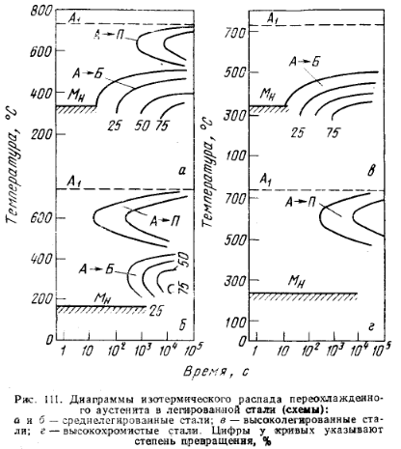
Для сталей, легированных карбидообразующимн элементами (хром, вольфрам, ванадий, молибден и др.), кривые изотермического распада не сохраняют С-образный вид, а становятся как бы двойными С-образными кривыми с двумя зонами минимальной устойчивости аустенита и расположенной между ними зоной максимальной устойчивости аустенита (рис. 27, б).
Различная скорость распада аустенита при температурах диффузионного (перлитного) и промежуточного (бейнитного) превращений и изменение в положении мартенситного интервала температур зависят от содержания углерода в легированном аустените. В легированных сталях с небольшим содержанием углерода (легированные конструкционные стали) наибольшая скорость превращения наблюдается при температурах промежуточного превращения (рис. 111, а), а в легированных сталях с высоким содержанием углерода (легированные инструментальные стали) — при температурах диффузионного (перлитного) превращения (рис. 111, б).
В легированных сталях по сравнению с аналогичными углеродистыми сталями аустенит более устойчив как в области перлитного, так и бейнитного превращений, и поэтому кривые изотермического распада аустенита сдвинуты в правую сторону.
Причиной замедления распада переохлажденного легированного аустенита в области диффузионного превращения является то, что в процессе образования перлита принимают участие легирующие элементы. Образованию ферритно-карбидной смеси предшествует диффузия в аустените не только углерода, но и легирующих элементов — карбидообразующие элементы концентрируются в основном в карбидной фазе с образованием легированного цементита или специальных карбидов, а некарбидообразующие элементы — в феррите. Скорость диффузии легирующих элементов во много раз меньше скорости диффузии углерода, поэтому замедление аустенитно-перлитного распада определяется малой скоростью диффузии легирующих элементов.
Диффузионное превращение аустенита особенно резко замедляют молибден и вольфрам и слабее хром и никель. Промежуточное превращение в легированных сталях протекает не до конца, и оставшийся не превращённым аустенит при последующем охлаждении почти полностью превращается в мартенсит. В этом случае образуется структура — бейнит, мартенсит и аустенит (остаточный).
Кроме приведенных выше типов диаграмм изотермического превращения аустенита диаграммы легированных сталей могут иметь и другой вид: 1) без перлитной области (рис. 111, в), которая не обнаруживается при изотермических исследованиях, так как протекает чрезвычайно медленно (высоколегированные конструкционные стали); 2) без области промежуточного превращения (рис. 111, г), которая или сильно понижается и сливается с мартенситным интервалом температур, или сильно сдвигается вправо (например, для высокохромистых сталей).
Наложение кривых охлаждения на диаграмму изотермического распада аустенита дает лишь качественную характеристику превращений, протекающих при непрерывном охлаждении. Время минимальной устойчивости аустенита при непрерывном охлаждении в 1,5 раза больше, чем время при изотермическом превращении.
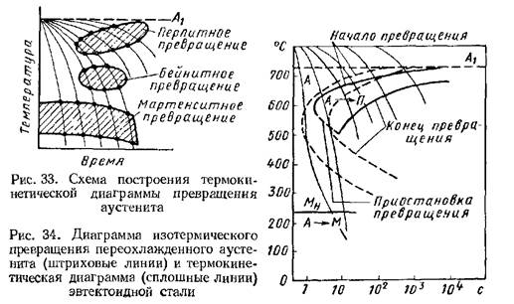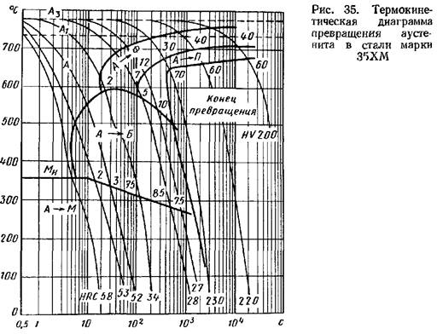
Поэтому для получения более правильных данных о превращениях аустенита при непрерывном охлаждении по заданным режимам пользуются термокинетическими диаграммами превращения аустенита (рис. 33).
Термокинетические диаграммы строят в тех же координатах, что и диаграммы изотермического превращения (температура— время). Они представляют собой кривые охлаждения (пучок линий на рис. 33), на которых отмечают температурные точки начала и конца превращения. Соединение точек одинаковых превращений показывает расположение областей превращения при непрерывном охлаждении.
Диаграммы превращений переохлажденного аустенита в изотермических условиях (штриховые линии) и при непрерывном охлаждении (сплошные линии) для эвтектоидной стали (0,8% С) приведены на рис. 34. Линии термокинетической диаграммы располагаются правее и ниже аналогичных линий изотермической диаграммы.
Для большинства легированных сталей при непрерывном охлаждении наблюдается и промежуточное (бейнитное) превращение.
На рис. 35 приведена термокинетическая диаграмма превращения переохлажденного аустенита в легированной стали 35ХМ. На диаграмме указаны твердость после охлаждения стали до температуры 20° С и процент превращения аустенита к моменту охлаждения стали до данной температуры с определенной скоростью (цифры около линий диаграммы).

4. Механизм и кинетика превращения перлита в аустенит при нагреве стали. Влияние скорости нагрева. Наследственное зерно аустенита и методы получения мелкозернистой структуры.
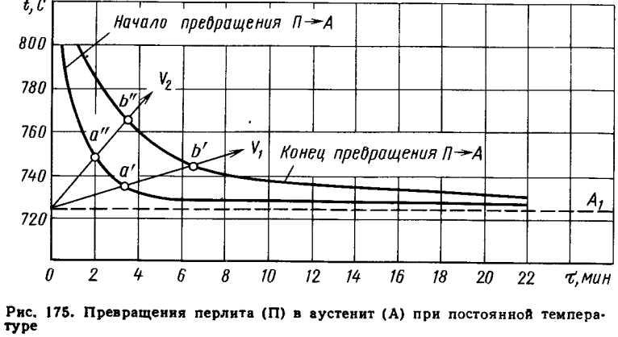
Превращение перлита в аустенит в соответствии с диаграммой состояния железоуглеродистых сплавов происходит лишь при очень медленном нагреве. При обычных условиях нагрева превращение запаздывает и получается перенагрев, т.е. превращение происходит при температурах более высоких, чем указано на диаграмме. Перенагретый выше критической точки перлит с различной скоростью, в зависимости от степени нагрева, превращается в аустенит. Чем выше температура, тем быстрее протекает превращение. Реальные превращения протекают выше точки Aс1 (727 °C). Указанное превращение состоит из двух одновременно протекающих процессов: полиморфного превращения феррита в аустенит – α-Fe (ОЦК) → γ-Fе (ГЦК) – и растворения перлитного цементита в образовавшемся аустените.
Таким образом, механизм процесса превращения перлита в аустенит состоит в зарождении центров кристаллизации зерен аустенита на межфазной поверхности раздела феррита и цементита и в росте его зерен из этих центров с растворением в них цементита.
Окончание процесса характеризуется образованием аустенита и исчезновением перлита. Однако этот вновь образовавшийся аустенит даже в объеме одного зерна неоднороден. В тех местах, где ранее были пластинки или зерна перлитного цементита, содержание углерода больше, чем в тех, где залегали пластинки феррита. Для получения однородного по составу аустенита при нагреве требуется не только пройти через точку окончания превращения, но и перегреть сталь выше этой точки или дать выдержку для завершения диффузионных процессов внутри аустенитного зерна.
Рост зерна аустенита при нагреве стали
Начало превращения сопровождается образованием первых зерен аустенита, которые образуются на границе между ферритом и цементитом – структурными составляющими перлита. Превращение начинается с образования множества мелких зерен, по окончании превращения образуется большое количество малых аустенитных зерен.
Дальнейший нагрев или выдержка после окончания превращения ведет к росту аустенитных зерен. Рост зерна аустенита происходит самопроизвольно и вызывается стремлением системы к снижению термодинамического потенциала (свободной энергии), высокая температура обеспечивает достаточную скорость.
По склонности к росту зерна аустенита при нагреве различают наследственно мелкозернистые и наследственно крупнозернистые стали. Переход через точку А1 сопровождается резким уменьшением зерна. При дальнейшем нагреве зерно аустенита в мелкозернистой стали не растет до 950-1000С, после чего устраняются факторы, препятствующие росту, и оно начинает быстро расти. У крупнозернистой стали ничего не препятствует росту зерна, который начинается вскоре после переда через точку А1.
Склонность к росту зерна стали зависит, с одной стороны, от содержания в ней легирующих элементов — почти все легирующие элементы (за исключением марганца) тормозят рост аустенитного зерна. Наиболее сильно тормозят рост аустенитного зерна V, Ti, Al и Zn. Хорошо тормозят рост зерна аустенита W, Mo и Cr, слабо действуют Ni и Si. Основной причиной такого действия легирующих элементов считается образование труднорастворимых в аустените карбидов и оксидов, которые являются барьерами для растущего зерна.
С другой стороны, склонность к росту зерна стали сильно зависит от ее металлургического качества, технологии ее производства и режима раскисления, так как они определяют наличие в стали разного количества мельчайших примесей карбидов, оксидов, сульфидов и нитридов, также затрудняющих рост зерна.
Зерно стали, полученное в результате той или иной термической обработки, называется действительным зерном, оно характеризуется номером, или баллом, и определяется сравнением под микроскопом.
На свойства стали влияет только действительный размер зерна! Если у двух сталей одной марки (одна наследственно крупнозернистая, другая – мелкозернистая) при различных температурах термообработок будет получен одинаковый действительный размер зерна, то и их свойства будут одинаковыми.
Мелкозернистая сталь имеет более высокую динамическую и усталостную прочность, более низкий порог хладноломкости.
Укрупнение зерна (иногда в два – три раза) снижает ударную вязкость, работу развития трещины, повышает порог хладноломкости и почти не отражается на твердости и статической прочности. Крупнозернистая сталь более склонна к короблению и растрескиванию при закалке.
Образование крупного действительного зерна и снижение ударной вязкости в результате высокотемпературного нагрева называется перегревом стали.
Перегрев - дефект обработки стали, он может быть исправлен повторной перекристаллизацией, т. е. полным отжигом или нормализацией.
Перегрев до значений температуры, близких к линии солидус, вызывающий окисление границ зерен, называется пережогом стали.
Пережог - неисправимый дефект структуры. Сталь утрачивает прочность.
Горячая механическая обработка – прокатка и ковка – размельчают зерна аустенита. Однако, если эта обработка заканчивается при высоких температурах, зерно может снова вырасти до крупных размеров. Горячую механическую обработку надо заканчивать при возможно низких температурах, близких к Ас3
Чтобы получить мелкое зерно вместо крупного, нужно произвести перекристаллизацию стали, т. е. получить путем нагрева аустенит мелкозернистого строения. Отжиг для получения мелкозернистой структуры осуществляют следующим образом. Изделие нагревают до температуры Ас + 30±50°, чтобы получить однородный по составу аустенит. После определенной выдержки при указанной температуре изделие охлаждают вместе с печью до температуры 200 - 500°. Дальнейшее охлаждение изделия до комнатной температуры можно производить на воздухе.
5. Механизм и кинетика превращения аустенита в перлит при охлаждении стали.
Превращение аустенита в перлит заключается в распаде аустенита на почти чисто α-железо и цементит. Превращение может начаться не в точке А1, а при некотором переохлаждении, когда свободная энергия феррито-карбидной смеси (перлита) окажется меньшей, чем свободная энергия аустенита.
Чем ниже температура превращения, тем больше переохлаждение, тем больше разность свободных энергий, тем быстрее происходит превращение. Превращение сопровождается диффузией, перераспределением углерода. Скорость диффузии резко уменьшается с понижением температуры.
В зависимости от степени переохлаждения различают три области превращения. Вначале, с увеличением переохлаждения скорость превращения возрастает, а затем убывает. При температуре 727ºС и ниже 200º скорость равна нулю. При температуре200oС равна нулю скорость диффузии углерода.
Образцы нагревают до температуры, при которой структура состоит из однородного аустенита (770⁰ С). Затем переносят в термостаты с заданной температурой (интервал25 – 50⁰ С). Превращение аустенита можно легко обнаружить с помощью наблюдений за изменением магнитных характеристик, так как аустенит парамагнитен, а феррит и цементит обладают магнитными свойствами.
Получают серию кинетических кривых (рис. 12.5 а), которые показывают количество образовавшегося перлита в зависимости от времени, прошедшего с начала превращения.
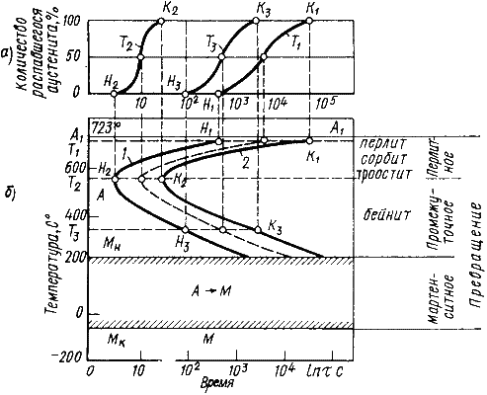
Рис. 12.5. Кинетические кривые превращения аустенита при охлаждении (а); диаграмма изотермического превращения аустенита (б)

В начале наблюдается инкубационный подготовительный период, время, в течение которого сохраняется переохлажденный аустенит. Превращение протекает с различной скоростью и достигает максимума при образовании 50 %продуктов распада.
Затем скорость начинает уменьшаться и постепенно затухает. С увеличением степени переохлаждения устойчивость аустенита уменьшается, а затем увеличивается.
Горизонтальная линия М_{н} показывает температуру начала бездиффузного мартенситного превращения. Такие диаграммы называются диаграммами изотермического превращения аустенита (рис. 12.5 б).
При малых степенях переохлаждения, в области температур 727…550ºС, сущность превращения заключается в том, что в результате превращения аустенита образуется механическая смесь феррита и цементита, состав которой отличается от состава исходного аустенита. Аустенит содержит0,8 %углерода, а образующиеся фазы: феррит–0,02 %,цементит– 6,67 %углерола.
Время устойчивости аустенита и скорость его превращения зависят от степени переохлаждения.
Максимальная скорость превращения соответствует переохлаждению ниже температуры на 150…200º С, то есть соответствует минимальной устойчивости аустенита.
Механизм превращения представлен на рис. 12.6.
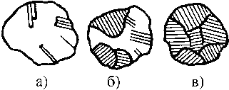
Рис. 12.6. Механизм превращения аустенита в перлит

При образовании перлита из аустенита ведущей фазой является цементит. Зарождение центров кристаллизации цементита облегчено на границе аустенитных зерен. Образовавшаяся пластинка цементита растет, удлиняется и обедняет соседние области углеродом. Рядом с ней образуются пластинки феррита. Эти пластинки растут как по толщине, так и по длине. Рост образовавшихся колоний перлита продолжается до столкновения с кристаллами перлита, растущими из других центров.
Свойства и строение продуктов превращения аустенита зависят от температуры, при которой происходит процесс его распада.
Толщина соседних пластинок феррита и цементита определяет дисперсность структуры и обозначается . Она зависит от температуры превращения. В зависимости от дисперсности продукты распада имеют различное название.
мм – перлит.
Образуется при переохлаждении до температуры Т = 650…700 ºС, или при скорости охлаждения V_{охл} = 30…60 ºС/ч. Твердость составляет180…250НВ.
мм – сорбит
Образуется при переохлаждении до температуры Т = 600…650 ºС,или при скорости охлаждения V_{охл} = 60 ºС/с. Твердость составляет250…350НВ. Структура характеризуется высоким пределом упругости, достаточной вязкостью и прочностью.
мм – троостит
Образуется при переохлаждении до температуры Т = 550…600 ºС, или при скорости охлаждения V_{охл} = 150 ºС/с. Твердость составляет350…450НВ. Структура характеризуется высоким пределом упругости, малой вязкостью и пластичностью.
Твердость ферритно-цементитной смеси прямо пропорциональна площади поверхности раздела между ферритом и цементитом..
Если температура нагрева незначительно превышала температуру Аи полученный аустенит неоднороден по составу, то при малой степени переохлаждения образуется зернистый перлит.

6. механизм и Кинетика превращения Аустенита в Мартенсит при закалке стали
МАРТЕНСИТ – структура сплавов, возникающая при их термической обработке при быстром охлаждении. В железоуглеродистых сплавах (сталях и чугунах) мартенсит возникает при содержании углерода более 0,3% при закалке в воде. Перед закалкой сталь нагревается до температур, обеспечивающих переход феррита и перлита в аустенит (выше 723° С).
Физический механизм образования мартенсита принципиально отличается от механизма других процессов, происходящих в стали при нагреве и охлаждении. Другие процессы диффузионны, т.е. атомы перемещаются с малой скоростью, например, при медленном охлаждении аустенита создаются зародыши кристаллов феррита и цементита, к ним в результате диффузии пристраиваются дополнительные атомы и, наконец, весь объем приобретает перлитную или феррито-перлитную структуру. Мартенситное превращение бездиффузионно, атомы перемещаются с большой скоростью по сдвиговому механизму. Механизм А → М превращения носит сдвиговый характер, поэтому напряжения, возникающие при охлаждении и превращении, являются определяющими для кинетики мартенситного превращения. В процессе превращения атомы смещаются относительно друг друга на расстояния, не превышающие межатомные; при этом соседи любого атома в аустените остаются его соседями в мартенсите.
Наименьшая скорость охлаждения, необходимая для образования структуры мартенсита называется критической скоростью закалки – Vкр.
Мартенсит образуется при резком переохлаждении аустенита ниже температуры начала мартенситного превращения практически мгновенно. Кристаллы имеют форму пластин, в плоскости шлифа под микроскопом структура мартенсита выглядит как отдельные иглы, ориентированные под определенными углами друг к другу. Кристаллическая структура мартенсита тетрагональна, элементарная ячейка имеет форму прямоугольного параллелепипеда, атомы железа расположены в вершинах и центре ячейки, атомы углерода в объеме ячеек. Структура неравновесна, и в ней есть большие внутренние напряжения, что в значительной степени определяет высокую твердость и прочность сталей с мартенситной структурой.
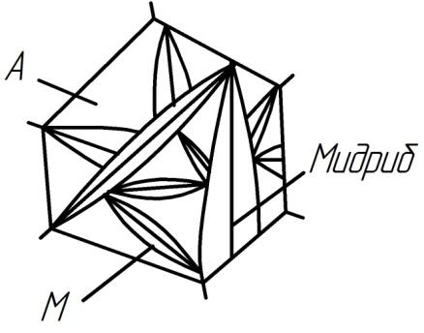
Количество превращенного в мартенсит аустенита зависит от процентного содержания углерода в стали. С увеличением процентного содержания углерода, положение точек начала и конца мартенситного превращения снижается область более низких температур, а при содержании углерода более 0,5%, точка конца мартенситного превращения снижается в область отрицательных температур . Поэтому, в структуре стали более 0,5% углерода, после закалки, наряду с мартенситом, присутствует некоторое количество аустенита остаточного, который не превратился в мартенсит. Кроме железоуглеродистых сплавов, мартенситное превращение наблюдается и в некоторых других, например, сплавах на основе титана.
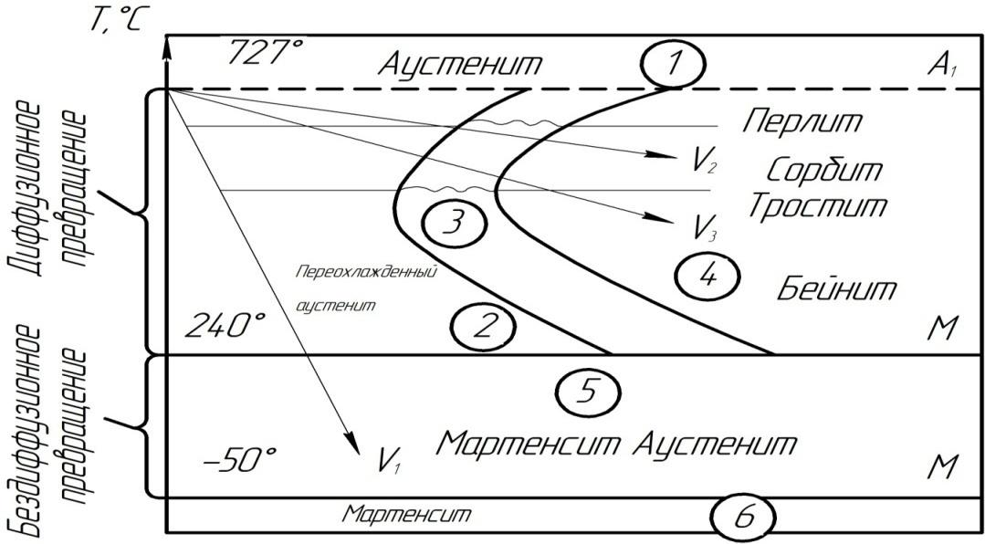
Твердость стали, зависит от скорости охлаждения из аустенитной области, определяющей тип структуры. Если проводить охлаждение со скоростью V₁ (рис.23), то аустенит будет распадаться на перлит. С увеличение скорости охлаждения (V_{2,}V₃) происходит распад аустенита с образованием более дисперсных выделений перлита так же пластичного строения. При скорости охлаждения V₂ - образуется структура – сорбит с твердостью 200НВ. А при V₃ - тростит, с твердостью 250НВ.
Если аустенит переохлаждать до температуры начала мартенситного превращения со скоростью V₄ то, аустенит по бездифузионному механизму превращается в мартенсит. Скорость охлаждения V₅ является касательной к перегибу с-образной кривой. Она называется критической скоростью закалки. Это минимальная скорость охлаждения, при которой аустенит переохлаждается без распада до начала мартенситного превращения. Следовательно, при закалке сплавы необходимо охлаждать со скоростью выше критической.
Прямая Mн является границей между верхней и нижней частями диаграммы. Эта прямая характеризует начало мартенситного превращения аустенита
Нижняя часть диаграммы показывает, что для перевода всего остаточного аустенита в мартенсит необходимо понижать температуру стали до линии Mк (конец мартенситного превращения).
Положение точек Mн и Mк зависит от содержания в стали углерода и присутствия легирующих элементов. Оно не зависит от скорости охлаждения. Поэтому на С-образной диаграмме эти линии горизонтальные.
Все легирующие элементы, кроме кобальта, увеличивают устойчивость переохлажденного аустенита. По этому С-образные кривые сдвигаются вправо, в сторону больших времен выдержки. Вместе с тем снижается критическая скорость закалки.
Температурный интервал мартенситное превращение снижается вплоть до отрицательных температур. То же самое наблюдается в присутствии большого количества углерода. При содержании углерода свыше 0,6% Mк находится в области отрицательных температур. Например, превращение всего аустенита в мартенсит для эвтектоидной углеродистой стали наступит лишь при температуре -50°.
Малейшая изотермическая выдержка в интервале температур Mн – Mк приводит к стабилизации аустенита, то есть превращение не доходит до конца, и кроме мартенсита в структуре наблюдается т.н. остаточный аустенит (А₁ на рис. 199), количество которого увеличивается при понижении точки М_{н}, например за счет легирования углеродом (рис. 201).
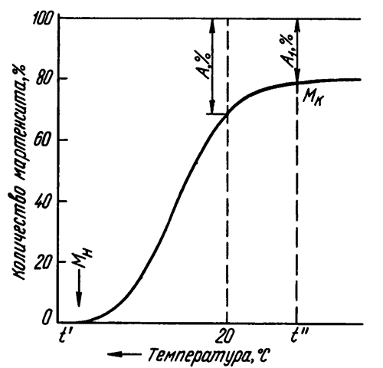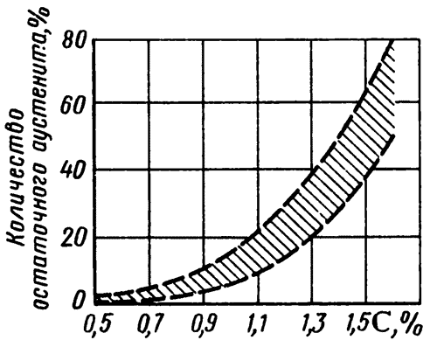
рис .199 Мартенситная кривая Рис.201 Зависимость остаточного аустенита от
содержания углерода (заштрихованная полоса
учитывает возможность разных условий охлаждения в
интервале M_{Н} и М_{К}
7. Бейнитное превращение в сталях и сплавах
В углеродистых сталях ниже изгиба С-кривой, в интервале примерно 500 — 250 °С, происходит бейнитное превращение.
Оно называется также промежуточным превращением — промежуточным между перлитным и мартенситным. Кинетика этого превращения и получающиеся структуры имеют черты кинетики и структур, наблюдаемых при диффузионном перлитном и бездиффузионном мартенситном превращениях. Результатом распада аустенита в бейнитной области является структура бейнита – пересыщенного углеродом феррита, имеющего игольчатое строение.
В результате бейнитного превращения образуется смесь α-фазы (феррита) и карбида, которая называется бейнитом. Карбид в бейните не имеет пластинчатого строения, свойственного перлиту. Карбидные частицы в бейните очень дисперсны, и их можно обнаружить только под электронным микроскопом. В отличие от перлитных структур в бейните повышенное содержание углерода, т.к. при этих температурах диффузионные процессы сильно замедляются, и перераспределение углерода не происходит в полной мере.
Различают «верхний» и «нижний» бейнит, образующиеся соответственно в верхней и нижней части промежуточного интервала температур. Верхний бейнит имеет перистое строение, а нижний — игольчатое, мартенситоподобное.
Нижний бейнит по виду микроструктуры бывает трудно отличить от отпущенного мартенсита. Указанные микроструктурные особенности, связанные с формой кристаллов феррита, не обязательны для бейнита во всех сталях. Феррит в бейните может и не иметь игольчатой формы.
Верхний бейнит от нижнего можно более строго отличить по характеру распределения карбидной фазы. Электронно-микроскопический анализ показал, что в верхнем бейните карбидные частицы расположены между пластинами феррита или по границам и внутри пластин, а в нижнем бейните включения карбида находятся только внутри пластин α-фазы.
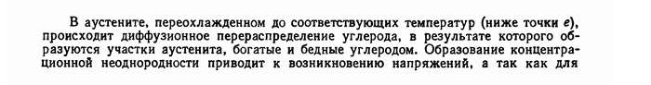
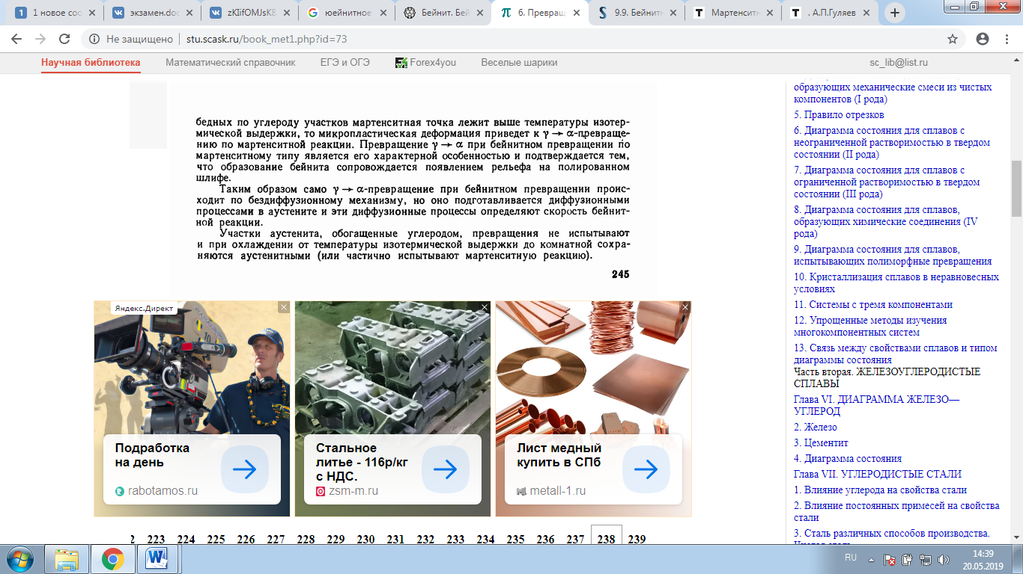
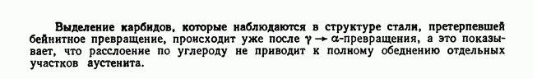

8. Превращения при отпуске мартенсита углеродистых и легированных сталей
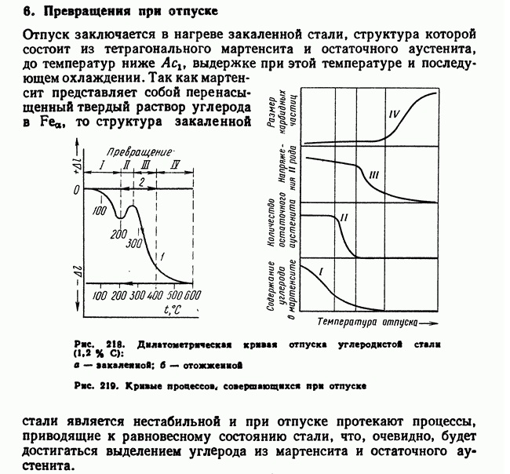
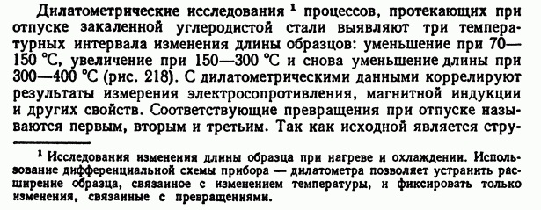
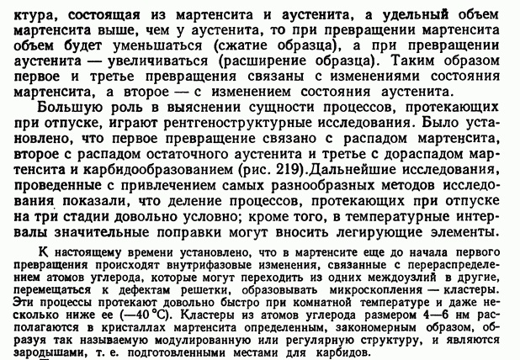
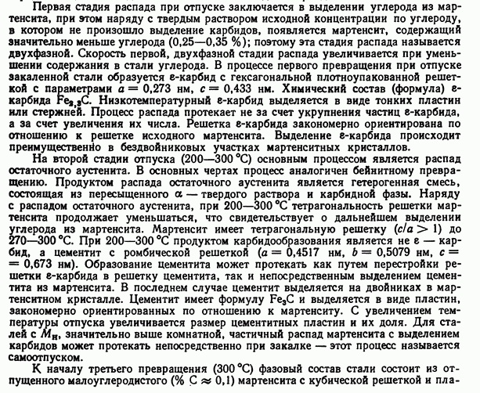
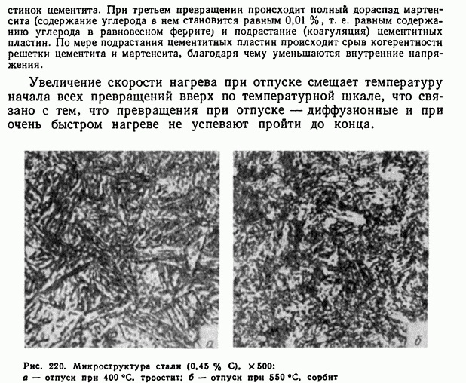
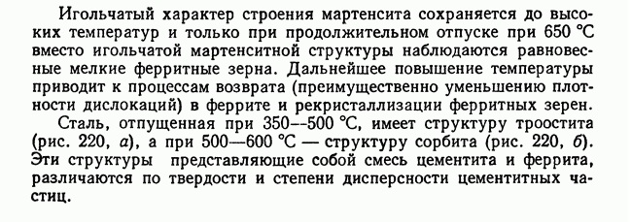
9. Дисперсионное твердение в легированных сталях
При введении в сталь легирующих элементов, растворимость которых в решетке железа может изменяться в зависимости от температуры, наблюдается эффект, называемый дисперсионным твердением стали. При нагреве сплава до определенной температуры выше линии предельной растворимости на диаграмме железо— легирующий элемент весь легирующий элемент может перейти в твердый раствор. При медленном охлаждении избыточное количество элемента
выделяется из твердого раствора; если же сплав от температуры выше линии предельной растворимости охладить очень быстро (закалить), то избыточное количество элемента выделиться не успеет и получится пересыщенный твердый раствор с повышенной концентрацией растворенного лк элемента.
Такой твердый раствор является неравновесным, неустойчивым и стремится к распаду. Процесс распада пересыщенного твердого раствора при комнатной температуре называется естественным старением. При некотором нагреве ниже линии предельной растворимости скорость распада пересыщенного раствора значительно увеличивается, такой процесс называется искусственным старением.
При старении сплава избыточный элемент выделяется из атомнокристаллической решетки металла-растворителя в виде мельчайших частиц, которые называются дисперсной фазой, а основная масса твердого раствора, в которой идет выпадение этих частиц, называется дисперсионной средой.
Дисперсная фаза, будучи равномерно распределена в дисперсионной среде, искажает атомнокристаллическую решетку металла, затрудняет сдвиги металла по атомнокристаллическим плоскостям скольжения и изменяет физико-химические и механические свойства сплава. В частности, при выпадении из раствора дисперсной фазы повышается твердость сплава, почему это явление и получило название дисперсионного твердения. При этом повышение твердости сплава может произойти и в том случае, когда выпадающая дисперсная фаза мягче основного твердого раствора. Например, такое явление наблюдается при дисперсионном твердении медистой стали, при выпадении из твердого раствора мельчайших частиц (дисперсной фазы) избыточной меди.
Эффект дисперсионного твердения стали наблюдается только в том случае, когда сохраняется когерентность (непрерывность) атомнокристаллических решеток дисперсной фазы и дисперсионной среды. При отсутствии этой связи дисперсионного твердения не наблюдается. Например, выделение фазы мельчайших неметаллических включений (окислов, сульфидов и т. п.) не сопровождается дисперсионным твердением, так как у неметаллической фазы нет когерентной связи с атомнокристаллической решеткой основной металлической среды и такие частички не вызывают искажения решетки железа на границе раздела фаз.
Дисперсионное твердение связано с диффузионными процессами, а поэтому продолжительность нагрева (продолжительность старения) сплава оказывает большое влияние на эффект дисперсионного твердения; во многих случаях длительный нагрев при пониженной температуре дает такой же эффект, какой можно получить за короткое время при повышенной температуре.
Дисперсионное твердение в сложнолегированной стали с несколькими легирующими элементами часто проявляется совершенно иначе, чем в стали с одним легирующим элементом, так как дополнительные легирующие элементы могут увеличить или уменьшить растворимость основного элемента, вызывающего дисперсионное твердение, и тем самым увеличить или уменьшить эффект дисперсионного твердения. Например, если дополнительный легирующий элемент понижает растворимость основного растворимого элемента, то эффект дисперсионного твердения сплава увеличится, и наоборот, если дополнительный элемент повышает растворимость основного элемента или связывает его в нерастворимые химические соединения, то он может уменьшить или даже совершенно уничтожить эффект дисперсионного твердения.
Дисперсионное твердение часто сопутствует обычному процессу термической обработки и оказывает весьма существенное влияние на свойства термически обработанной стали, например при закалке и отпуске быстрорежущей стали, медесодержащей стали и т. п. Как самостоятельная операция термической обработки дисперсионное твердение (старение) часто применяется для улучшения магнитных свойств некоторых ферритных сплавов, для повышения прочности при высоких температурах аустенитных сталей и т. д.

10. Стабилизация аустенита при прямом и обратном мартенситном превращении в легированных сталях
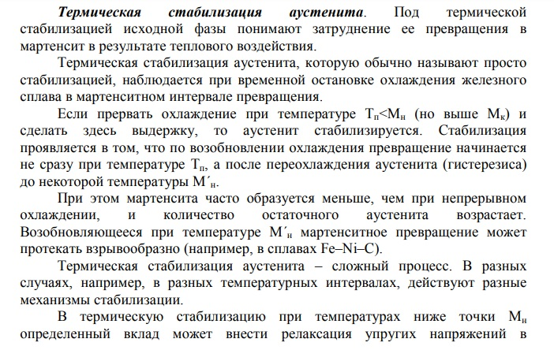

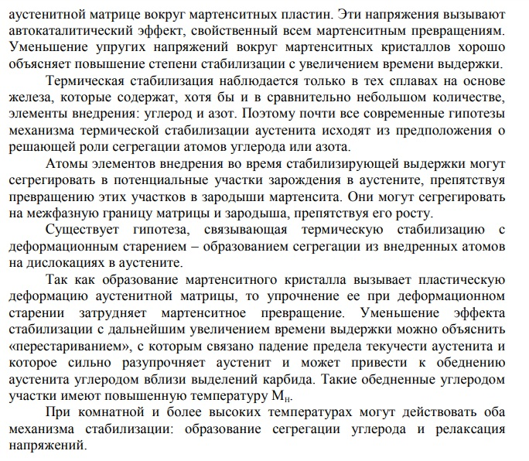

11. Рекристаллизационные процессы в металлах и сплавах. Рекристаллизационный отжиг.
Рекристаллиза́ция — процесс образования и роста (или только роста) одних кристаллических зёрен (кристаллитов) поликристалла за счёт других. Скорость рекристаллизации резко (экспоненциально) возрастает с повышением температуры. Рекристаллизация протекает особенно интенсивно в пластически деформированных материалах. При этом различают три стадии рекристаллизации:
первичную, когда в деформированном материале образуются новые неискажённые кристаллиты, которые растут, поглощая зёрна, искажённые деформацией;
собирательную — неискажённые зёрна растут за счёт друг друга, вследствие чего средняя величина зерна увеличивается;
вторичную рекристаллизацию, которая отличается от собирательной тем, что способностью к росту обладают только немногие из неискажённых зёрен.
В ходе вторичной рекристаллизации структура характеризуется различными размерами зёрен (разнозернистость).
Рекристаллизация устраняет структурные дефекты (в первую очередь уменьшает на несколько порядков плотность дислокаций), изменяет размеры зёрен и может изменить их кристаллографическую ориентацию (текстуру). Рекристаллизация переводит вещество в состояние с большей термодинамической устойчивостью:
- при первичной рекристаллизации — за счёт уменьшения искажений, внесённых деформацией;
- при собирательной и вторичной рекристаллизации — за счёт уменьшения суммарной поверхности границ зёрен.
Рекристаллизация изменяет все структурно-чувствительные свойства деформированного материала и часто восстанавливает исходные структуру, текстуру и свойства (до деформации). Иногда структура и текстура после рекристаллизации отличаются от исходных, соответственно отличаются и свойства.
Рекристаллизация широко используется для управления формой зёрен, их размерами, текстурой и свойствами.
Рекристаллизационный отжиг. Такой отжиг применяют после холодной прокатки листов или после волочения (калибровки) прутков, а также после холодной штамповки деталей из листовой стали с целью устранения наклепа, вызванного пластической деформацией. Рекристаллизационный отжиг осуществляется путем нагрева до температуры ниже Ас1, выдержки и последующего замедленного охлаждения. Посмотрим, как изменяются структура и свойства стали при наклепе и последующем рекристаллизационном отжиге.
При холодной прокатке, волочении и листовой штамповке зерна металла деформируются, дробятся, в них возникают многочисленные дислокации, которые, двигаясь в разных направлениях, встречаются и блокируют друг друга.
В результате дальнейшее движение дислокаций затрудняется, т. е. увеличивается сопротивление деформации. Иными словами, повышается твердость и прочность при одновременном снижении пластичности, т. е. возникает хрупкость. В этом и заключается сущность наклепа. Такое состояние металла с многочисленными дислокациями и другими искажениями атомной решетки неустойчиво. Тем не менее при обычной температуре, когда подвижность атомов мала, оно может сохраняться очень долго. Но уже при повышении температуры до 650—700°С диффузионная подвижность атомов возрастает настолько, что становятся возможными кристаллизационные процессы. При этом возникают новые центры кристаллизации, вокруг которых благодаря диффузии атомов строится как бы заново решетка, но уже без дислокаций и искажений. Взамен старых, деформированных зерен вырастают новые равноосные зерна, примерно такие же, какие были до пластической деформации, восстанавливается первоначальная структура, а следовательно, и свойства металла.
12. Процессы старения в сплавах на основе Al и Ni
Старение, основано на распаде закаленного пересыщенного твердого раствора. Старение сплавов при комнатной температуре называют естественным; при повышенной - искусственным.
В процессе распада пересыщенного твердого раствора различают три стадии: зонную, фазовую и коагуляционную.
На зонной стадии старения создается химическая неоднородность в объеме кристалла пересыщенного твердого раствора, т. е. возникают субмикроскопические зоны с повышенным содержанием легирующего компонента. Эти зоны называют зонами Гинье-Престона. В зависимости от соотношения размеров атомов алюминия и легирующих компонентов зоны могут иметь форму дисков (в сплавах Al-Cu) или сферическую форму (в сплавах Al-Zn). По мере развития зонной стадии различают зоны Г.П.1 и Г.П.2. Зоны Г.П.l имеют меньший размер, атомы легирующего компонента в них расположены хаотично. Зоны Г.П.2 имеют больший, чем зоны Г.П.l, размер, концентрация атомов легирующего компонента в них возрастает, приближаясь к составу интерметаллидной фазы. Для зон Г.П.2 характерно упорядоченное взаимное расположение атомов алюминия и легирующего компонента.
Фазовая стадия старения развивается по мере повышения температуры. Диффузионные превращения на этой стадии протекают более интенсивно, что приводит к образованию в местах, где образовались зоны Г.П.2, дисперсных частиц промежуточной фазы, которая по своему составу не отличается от стабильной интерметаллиднoй фазы, но имеет отличную от нее кристаллическую решетку. Промежуточная фаза когерентна с твердым раствором. Размер зон Г.П.1, Г.П.2 и кристаллов промежуточной фазы зависит от температуры старения. При повышении температуры увеличивается размер устойчивых при данной температуре зон и промежуточных фаз, а зоны и промежуточные фазы, ранее образовавшиеся при низкой температуре, будут нестабильны и растворятся.
Дальнейшее повышение температуры старения приводит к развитию коагуляционной стадии. На этой стадии образуется некогерентная стабильная интерметаллидная фаза, которая укрупняется (коагулирует) по мере развития процесса.
Изменение свойств алюминиевых сплавов в процессе старения также соответствует рассмотренным стадиям распада пересыщенного твердого раствора.
На зонной стадии многочисленные зоны Г.П. препятствуют перемещению дислокаций, что увеличивает сопротивление сплава пластической деформации. При этом повышаются прочностные свойства без существенного изменения пластических характеристик.
При естественном старении наблюдается только зонная стадия.
На коагуляционной стадии укрупнение выделившихся кристаллов равновесной фазы приводит к разупрочнению сплава.
Эффект упрочнения при старении зависит от природы упрочняющих фаз. Упрочняющими фазами называются интерметаллические соединения, которые растворяются в алюминии при нагреве под закалку и выделяются из пересыщенного твердого раствора при старении. Процессы старения развиваются диффузионным путем, поэтому зависят и от температуры и от времени. При естественном старении упрочнение достигается в течение нескользких суток. Искусственное старение происходит в течение нескольких часов в зависимости от температуры.
Старение сплавов на основе никеля
Как правило, температура первого старения составляет 1000— 1050 °С, то есть приблизительно равна рабочей температуре лопаток, а время старения варьируется в пределах 10—24 ч.
В результате высокотемпературного старения примерно 10—12% частиц у'-фазы растворяются, а оставшиеся приобретают кубовидную форму, увеличиваются в размере до 0,35—0,45 мкм и образуют псевдорегулярную структуру кубической макрорешетки. В процессе охлаждения на воздухе от температуры первого старения из пересыщенного твердого раствора в соответствии с кривой растворимости выделяются ультрамелкие частицы у'-фазы. Таким образом, после первого старения структура монокристаллов жаропрочных сплавов имеет бимодальные распределение по размерам: крупные частицы у'-фазы кубовидной морфологии размером 0,35—0,40 мкм с псевдо- регулярным пространственным расположением в виде кубической решетки, а в промежутках у-твердого раствора — ультрамелкие выделения у'-фазы.
Низкотемпературное старение проводится в области температур начала растворения у'-фазы (870—900 °С в течение 30—48 ч). При этом ультрамелкие частицы растворяются, а при последующем охлаждении происходит выделение «строительного материала» на крупных частицах, в результате чего габитусные поверхности частиц становятся более гладкими и приобретают строгую кубическую морфологию. Средний размер у'-частиц после низкотемпературного старения не изменяется. Следует отметить, что после указанных стадий термической обработки сохраняется когерентная связь между частицами у'-фазы и твердым раствором, то есть эпитаксиальные дислокации на поверхностях раздела наблюдаются.

13. Схемы технологических режимов ВТМО стали
Высокотемпературная термомеханическая обработка (ВТМО) стали представляет сочетание нагрева на температуры (выше температуры рекристаллизации: 1200-1250˚C), отвечающие области стабильного аустенита, деформации (после определенной выдержки в аустенитной области) и немедленной закалки на мартенсит (рис 3). Обычная заключительная операция — низкий отпуск.
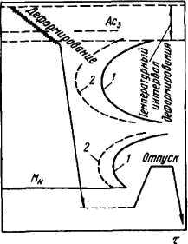
Рис 3 Технологическая схема ВТМО 1, 2—начало изотермического распада недеформированного и деформированного аустенита соответственно

Принципиальное отличие ВТМО от термической обработки с прокатного (ковочного) нагрева заключается в создании таких условий высокотемпературной пластической деформации и последующей закалки, при которых подавляется развитие рекристаллизационных процессов. За короткое время между окончанием прокатки (или штамповки) и закалкой рекристаллизация не успевает произойти. Создается особое структурное состояние, характеризующееся повышенной плотностью несовершенств и особым их расположением с образованием разветвленных субграниц.

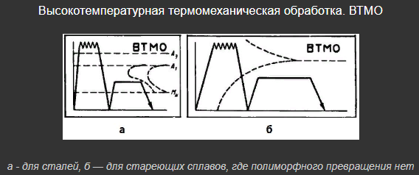

14. Прокаливаемость сталей. Влияние легирующих элементов на прокаливаемость.
Прокаливаемость – это способность стали получать закаленный слой определенной глубины. Скорость охлаждения уменьшается от поверхности детали к центру, поэтому при большой толщине детали может оказаться, что в ее сердцевине скорость охлаждения меньше критической (рис.49). В этом случае на мартенсит закалится только поверхностный слой детали, а сердцевина будет незакаленной, с мягкой феррито-перлитной структурой.
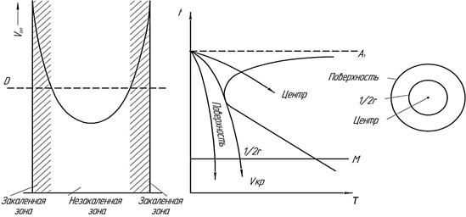
Рис. 49. Изменение скорости охлаждения по сечению детали
Прокаливаемость это расстояние от поверхности до того места, где в структуре наблюдается 50% мартенсита и 50% троостита (полумартенситная зона). Твердость полумартенситной зоны зависит от содержания углерода в стали (рис.50).
Прокаливаемость выражается в мм и зависит от состава стали, а точнее от величины критической скорости закалки. С увеличением содержания углерода и легирующих элементов, критическая скорость закалки уменьшается, и глубина прокаливаемости увеличивается.
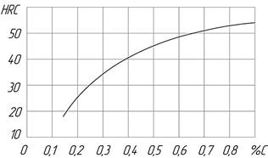
Рис. 50 Твердость полумартенситной зоны углеродистой стали.
Все легирующие элементы, кроме кобальта, повышают прокаливаемость стали. Особенно энергично усиливает прокаливаемость углерод, а из легирующих элементов: бор, марганец, хром, молибден, никель, ванадий, кремний и вольфрам. Относительная эффективность влияния многих элементов, и в том числе С, В, N, V, Mo, W и др., чаще всего снижается с возрастанием их концентрации, и это обстоятельство является одним из важных аргументов в пользу разработки и применения многокомпонентных экономнолегированных марок конструкционной стали.

15. Основные технологии отжига и закалки сталей
Отжиг является весьма распространенной операцией термообработки сталей и чугунов. В зависимости от назначения режимы отжига могут быть весьма различны. Различают следующие основные виды отжига:
-диффузионный
- для снятия напряжений
- отжиг с фазовой перекристаллизацией
- рекристаллизационный
- нормализация
Диффузионный ( гомогенизирующий) отжиг применяется для устранения дендритной ликвации в слитках и отливках, а также для уменьшения гетерогенности микроструктуры прокатанной стали. Дендритная ликвация, как известно, возникает при кристаллизации металла из расплава. При прокатке вытягивание ликвационных микрообластей приводит к первичной строчечности и анизотропности структуры. Некоторые важные свойства стали весьма чувствительны к такой анизотропии, особенно- ударная вязкость.
Устранение дендритной ликвации возможно лишь при большой диффузионной подвижности атомов, Поэтому стали нагревают до 1000 - 1200 град С и длительно выдерживают ( 10 - 15 ч). Таким образом, это весьма дорогой вид термообработки.
Ввиду больших расходов на диффузионный отжиг его стараются избегать. Для этого применяют следующие меры
-стремятся уменьшить ликвацию при разливке
- нагрев заготовки под обработку давлением проводить как диффузионный отжиг.
Отжиг для снятия напряжений применяется для уменьшения остаточных напряжений в заготовках и изделиях без существенного изменения свойств.
Остаточные напряжения создают большие упругие деформации во внутренних объемах металла. Снятие этих напряжений происходит за счет перехода части упругой деформации в пластическую при нагреве металла - так как предел текучести при нагревании уменьшается:
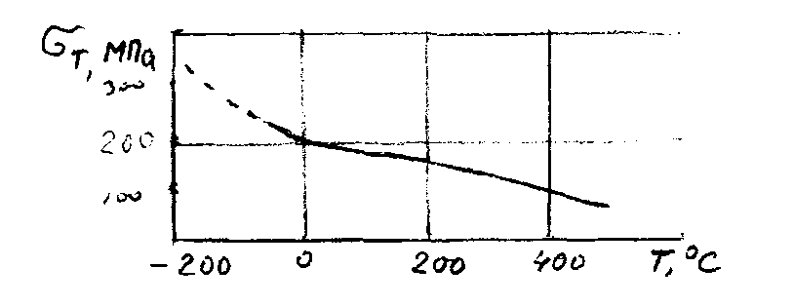
Рис. 12 Влияние температуры на предел текучести стали с 0.1% С
Кроме того при нагревании существенно возрастает диффузионная подвижность атомов
Температура отжига для сталей лежит ниже А1, как правило, от 450 до 650 град С и всегда ниже уже проведенного отпуска ,продолжительность нагрева 1 - 2 мин на каждый миллиметр толщины, выдержка после прогрева не менее 20 - 30 минут.
Важен точный выбор температуры и времени выдержки для снятия напряжений. Связь между температурой отжига Т и временем выдержки t учитывается параметром Холломона:
Р = 0,001Т( 20 + lgt )
Рекристаллизационный отжиг применяют для устранения наклепа после холодной пластической деформации (обработки давлением), а также для восстановления пластичности перед дальнейшей обработкой давлением (например, промежуточные отжиги при волочении проволоки)
Рекристаллизация углеродистых сталей начинается при температуре выше 450 град С. Отжиг листовой стали в автомобилестроении проводят при 650...670 град С после деформации 20%. Такой отжиг обеспечивает при дальнейшей холодной вытяжке хорошую пластичность и гладкую поверхность
Степень предварительной деформации и режим рекристаллизационного отжига являются способом регулирования размера зерна.
Отжиг с фазовой перекристаллизацией ( отжиг второго рода) - применяется для получения равновесной структуры с целью понижения твердости. повышения пластичности и вязкости стали, улучшения обрабатываемости, измельчения зерна. Различают два вида фазовых отжига - полный отжиг с температурой нагрева выше Ас3 и неполный отжиг. когда температура выше Ас1 но ниже Ас3.
Нормализация стали. При нормализации сталь нагревают выше температуры точек Асз или Асm на 30...50 град С ( см Рис 15 ). После выравнивания температуры по всему сечению детали охлаждаются на спокойном воздухе. Таким образом по своему режиму нормализация является промежуточной операцией между отжигом и закалкой. основной целью нормализации является получение однородной мелкозернистой структуры, устранение сетки цементита в структуре заэвтектоидной стали. частичное снятие внутренних напряжений и наклепа, улучшение штампуемости и обрабатываемости резанием. Низкоуглеродистые стали подвергают нормализации вместо отжига - это дешевле. Среднеуглеродистые стали при нормализации “подкаливаются”. так как в их структуре появляется сорбит вместо перлита.
Закалка – нагрев стали выше температуры фазовых превращений с последующим охлаждением по определённому режиму для получения нужной структуры и повышения твердости и прочности.
Процесс закалки стали заключается в ее нагреве до определенной температуры (на 30…50° выше линии GSK по диаграмме Fе -Fе₃С), выдержке и последующем быстром охлаждении в воде, масле, расплавленных солях или других средах.
Доэвтектоидные стали надо нагревать примерно на 30...50° выше критической точки А_{с3} (линияGS):tзак= А_{с3}+ 30…50°С
Заэвтектоидные стали следует нагревать под закалку выше А_{с1}(линияSK) на 30...50°.
Масла имеют скорость охлаждения в интервале мартенситного превращения в 10 раз меньшую, чем вода, что уменьшает возможность возникновения дефектов при закалке.
Существуют следующие виды закалок:
Закалка в одном охладителе — самая распространенная - нагретое до температуры закалки изделие погружают в охлаждающую среду до полного охлаждения. (углеродистые стали в воде, а легированные стали - в масле). Этот способ прост, но может вызвать значительные внутренние напряжения.
Прерывистая закалка (закалка в двух средах) применяется для предупреждения появления внутренних напряжений в изделии. Этот способ используют при закалке крупных изделий из конструкционной углеродистой и низколегированной стали. Нагретое до нужной температуры изделие сначала резко охлаждают в воде до 300...200 °С, затем переносят в масло или на воздух, где оно медленно охлаждается. Недостаток - трудность регулирования времени выдержки.
Ступенчатая закалка нагретое изделие охлаждают, погружая в соляную ванну, температура которой превышает температуру начала мартенситного превращения данной стали. Затем изделие выдерживают в ванне для выравнивания температуры по всему его объему и охлаждают на воздухе до нормальной температуры, что снижает внутренние напряжения. Её применяют для тонких стальных изделий из углеродистой стали.
Закалка с самоотпуском (закалка по цветам побежалости)заключается в том, что изделие охлаждают от температуры закалки в охлаждающей среде только в течение времени, которое необходимо для его прокаливания на определенную глубину. Дальнейшее охлаждение идет на воздухе. При этом осуществляется отпуск за счет теплоотдачи из внутренних слоев изделия. Данный способ применяют для закалки ударного инструмента (зубила, кузнечный инструмент и др.).
Поверхностная закалка применяется для увеличения износостойкости, твёрдости и прочности деталей, воспринимающих ударную нагрузку (зубчатые колеса, валы и др.). Она включает нагрев поверхностного слоя изделия до температуры закалки и охлаждение для получения мартенситной структуры в поверхностном слое при сохранении вязкой сердцевины.
Различают следующие виды нагрева при поверхностной закалке: нагрев пламенем газовой горелки и нагрев токами высокой частоты.
16. Предварительная термическая обработка крупных стальных поковок.
Необходимость термической обработки поковок, полученных методами горячей пластической деформации, определяется наличием остаточных напряжений, а также возможными структурными изменениями, например крупным зерном при перегреве (см. 15.2.1). Стали, обладающие высокой закаливаемостью и прокаливаемостью, после охлаждения от ковочного нагрева могут приобрести повышенную твердость.
Таким образом, и для поковок, и для отливок необходима термическая обработка. Она должна обеспечить измельчение зерна, получение структуры, оптимальной для обработки резанием; устранение или снижение остаточных напряжений. Кроме того, в крупных отливках из легированных сталей возникает ликвация, так как диффузия атомов легирующих компонентов (в отличие от атомов углерода) затруднена, проходит медленно, выравнивания химического состава по объему не происходит. Ликвация устраняется или снижается проведением диффузионного отжига, который выполняется при высоких температурах 1050...1250 °С. За этим исключением (диффузионный отжиг) термическая обработка для отливок и поковок одинакова и зависит от марки стали.

Для достижения оптимальной обрабатываемости резанием рекомендуется следующая обработка стальных поковок и отливок (все виды термической обработки рассмотрены в гл. 5):
– низкоуглеродистые стали с содержанием углерода до 0,3%, в том числе низколегированные (например, 15Х, 20Х), с твердостью до 207 НВ – нормализация;
– низкоуглеродистые среднелегированные (18ХГТ) – нормализация + высокий отпуск;
– низкоуглеродистые сложнолегированные (12ХНЗА), углеродистые и легированные с содержанием углерода 0,3...0,6% (45, 40ХФЛ, ЗОХГСА) – нормализация + высокий отпуск или отжиг;
– стали с содержанием углерода 0,6% и более – сфероидизирующий отжиг.
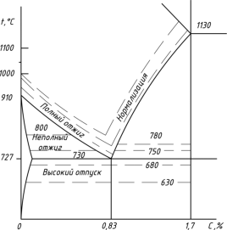
Основными видами термической обработки поковок являются отжиг, нормализация и высокий отпуск (рис. 125). Отжигом называется процесс нагрева стали до одной из температур в интервале превращений, выдержки при этой температуре и последующего медленного охлаждения вместе с печью. В результате перекристаллизации при отжиге структура стали становится равновесной, повышаются ее пластичность и вязкость, снижается твердость и снимаются внутренние напряжения. Отжиг значительно улучшает обрабатываемость металла резанием и требуется для подготовки структуры к последующей термообработке, если она необходима.
17. Свойства крупных стальных поковок по сечению после закалки и отпуска.
Я хз че тут написать, скажите, что сердцевина плохо охлаждается и там вязкость будет выше чем на поверхности.
18. Диффузионные процессы легирования поверхности сталей. Технология цементации и нитроцементации конструкционных сталей.
диффузионное легирование — поверхностное легирование, при котором обогащение твердого металла или сплава легирующим элементом осуществляется за счет процесса диффузии;
Нитроцементация — это процесс одновременного насыщения стали углеродом и азотом в среде, состоящей из науглероживающего газа и аммиака. По сравнению с цементацией, нитроцементацию проводят при более низких температурах - 850-870 °С. Это обусловлено тем, что азот, проникая в сталь одновременно с углеродом, понижает температуру существования твердого раствора на основе Fe_{γ} и тем самым способствует науглероживанию стали при более низких температурах. По сути, азот, выполняя роль легирующего элемента, понижает критические точки стали. Понижение температуры насыщения без увеличения длительности процесса позволяет снизить деформацию обрабатываемых деталей.
Для нитроцементации рекомендуется использовать контролируемую эндотермическую атмосферу, к которой добавляют 3–15 % не отработанного природного газа и 2–10 % NН₃ или жидкий карбюризатор – триэтаноламин (С₂Н₅О)₃N, который в виде капель вводят в рабочее пространство.
Нитроцементации обычно подвергают легированные стали с содержанием углерода до 0,25 %. Продолжительность процесса 4–10 ч. Толщина нитроцементованного слоя составляет 0,2–0,8 мм. После нитроцементации следует закалка либо непосредственно из печи с подстуживанием до 800–825 °С, либо после повторного нагрева; реже применяют ступенчатую закалку. После закалки проводят отпуск при 160–180 °С. Микроструктура нитроцементованной стали выглядит как показано на рисунке ниже.
После насыщения структура нитроцементованного слоя состоит из мелкокристаллического мартенсита, небольшого количества мелких равномерно распределенных карбонитридов и 25–30 % остаточного аустенита. Твердость слоя после закалки и низкого отпуска составляет 58–64 HRC. Высокое содержание остаточного аустенита обеспечивает хорошую прирабатываемость например, не шлифуемых автомобильных шестерен, что обеспечивает бесшумность их движения. Максимальные показатели прочности достигаются только при оптимальном для данной стали содержании на поверхности нитроцементованного слоя углерода и азота.
Цементация — это процесс насыщения поверхностного слоя стали углеродом. Различают следующие виды цементации: твердую, газовую цементации, цементацию пастами, жидкостную цементацию. Целью цементации является получение твердой износостойкой поверхности, что достигается обогащением поверхностного слоя углеродом до концентрации 0,8–1,2 % и последующей закалкой с низким отпуском. Цементация и последующая термическая обработка одновременно повышают износостойкость и предел выносливости.
Для цементации обычно используют стали с содержанием углерода 0,1–0,3% различного легирования. Выбор таких сталей необходим для того, чтобы сердцевина изделия, не насыщающаяся углеродом при цементации, сохраняла высокую вязкость после закалки сталей.
При цементации в твердом карбюризаторе изделия укладывают в ящики и засыпают карбюризатором, чаще древесным углем. При нагреве углерод древесного угля, соединяясь с кислородом воздуха, образует оксид углерода, который, в свою очередь, взаимодействуя с железом, дает атомарный углерод. Этот активный углерод поглощается аустенитом и диффундирует в глубь изделия. Для ускорения процесса цементации к древесному углю (коксу) добавляют катализаторы процесса: углекислый барий (ВаСО₃) и кальцинированную соду (Na₂CO₃) в количестве 10–40 % от массы угля.
19. Исследование равновесных диаграмм состояния рентгеновскими методами (метод параметрический и метод исчезающей фазы).
Исследование границ растворимости
Существует два метода:
1). Метод исчезающей фазы. В этом методе измеряют интенсивность рентгеновских линий при различных концентрациях в сплаве для разных температур; далее проводят экстраполяцию на нулевое значение интенсивности, рис.26.
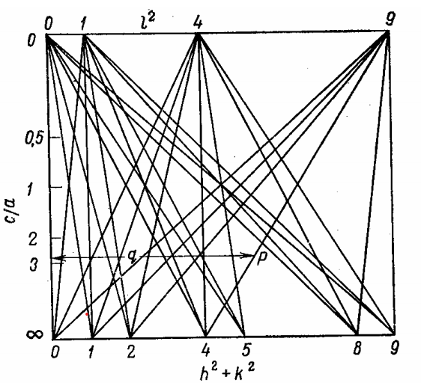
2). Метод определения изменения периодов решетки. Это метод более точный. В данном случае измеряют параметр решетки (межплоскостное расстояние), который меняется при легировании. Далее проводят интерполяцию, а точка пересечения линий определяет границу растворимости.
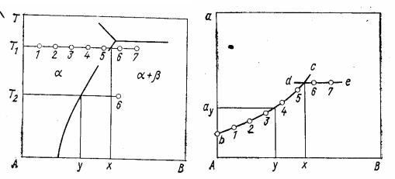

20. Определение параметров тонкой структуры вещества. Соотношение Шерера.
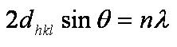
Определение параметров тонкой структуры методом
аппроксимации
Определение параметров тонкой структуры методом аппроксимации
1) Определяем междублетные расстояния для каждого из пиков.
2) Определяем интегральную ширину линий первого и второго порядка
отражений образца и эталона.
3) Подбираем аппроксимирующие функции, отражающие распределение
интенсивности в разделенных профилях дифракционных линий.
4) Воспользовавшись соотношениями для различных сочетаний
аппроксимирующих функций профилей образца и эталона,
рассчитываем величины физического уширения первой и второй
линии.
5) Устанавливаем долю влияния микроскажений и размеров ОКР на
уширение пиков.
6) Определяем размер ОКР и величину микроискажений по формулам
Шеррера
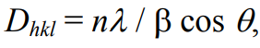
D – размер ОКР в ангстремах λ – длина волны излучения; θ – угол рассеяния; β – физическое уширение линии на дифрактограмме в радианах (в шкале 2θ); n – коэффициент, зависящий от формы частицы и близкий к 1
21. Рентгеновские методы исследования процессов распада пересыщенных твердых растворов. Гомогенный и гетерогенный распад.
РЕНТГЕНОАНАЛИЗ ЯВЛЕНИЙ, ПРОТЕКАЮЩИХ ПРИ РАСПАДЕ ПЕРЕСЫЩЕННЫХ ТВЕРДЫХ РАСТВОРОВ
Наиболее распространенные явления, протекающие при термической обработке сплавов, связаны с распадом пересыщенных твердых растворов, полученных путем закалки с высокой температуры (старением).
Старение сплавов сопровождается изменением их физических и механических свойств. В технике, как известно, наиболее широко используют факт упрочнения сплава (чаще всего на начальных стадиях старения), а также наблюдающееся при старении магнитножестких сплавов увеличение их магнитной мощности.
Применяя методы структурного рентгеноанализа, можно изучать изменения в решетке твердого раствора, обусловленные его распадом, и новую фазу, возникающую в результате распада.
Рентгеноанализ процессов старения показал, что в общем случае процессы эти расчленяются на ряд качественно различающихся стадий. Ясное представление об этих стадиях дает кривая изотермического изменения периода решетки твердого раствора (форма таких кривых всесторонне проанализирована С. Т. Конобеевским, сформулировавшим ряд важнейших положений теории старения).
На рис. 249 приведена весьма характерная кривая распада твердого раствора кремния в алюминии при 218° С, построенная М. И. Захаровой. При растворении кремния в алюминии период решетки последнего уменьшается. Закаленный твердый раствор имел в данном случае период а=4,046 А, вместо 4,049 у чистого алюминия. Распад должен, очевидно, сопровождаться ростом периода решетки. Как видно из графика, период решетки, измеряемый рентгенографически, в первые минуты отпуска (от точки a до b) не изменяется, хотя твердость сплава при этих температурах резко возрастает. Очевидно, если явления распада здесь и происходят, они захватывают лишь малую часть объема сплава. Эта стадия носит название подготовительного (инкубационного) периода.
Затем в течение очень короткого времени по всему объему идет интенсивный самопроизвольный распад (точки b—с). Хотя такой распад не приводит твердый раствор к равновесной концентрации, наступает «коллоидное равновесие», которое, как показал С. Т. Конобеевский, обусловлено повышенной растворимостью дисперсной выделившейся фазы в основном металле. Только по мере укрупнения кристаллов этой фазы (коагуляции) чрезвычайно медленно идет дальнейший распад.
Сходная, но не тождественная картина наблюдается при распаде твердого раствора меди в алюминии. Основные отличия от предыдущего сплава заключаются в том, что подготовительная стадия и период самопроизвольного распада в этом случае более продолжительны, и самопроизвольный распад сильнее приближает сплав к равновесной концентрации. Во время этого распада линии твердого раствора на рентгенограмме крайне размыты — период решетки и, следовательно, концентрация твердого раствора в разных участках распадающегося сплава различны, т. е. в одних участках распад успел пройти дальше, чем в других.
Некоторые сплавы (например, Fе—Мо) распадаются без заметной подготовительной стадии.
Изменения периода кристаллической решетки обнаруживаются даже при выделении из пересыщенного твердого раствора малого количества второй фазы. Так, заметно смещаются при изотермической выдержке (240° С) линии твердого раствора висмута в германии, хотя концентрация висмута падает при этом лишь примерно на 0,01% (ат.).
При повышении температуры старения подготовительная стадия сокращается, при понижении — растет. Естественное старение дуралюмина при сколь угодно длительной выдержке не приводит к заметному изменению периода решетки. Изменения строения твердого раствора в таких случаях и рентгеновская методика их анализа будут освещены ниже.
Во всех рассмотренных выше случаях самопроизвольный распад сразу же охватывает в той или иной степени весь объем стареющего сплава; во всем объеме концентрация твердого раствора с течением времени постепенно падает от исходной, отвечающей закаленному сплаву, до конечной — равновесной.
Линии твердого раствора с течением времени постепенно перемещаются на рентгенограмме, в некоторых случаях в той или иной степени размываясь (см. интерференционные кривые на рис. 250, а).
Такой тип распада называется «однофазным» или «гомогенным».
По-иному протекает «двухфазный распад» («гетерогенный»), открытый Н. В. Агеевым при исследовании сплавов серебро—медь. При выделении новой фазы сразу же в твердом растворе возникают участки с конечной концентрацией, но зато часть твердого раствора вовсе не испытывает распада. На рентгенограммах, наряду с линиями, отвечающими исходному пересыщенному твердому раствору, появляются сильно смещенные линии распавшегося раствора (интерференционные кривые на рис. 250, б). С течением времени исходные линии ослабевают, линии распавшегося твердого раствора становятся все интенсивнее.
Рис. 250. Изменение интерференционной картины, характеризующей твердый раствор: а — пря однофазном распаде; б — при двухфазном распаде; 1 - исходное состояние; 2 — промежуточное 3 — конечное
Таким образом, в то время как при обычном распаде наблюдаемое рентгенографически состояние твердого раствора изменяется постепенно, при двухфазном распаде оно изменяется скачкообразно. Исходный и конечный твердый раствор ведут себя как две фазы, отсюда и наименование двухфазный (гетерогенный) распад.
При гетерогенном распаде каждый кристаллик выделяющейся новой фазы (например, медной фазы при старении твердого раствора меди в серебре) за очень малый отрезок времени вырастает до некоторой конечной величины и далее уже практически до начала коагуляционных явлений не растет. Увеличение, общей массы новой фазы происходит за счет образования все новых ее кристаллов. Каждый возникающий кристалл бывает окружен определенным объемом твердого раствора, в котором распад происходит до концентрации, отвечающей коллоидному равновесию, остальная же часть твердого раствора остается нераспавшейся.
Очевидно, гетерогенный распад идет лишь тогда, когда диффузия очень замедленна (т. е. при низких температурах). В противном случае растворенный элемент быстро перераспределялся бы между нераспавшимися и распавшимися объемами твердого раствора и концентрация раствора в этих объемах выравнивалась бы между нераспавшимися и распавшимися объемами твердого раствора и концентрация раствора в этих объемах выравнивалась бы.
Чаще всего гетерогенный распад начинается от границ зерен твердого раствора. Внутри зерна при этом длительное время сохраняется нераспавшийся твердый раствор (рис. 251). Из-за такой неоднородности структуры ухудшаются многие механические характеристики сплава.
Почти всегда удается добиться гомогенного распада пересыщенного твердого раствора, вводя между закалкой и упрочняющим отпуском дополнительную операцию — прокатку.
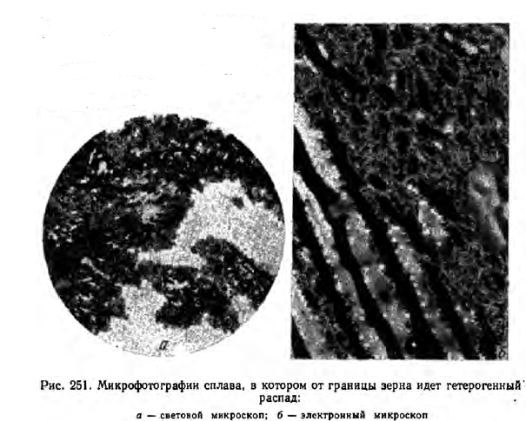
Обусловленные деформированием дефекты кристаллической решетки облегчают зарождение и рост кристаллитов упрочняющей фазы по всему объему зерен, устраняя гетерогенность распада и неоднородность структуры сплава. Такой усложненной обработке, называемой термомеханической, подвергают, например, упругие элементы (пружины и т. д.) из сплавов никеля или меди с бериллием. Режимы термомеханической обработки устанавливают на основании измерения механических свойств, изучения структуры под микроскопом и рентгенографического определения типа распада.
Заметные линии выделяющейся фазы на снятых обычными методами рентгенограммах поликристаллических образцов появляются в большинстве случаев лишь тогда, когда распад уже прошел настолько, что период решетки твердого раствора существенно изменился. Объясняется эта низкая чувствительность обычной методики высокой дисперсностью новой фазы на начальных стадиях распада.
Как указывалось выше, размытие линий, обусловленное дисперсностью фазы, снижает чувствительность фазового анализа. Если величина кристалликов какой-либо фазы меньше 10⁻⁶ см, то крайне размытые линии этой фазы незаметны даже при 10%-ном содержании.
Когда линии новой фазы только появляются на рентгенограмме стареющего сплава, они бывают еще заметно расширены (размеры кристалликов новой фазы здесь еще близки к 10⁻⁶ см).
Наблюдения за изменением периода решетки твердого раствора позволяют уловить более ранние стадии распада, чем применение обычных методов фазового анализа. Процессы, протекающие во время подготовительной стадии распада и при естественном старении, до конца тридцатых годов рентгенографически не улавливались. Эти процессы удалось исследовать, начиная с 1937 г., вначале лишь на монокристаллах твердого раствора.
Совершенно очевидно, что на начальных стадиях распада в кристаллах твердых растворов возникают какие-то атомные группировки, обогащенные вторым компонентом до концентрации, близкой к составу той фазы, которая в дальнейшем должна обособиться. Эти группировки могут иметь то же взаимное расположение атомов, что и исходный твердый раствор, отличаясь от него средним значением межатомных расстояний и наличием той или иной степени упорядочения; могут иметь структуру, совпадающую с равновесной структурой выделяющейся в дальнейшем фазы; могут, наконец, характеризоваться некоторым промежуточным взаимным расположением атомов. Они должны иметь крайне малые размеры, в противном случае дифракционные максимумы, отвечающие этим образованиям, было бы нетрудно выявить на обычных рентгенограммах поликристаллов, снятых в монохроматическом излучении. Форма их может быть равноосной, пластинчатой или линейчатой. Благодаря крайне малым размерам этих образований, общий объем их в соответствии с представлениями о коллоидном равновесии должен быть невелик.
Первые дифракционные эффекты от рассеяния рентгеновских лучей стареющим сплавом были обнаружены Гинье и Престоном при исследовании в излучении со сплошным спектром монокристаллов сплавов меди с алюминием, испытавших естественное старение. В дальнейшем основное внимание было уделено исследованиям в монохроматическом и смешанном излучениях. На рис. 252 приведена такая рентгенограмма, снятая Ю. А. Багаряцким. Рефлексы на рентгенограмме располагаются вдоль трех систем гипербол, оси которых пересекаются под углами 120°. Такая дифракционная картина (называемая обычно двухмерной дифракцией) может быть получена рассеянием лучей от атомной плоскости (или пластинки толщиной в несколько элементарных ячеек).
Следовательно, атомные группировки, обогащенные медью, возникающие при естественном старении сплавов Аl—Сu, являются тончайшими пластинками. Если бы в монокристалле возникла одна такая пластинка, интенсивность дифракционных пятен была бы настолько мала, что выявить картину было бы невозможно. Если бы пластинки были беспорядочно ориентированы — каждая дала бы свою очень слабую картину, системы пятен были бы повернуты одна по отношению к другой и результирующим эффектом оказался бы чрезвычайно слабый фон на рентгенограмме (быть может, не вполне однородный). Очевидно, открытые Гинье и Престоном (зоны Гинье — Престона) пластинчатые образования, вызвавшие дифракционную картину, параллельны между собой, но расстояния между ними непостоянны, иначе они образовали бы своеобразную сверхструктуру, охватывающую весь кристалл, и можно было бы наблюдать характерную для сверхструктуры дифракционную картину.
При двухмерной дифракции максимумы возникают не только при рассеянии под углами, удовлетворяющими условию Вульфа—Брэггов. Рассеяние в направлениях, не удовлетворяющих этому условию, называют аномальным. Следовательно, рассеяние зонами Гинье — Престона аномальное.
Для того чтобы разобраться в строении зон Гинье — Престона, на основании анализа аномального рассеяния строят для них картину обратного пространства. Так как «зоны» представляют собой тончайшие пластинки, то узлы этого пространства должны быть не точками, а очень тонкими стержнями, перпендикулярными пластинкам (см. стр.305). Длина стержней обратно пропорциональна толщине пластинок. Центры этих стержней могут либо в точности воспроизводить обратную решетку исходного твердого раствора, либо, сохраняя то же самое взаимное расположение, иметь расстояния, несколько отличные от осевых единиц обратной решетки твёрдого раствора. И в том, и в другом случае можно сказать, что структура зон Гинье— Престона та же, что и твердого раствора — только во втором случае, очевидно, межатомные расстояния в зонах несколько отличаются от межатомных расстояний в твердом растворе. Причина возникновения двухмерной дифракции в этих случаях — отличие рассеивающей способности атомов зоны и твердого раствора, обусловленное обогащением зоны растворенным элементом.
Если в обратной решетке, кроме узлов твердого раствора, имеются также промежуточные узлы, можно заключить, что атомы компонентов образуют в каждой зоне сверхструктуру.
Рис. 253. Построение обратного пространства для сплавов, испытавших старение.
Наконец, если центры стержней для зон составляют узор, отличный от обратной решетки твердого раствора, это означает, что зона имеет структуру, отличную от структуры твердого раствора.
Обратное пространство для зон Гинье—Престона обычно строят путем расчета серии рентгенограмм, снятых в монохроматизированном излучении с одного и того же монокристалла состаренного твердого раствора при разных его ориентировках по отношению к пучку лучей. Принцип такого построения поясняет схема рис. 253.
С кристалла (небольшой участок одной из плоскостей обратной решетки с нулевым узлом изображен на этом рисунке) снимают ряд рентгенограмм, поворачивая образец после каждой съемки на 5° вокруг оси, перпендикулярной данной плоскости обратной решетки. Эти повороты аналогичны поворотам сферы распространения в противоположном направлении.
22. Виды точечных дефектов в металлах. Расчет равновесного количества вакансий в зависимости от температуры.
Точечные дефекты могут быть собственными (структурными) и примесными. К элементарным собственным дефектам относят вакансии и межузельные атомы, к примесным — атомы примеси, растворенной по способу замещения или внедрения (рис. 90).
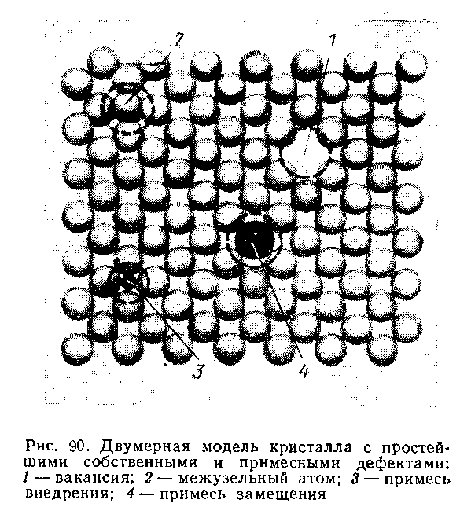
Вакансия образуется при удалении атома из его нормального положения в узле кристаллической решетки. Межузель ный атом — это собственный атом, втиснувшийся между атомами, которые расположены в узлах кристаллической решетки.
Вокруг пустого узла решетка искажена. В г. ц. к. решетке величина смещения атомов первой координационой сферы, направленного в сторону вакансии, составляет около 2 % межатомного расстояния. В плотнейшей упаковке, какой является г. ц. к. кристалл, смещение атомов первой координационной сферы в сторону вакансии быстро тормозится их взаимным отталкиванием. Аналогичные смещения в о. ц. к. решетке в несколько раз больше, но все равно не превышают 10 % межатомного расстояния. При удалении от вакансии, как и любого другого точечного дефекта, атомные смещения быстро затухают, так как межатомные силы являются силами близкодействия. Заметные смещения создаются на расстоянии одного-двух атомных диаметров от центра точечного дефекта. Эта область называется ядром дефекта. Расположение атомов в ядре нельзя описать, исходя из теории упругости, которая оперирует понятием сплошной среды и не учитывает дискретного атомного строения металла.
Поскольку вакансия стремится стянуть решетку вокруг себя, то ее следует рассматривать как центр всестороннего растяжения в непрерывной упругой среде. Напряжения и деформации вокруг такого центра убывают обратно пропорционально кубу расстояния от него.
Вакансии и атомы замещения могут находиться в любых узлах решетки, причем атомы замещения занимают места атомов основного металла.
Межузельный атом — это собственный атом, втиснувшийся между атомами, которые расположены в узлах кристаллической решетки.
Межузельные атомы и примесные атомы внедрения, расположенные между атомами основного металла, размещаются не в любом междоузлии, а преимущественно в таких пустотах, в которых для них имеется больше свободного пространства. В г. ц. к. и г. п. решетках это — тетраэдрические пустоты.
В о. ц. к. решетке октапоры меньше тетрапор. Однако, углерод в а-Fе (о. ц. к. решетка) размещается именно в октапорах, что объясняется следующим.
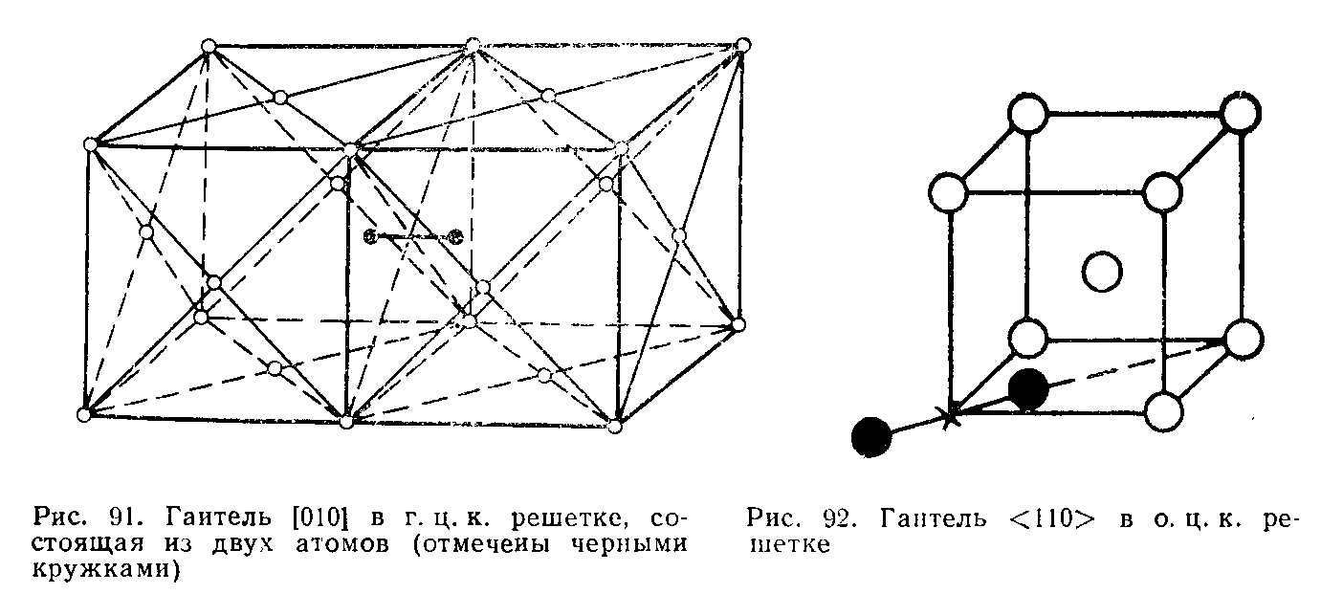
Если внедряется атом с размером, превышающим размер пустоты, то он должен раздвинуть соседние атомы. При этом вокруг тетраэдрической пустоты сразу смещаются четыре атома в направлениях довольно плотной упаковки, что вызывает значительное перекрытие взаимоотталкивающихся электронных облаков. Вокруг октаэдрической пустоты при этом смещаются два атома вдоль ребра куба, т. е. вдоль направления с малой плотностью упаковки атомов. Поэтому примесные атомы внедрения стоящая из двух атомов (отмечены черными шетке кружками)
в о. ц. к решетке могут легко размещаться в меньших по размеру октаэдрических пустотах.
Одиночный межузельный атом основного металла, размещаясь в центре самой большой пустоты, должен вызвать очень сильные смещения соседей. Например, в г. ц. к. решетке в наибольшие по размеру пустоты (октаэдрические) вписываются, как уже указывалось в § 11, сферы радиусом всего лишь 0,41r.
Расчеты показывают, что вместо одиночного межузельного атома, находящегося в октаэдрической пустоте г. ц. к. решетки, энергетически более выгодна, стабильна конфигурация из двух межузельных атомов, называемая расщеплением по <100> или гантелью <100>. На рис. 91 вместо атома, который должен помещаться в центре граней двух смежных ячеек, т. е. в нормальном узле, находятся два межузельных атома на направлении <100>: атом в центре грани как бы расщепился на два межузельных атома, образовал гантель.
Следует подчеркнуть, что избыточным «лишним» здесь является один атом, а не два по концам гантели. Внедрение одного атома в междоузлие вызвало смещение соседа из узла решетки. В этом узле оказался центр гантельной конфигурации— середина расстояния между двумя смещенными атомами.
В о. ц. к. решетке наиболее устойчива по сравнению с одиночным межузельным атомом гантель <110>: атом в вершине элементарной ячейки как бы «расщепляется» на два атома вдоль направления <110> (рис. 92).
Существование гантелей как основных конфигураций межузельных атомов н кристаллографическая ориентация их осей экспериментально установлены при изучении диффузного рассеяния рентгеновских лучей.
Лишний атом может создать также уплотненную цепочку атомов — краудион (рис. 93). В краудионе цепочка из (n+1) атомов умещается на отрезке а—b, где в нормальном положении должны были бы находиться n атомов (шесть против пяти на рис. 93). Лишний атом как бы размазывается на этом отрезке.
Расчет равновесного количества вакансий от температуры
Точечные дефекты повышают энергию кристалла, так как на образование каждого дефекта была затрачена определенная энергия. Точный расчет этой энергии затруднителен и должен учитывать несколько явлений, возникающих при образовании дефекта. Упругая деформация обусловливает очень малую долю энергии образования вакансии (десятые доли электрон-вольта).
Основная доля энергии образования точечного дефекта связана с нарушением периодичности атомной структуры и сил связи между атомами. Точечный дефект в металле взаимодействует со всем электронным газом. Удаление положительного иона из узла равносильно внесению точечного отрицательного заряда; от этого заряда отталкиваются электроны проводимости, что вызывает повышение их энергии.
Теоретические расчеты показывают, что типичные значения энергии образования вакансий составляют около 1 эВ, а межузельных атомов 3—4 эВ.
Несмотря на увеличение внутренней энергии при образовании вакансий и межузельных атомов, кристалл в равновесном состоянии должен содержать определенное количество собственных точечных дефектов. На первый взгляд это кажется странным. Однако следует вспомнить, что равновесное состояние характеризуется не минимумом внутренней энергии, а минимумом энергии Гельмгольца (при постоянном объеме) или энергии Гиббса (при постоянном давлении).
Энергия Гельмгольца А=U-TS. При образовании точечных дефектов возрастает внутренняя энергия кристалла U, но одновременно из-за роста энтропии S увеличивается и слагаемое TS. При определенной, характерной для данной температуры, концентрации собственных точечных дефектов рост энтропийного члена TS перекрывает увеличение внутренней энергии системы U, и энергия Гельмгольца оказывается пониженной из-за дефектов.
Выведем формулу для расчета равновесной концентрации вакансий. Для этого необходимо минимизировать энергию Гельмгольца относительно числа вакансий.
При введении n вакансий в кристалл энергия Гельмгольца изменится на величину ΔА = ΔU—TΔS. Обозначим энергию образования одной вакансии через Е₀. При условии, что число вакансий так мало, что они не взаимодействуют и Е₀ не зависит от n, общее увеличение внутренней энергии кристалла при появлении в нем вакансий ΔU=nE₀.
При введении вакансий в кристалл увеличение энтропии ΔS складывается из двух составляющих — конфигурационной и колебательной энтропий.
Как известно из курса физической химии, энтропия системы есть функция вероятности ее состояния: S=klnW, где k — константа Больцмана; W—число вероятных микросостояний или термодинамическая вероятность данного макросостояния. Если макросостояние задается температурой, давлением и объемом, то микросостояние зависит от положения, скорости и направления движения каждой частицы.
Точечные дефекты сильно увеличивают конфигурационную энтропию кристалла. Если идеальный кристалл состоит из N одинаковых атомов, то для него характерна только одна структурная конфигурация; если атомы поменять местами, то ничего не изменится, так как атомы одного сорта неразличимы.
Заменив всего лишь один атом на вакансию, мы увеличиваем число возможных структурных конфигураций с 1 до N (вакансия может находиться в любом из N узлов решетки).

При увеличении числа вакансий резко возрастает число возможных способов их расположения по узлам решетки. При наличии N узлов решетки и п вакансий число способов их расположения (число структурных конфигураций) равно N!/(N-n)!n!.
Из-за вакансий конфигурационная энтропия, называемая также энтропией смешения, возрастает на
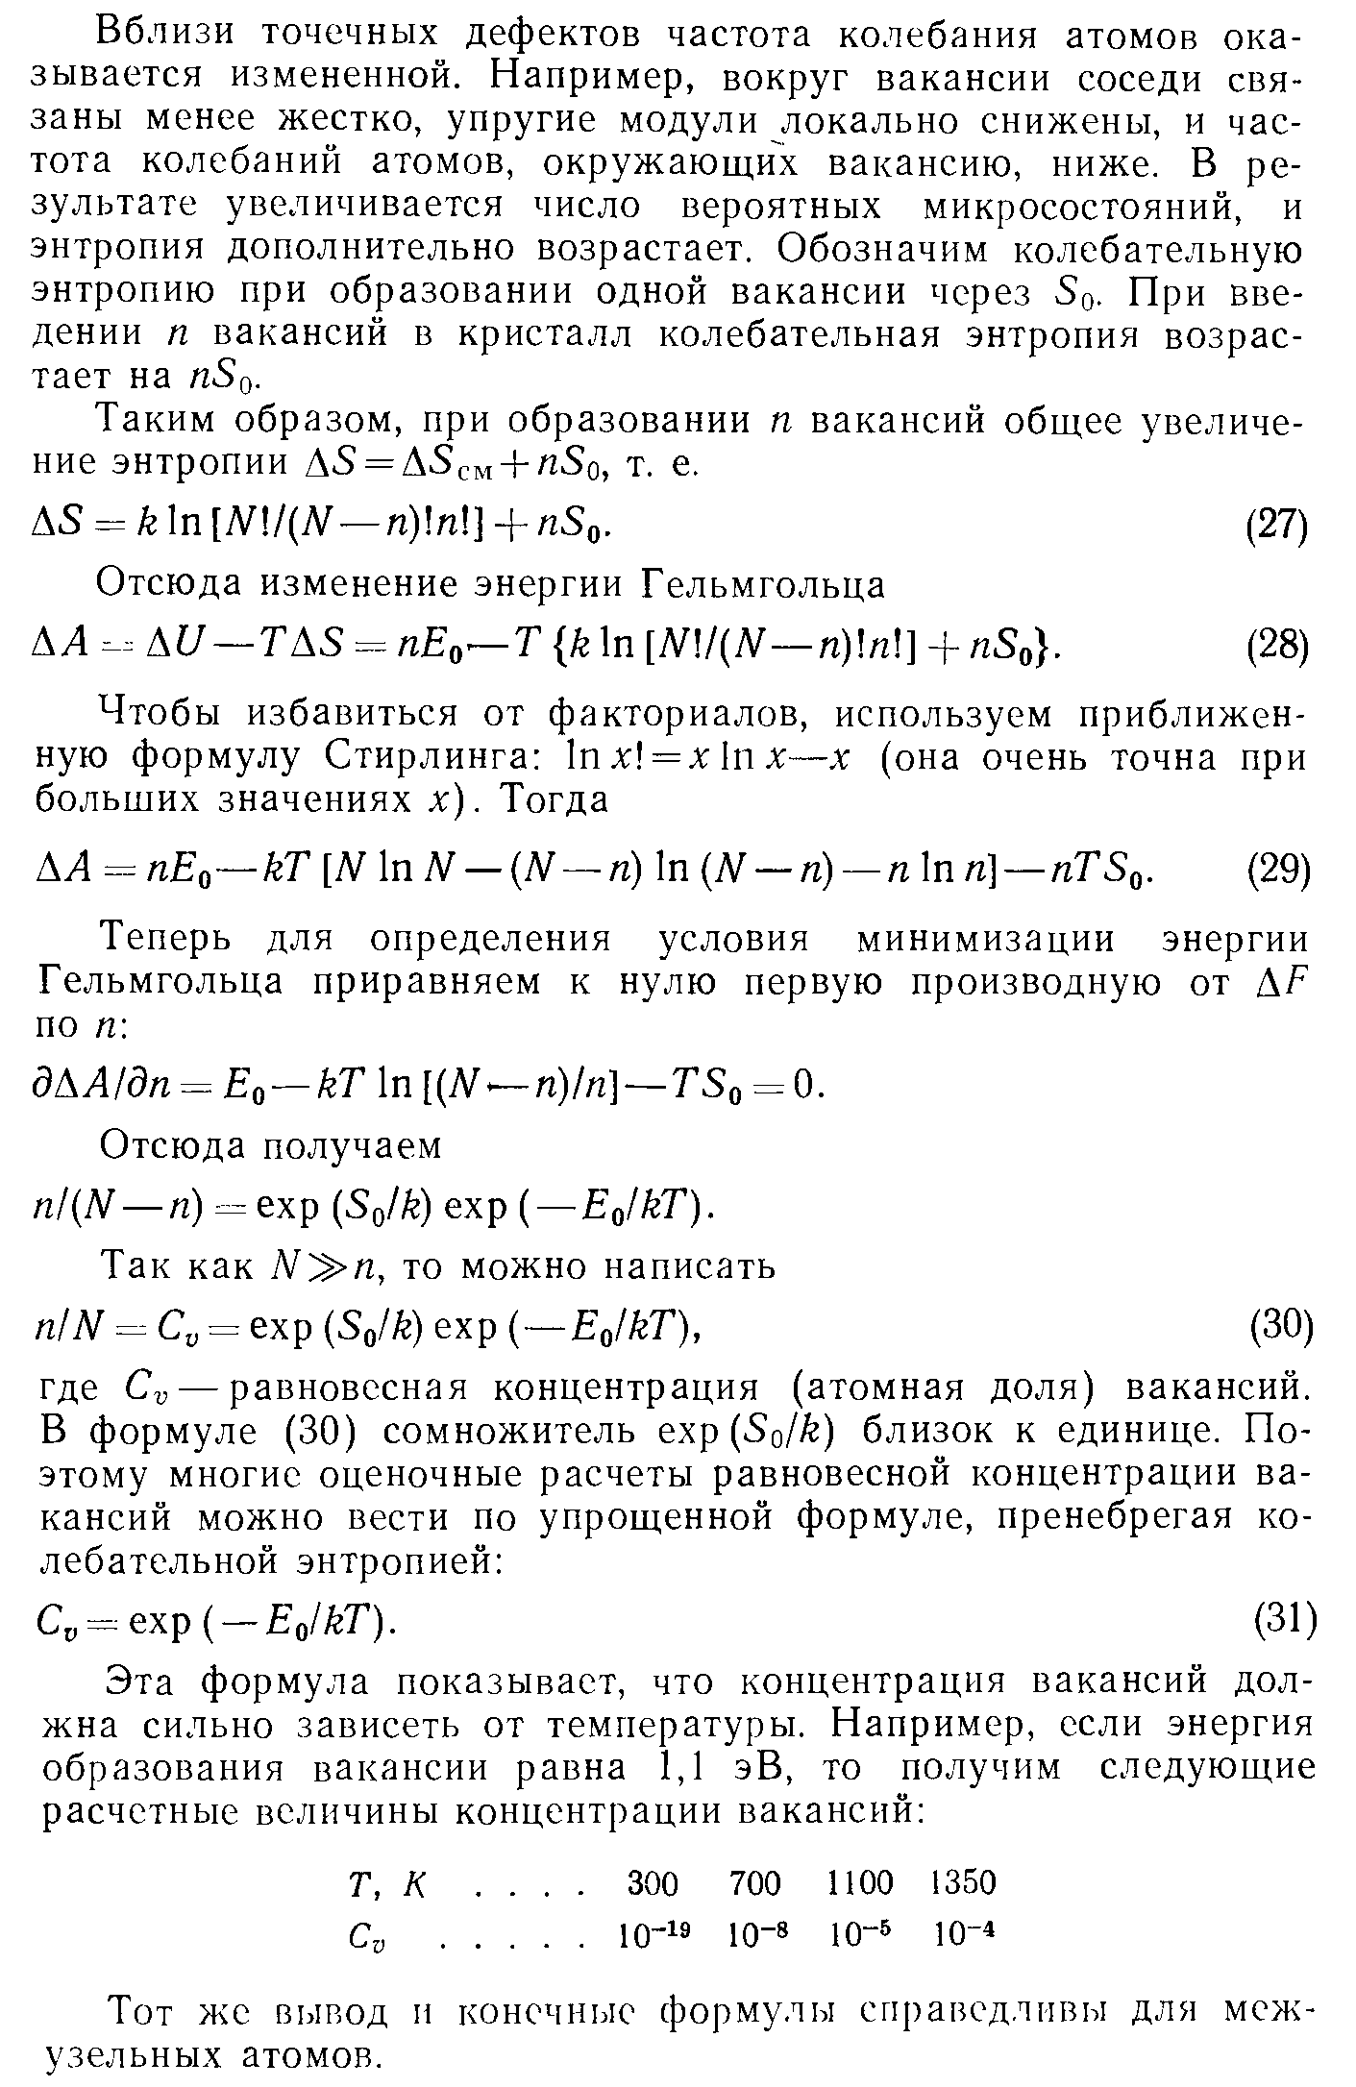
23. Экспериментальные методы определения количества вакансий.
Удельный объем и соответственно длина образца возрастают с увеличением концентрации вакансий. Вакансии рассеивают электроны проводимости, обусловливая добавочное электросопротивление. Измерение этих свойств чаще всего и используют для определения концентрации вакансий.
Все методы определения концентрации вакансий можно подразделить на две группы: исследование металла в условиях термодинамического равновесия при разных температурах и исследование закаленного металла, пересыщенного вакансиями.
1. Первые прямые и точные определения равновесной концентрации вакансий были выполнены методом параллельного измерения изменений длины образца и периода кристаллической решетки при нагревании.
При рентгеноструктурном анализе измеряют среднее увеличение межатомных расстояний с ростом температуры; длина же образца при нагревании возрастает вследствие этого, а также из-за увеличения числа узлов решетки. Разность между относительным приростом длины ΔL/L и относительным увеличением периода решетки Δa/a перехода к объему, равна равновесной концентрации вакансий:
C_{v}=3(ΔL/L-Δa/a) (45)
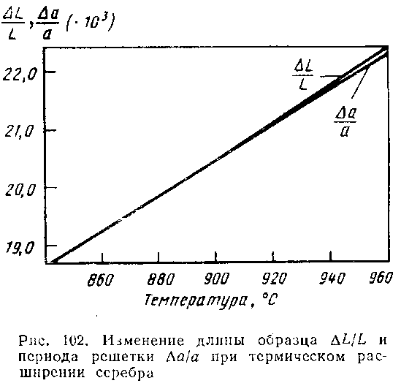
Зная равновесную концентрацию вакансий при разных температурах, по формулам (30) и (31) легко вычислить энергию их образования.
Если бы главными точечными дефектами были межузельные атомы, то при нагревании из-за уменьшения числа узлов решетки разность (ΔL/L-Δa/a) должна была бы быть отрицательной, чего в экспериментах с металлами никогда не наблюдалось. Это указывает на то, что в условиях термодинамического равновесия концентрация межузельных атомов несравненно меньше концентрации вакансий.
Так как абсолютные величины концентрации вакансий очень малы, то точность экспериментов по установлению разницы (ΔL/L-Δa/a) должна быть чрезвычайно высокой. В настоящее время величину ΔL/L можно измерить с точностью до 10⁻⁷, однако точность рентгеновского измерения Δa/a не превышает 5*10⁻⁵. Следовательно, рассматриваемым методом можно определять концентрации вакансий C_{v}>5*10⁻⁵. Такие концентрации тепловых вакансий в условиях термодинамического равновесия наблюдаются в интервале температур недалеко от точки плавления (см. рис. 102). Этим обусловлен недостаток метода, так как при высоких температурах становится существенной доля дивакансий, влияющих на результаты измерений.
2. Закалочные эксперименты — это другой способ определения характеристик вакансий. Избыточная концентрация «замороженных» при закалке вакансий дает прирост электросопротивления Δp_{v}, прямо пропорциональный этой концентрации. При комнатной температуре прирост электросопротивления, обусловленный закалочными вакансиями, составляет лишь сотые доли от общей величины измеряемого электросопротивления закаленного образца. Поэтому измерения проводят при температуре жидкого гелия (4,2 К), когда величина Δp_{v} составляет основную долю от общего электросопротивления.
Если знать точную величину прироста электросопротивления в расчете на 1 % (ат.) вакансий, то по значению Δp_{v} легко оценить C_{V}. Для золота указанная величина составляет 1,7 мкОм*см на 10 % (ат.) вакансий.
Поскольку теоретические оценки Δp_{v} не обладают приемлемой точностью, то концентрацию вакансий приходится рассчитывать, определив сначала энергию их образования Е₀ следующим путем.
Если прирост электросопротивления Δp_{v} прямо пропорционален концентрации закалочных вакансий, то с ростом температуры закалки он должен изменяться по экспоненте:
Отсюда получаем
По тангенсу угла наклона прямой в координатах ln Δp_{v} – 1/T_{зак} определяют Е₀, а по значению Е₀, используя формулу (31), рассчитывают С_{V} при разных температурах.
Преимущество закалочных экспериментов — высокая точность измерения электросопротивления при низкой температуре. Возможные недостатки — искажение результатов из-за образования комплексов и стока вакансий на поверхность образца, в границы зерен и дислокации в период закалочного охлаждения.
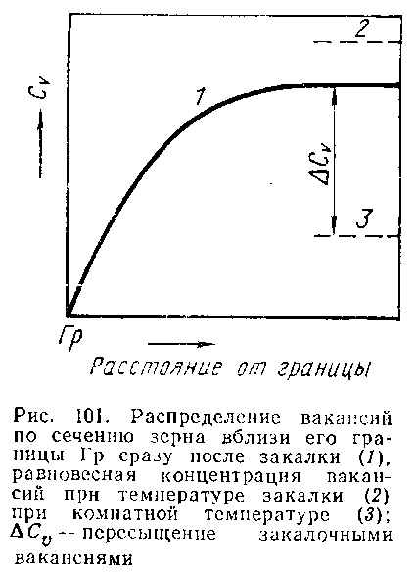
Можно с большой уверенностью считать, что вклад в прирост электросопротивления от дивакансии равен удвоенному, а вклад от тривакансии — утроенному вкладу от моновакансии. Поэтому образование дивакансий и тривакансии при закалке не должно сказаться на результатах определения концентрации вакансий резистометрическом методом.
Сток вакансий во время закалочного охлаждения (см. рис. 101) приводит к занижению Δp_{v}. Потери вакансий возрастают с повышением температуры нагрева под закалку и уменьшением скорости охлаждения. Скорость охлаждения следует выбирать такой, чтобы ее изменение не влияло на величину Δp_{v}. Температуру закалки можно снизить, повысив точность измерения Δp_{v}. Современная резистометрия позволяет определить концентрацию вакансий, начиная от 10⁻⁷.
В тщательно поставленных экспериментах результаты определения характеристик вакансий разными методами хорошо согласуются.
В заключение приведем результаты определения по формуле (45) равновесной концентрации вакансий вблизи точки плавления металлов:
Эти данные показывают, что равновесная концентрация вакансий вблизи точки плавления разных металлов составляет величину порядка 10⁻⁴—10⁻³, т. е. 0,01—0,1 % (ат.).
24. Образование дислокаций при кристаллизации и деформации. Источник Франка-Рида.
Энергия дислокаций составляет несколько электрон-вольт на атом. Поэтому термическая активация не может способствовать образованию дислокаций (в противоположность образованию точечных дефектов).
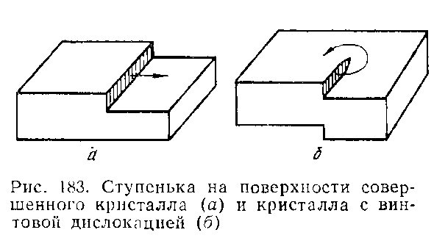
Сразу же после кристаллизации металлические моно- и поликристаллы содержат, как правило, очень большое число дислокаций. Следовательно, дислокации могут возникать непосредственно у фронта кристаллизации или же при охлаждении кристаллов после исчезновения жидкой фазы. Ниже кратко рассмотрены шесть возможных механизмов образования дислокаций.
1. На фронте кристаллизации легко себе представить образование винтовой дислокации. Когда кристалл, не содержащий дислокаций, растет путем присоединения атомов к ступеньке на новом слое, то этот слой, полностью достраиваясь, сам себя изживает (см. рис. 183, а). Для образования нового атомного слоя требуется возникновение на гладкой поверхности кристалла «двумерного» зародыша, что является самым узким звеном процесса роста совершенного кристалла и требует больших пересыщений (переохлаждений). Это звено отсутствует, если растет кристалл, содержащий винтовую дислокацию (см. рис. 183, б). Присоединение атомов к ступеньке на его поверхности приводит к вращению ступеньки. Поскольку атомы откладываются на винтовую поверхность, то ступенька все время продолжает существовать, облегчая тем самым присоединение атомов к кристаллу и его рост.
Кристалл, содержащий винтовую дислокацию, представляет собой атомную плоскость, закрученную по спирали. Как же возникает такое закручивание в первый момент роста, при образовании зародыша? Известно, что, как правило, зарождение кристаллов несамопроизвольно. Кристаллы зарождаются на готовой подложке, которой служат стенки изложницы и мельчайшие твердые частицы, взвешенные в расплаве. На поверхность таких подложек выходят винтовые дислокации, т. е. здесь имеются готовые ступеньки, к которым и присоединяются атомы из кристаллизующегося расплава. Таким образом, винтовая дислокация из подложки как бы «прорастает» в образующийся кристалл.
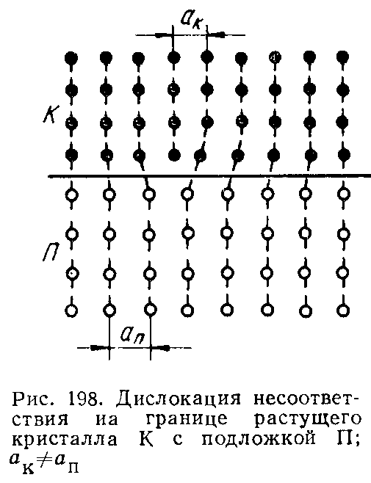
2. Другая причина зарождения дислокаций в период кристаллизации — возникновение напряжений. Когда происходит ориентированное нарастание (эпитаксия) кристалла на подложку, то сопряжение двух решеток из-за имеющегося всегда небольшого их несоответствия вызывает упругие напряжения в подложке и эпитаксиальном слое. Когда толщина эпитаксиального слоя достигает некоторой критической величины, компенсация несоответствия решеток подложки и растущего кристалла становится энергетически более выгодной не только в результате упругой деформации по всей поверхности сопряжения двух решеток, но и частично за счет дислокаций, возникающих на этой поверхности (рис. 198). Такие дислокации называют структурными, эпитаксиальными, или дислокациями несоответствия. Чем больше степень несоответствия двух решеток, тем выше плотность эпитаксиальных дислокаций. Повышение энергии из-за образования дислокаций компенсируется снижением энергии упругой деформации сопряженных решеток.
3. Из-за сегрегации примесей при кристаллизации образуются смежные слои разного состава с несколько различающимися межатомными расстояниями. Эта разница вызывает появление упругих напряжений. При определенной разнице в межатомных расстояниях соседних слоев энергетически выгодным может стать их сопряжение с участием структурных дислокаций на границе между соседними слоями.
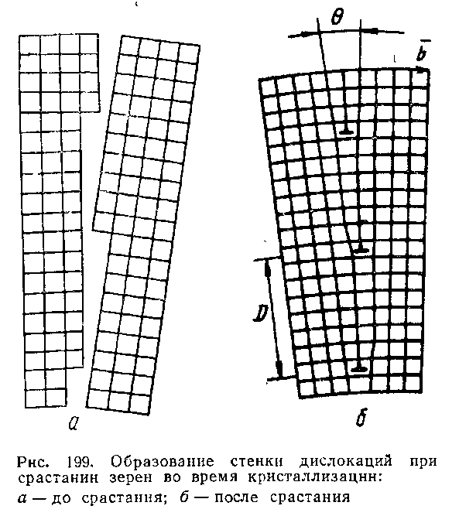
4. Дислокации могут возникать во время кристаллизации из-за разных случайностей при росте кристаллов. Эти случайности приводят к образованию мозаичной структуры — кристалл состоит из субзерену слегка взаимно разориентированных. Одна из возможных причин образования субзерен — изгиб очень «нежных» ветвей дендрита из-за конвекционных токов, градиента температур и действия других факторов. Когда слегка раз-ориентированные ветви одного дендрита срастаются, на границе между ними возникают дислокации. На рис. 199 показан простейший случай срастания двух симметрично разориентированных частей одного кристалла (или разных кристаллов). Вертикальные атомные плоскости в месте срастания не доходят до низа кристалла. Вокруг края каждой такой плоскости находится краевая дислокация. На рис. 199, б поверхность срастания представляет собой стенку из положительных дислокаций.
5. Дислокации могут возникать в полностью затвердевшем металле в непосредственной близости от фронта кристаллизации и вдали от него. Считают, что основным здесь является вакансионный механизм образования дислокаций. Равновесная концентрация вакансий резко уменьшается с понижением температуры от точки кристаллизации. При ускоренном охлаждении кристалл сильно пересыщается вакансиями. Избыточные вакансии конденсируются в дискообразные образования, параллельные плоскости плотнейшей упаковки. Диск может быть толщиной в один, два или три слоя вакансий. Когда диаметр вакансионного диска превышает некоторую критическую величину, то под действием сил межатомного притяжения его стороны сближаются и в результате захлопывания диска образуется сидячая дислокация Франка, которая может трансформироваться в скользящую призматическую дислокацию.
Захлопывание дисков вакансий с образованием дислокационных петель происходит не только при ускоренном охлаждении по окончании кристаллизации, но, естественно, и при охлаждении после специального нагрева под закалку.
При ядерном облучении металлов дислокационные петли возникают на границах плоских скоплений межузельных атомов.
6. Дислокации зарождаются при концентрации напряжений в отдельных участках кристаллов (около включений, трещин) до величин порядка G/30. Например, при охлаждении металла из-за разного термического сжатия включения и кристалла около их поверхности раздела могут возникнуть упругие напряжения, достаточные для самопроизвольного зарождения дислокационных петель. При зарождении дислокационных петель и удалении их от включения происходит релаксация (разрядка) напряжений.
7. Одним из основных источников дислокаций при пластической деформации являются границы зерен.
Первоначально представления о зернограничных дислокациях (ЗГД) были введены для того, чтобы описать атомный механизм зернограничного скольжения (проскальзывания) — смещения одного зерна относительно другого под действием на-

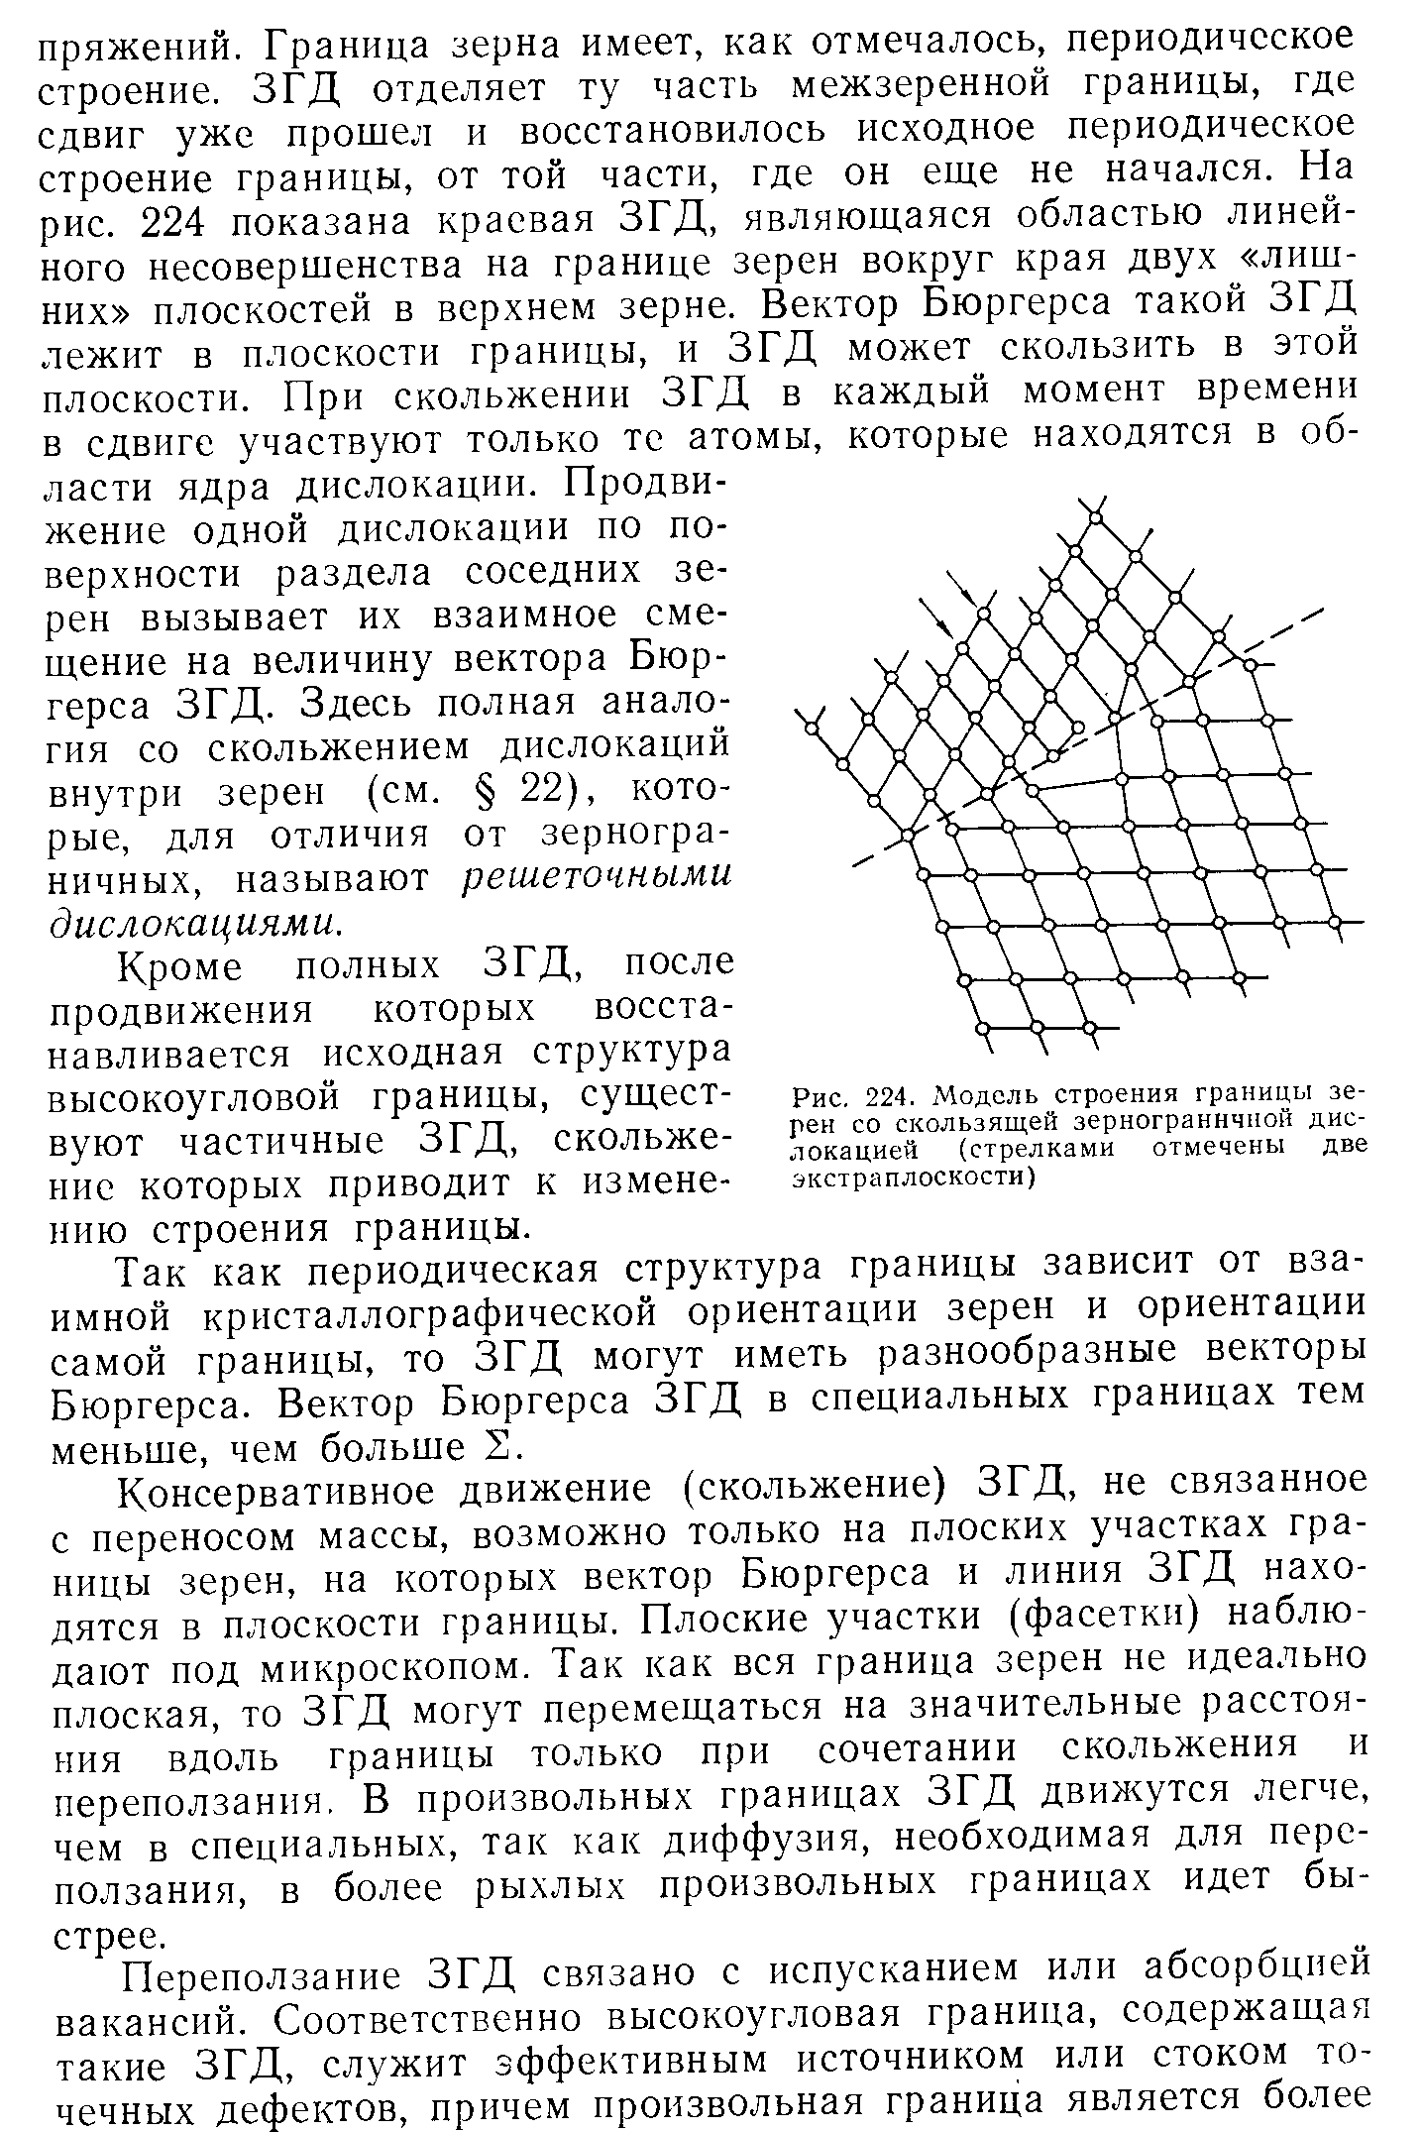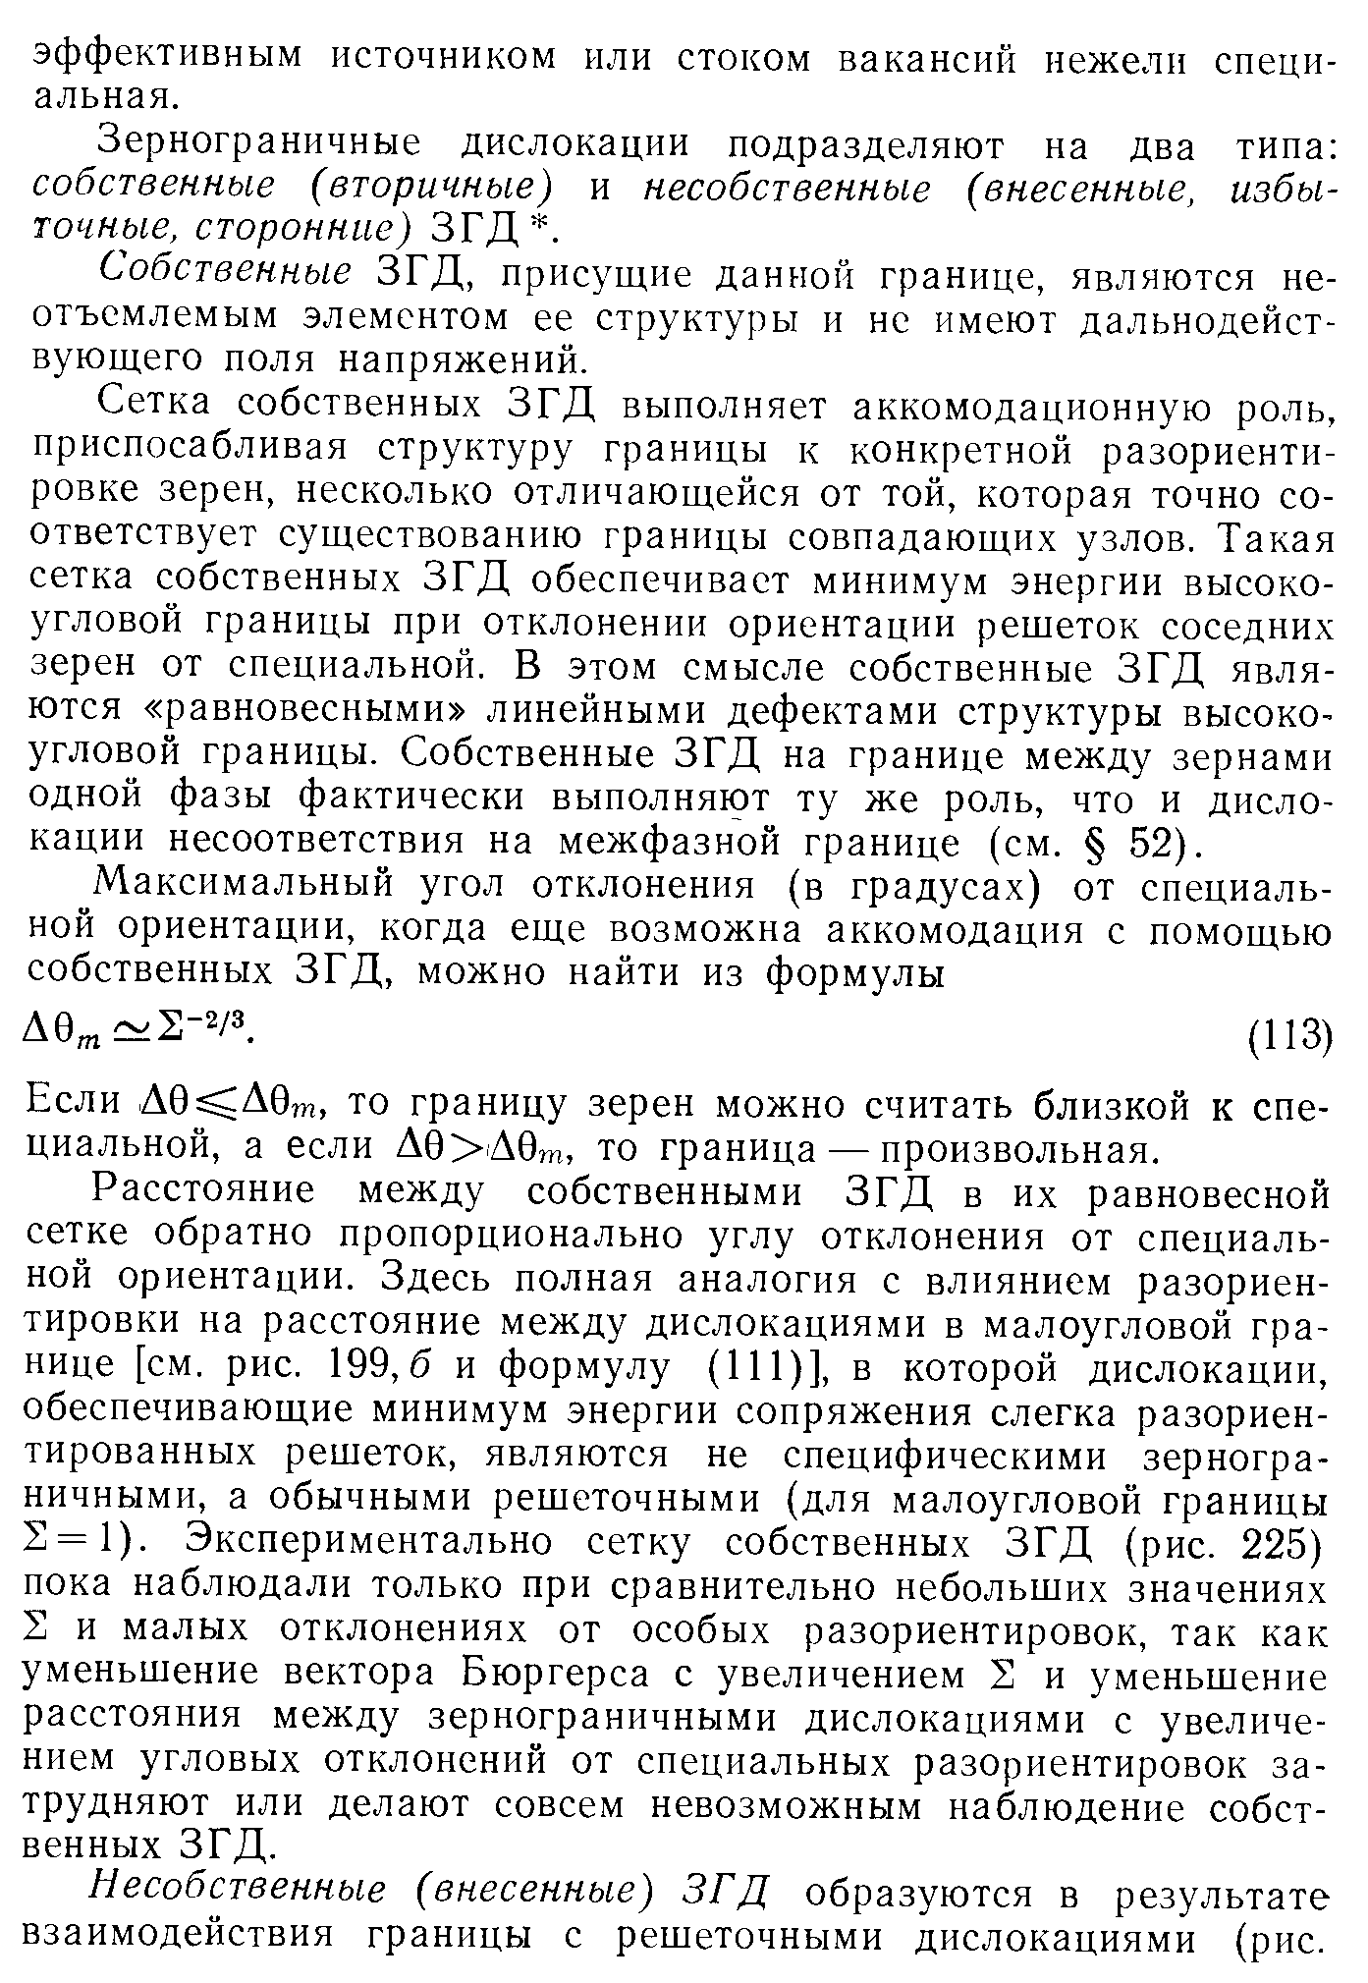
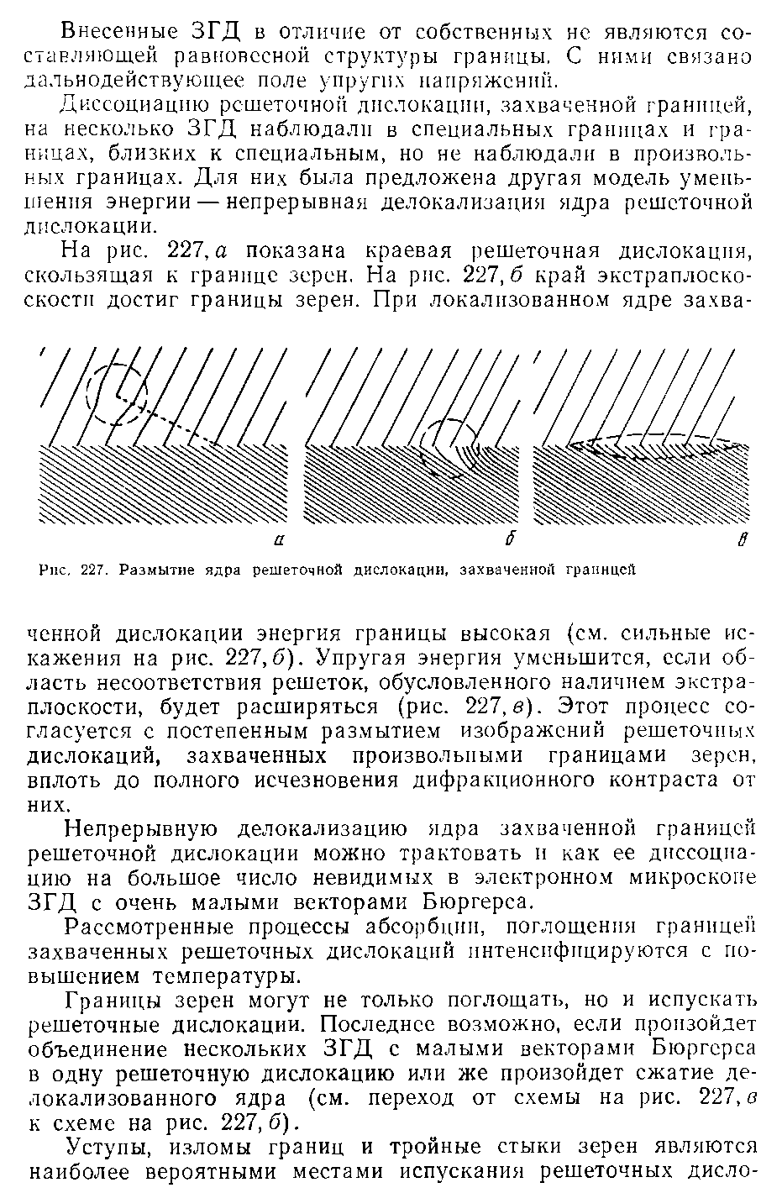
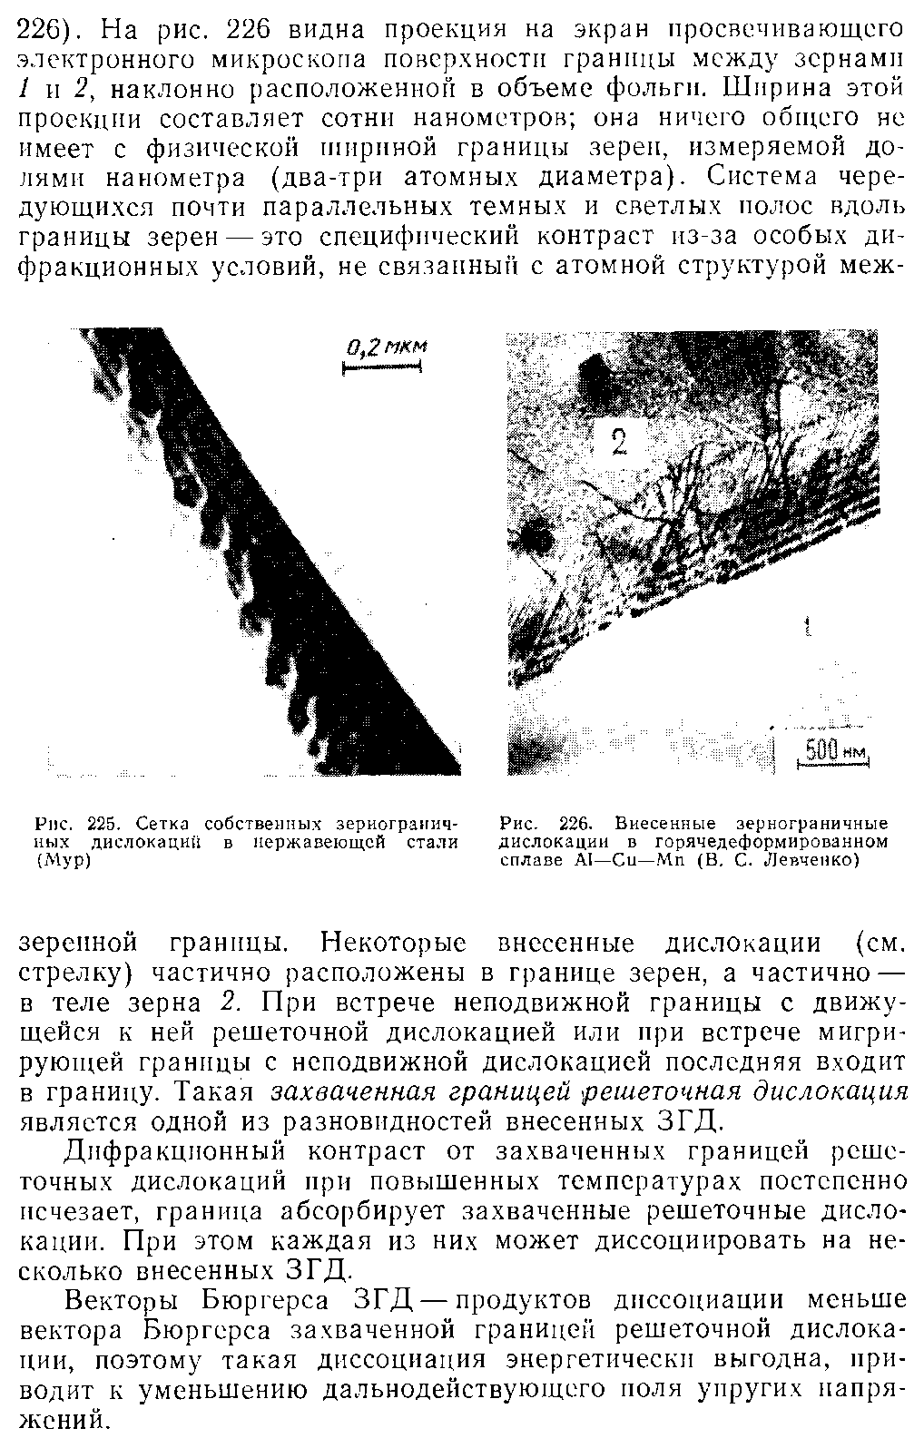

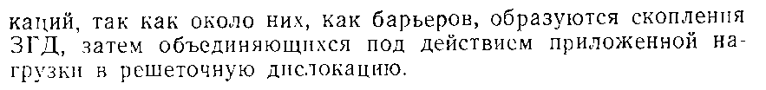

Источник Франка-Рида

Увеличение плотности дислокаций на несколько порядков в результате холодной пластической деформации требует введения в теорию представлений о механизме образования дислокаций в процессе самой деформации. Кроме того, пробег одной дислокации через весь кристалл приводит к сдвигу по плоскости скольжения на величину вектора Бюргерса; при этом дислокация выходит на поверхность кристалла. Наблюдаемый же экспериментально сдвиг на поверхности кристалла на несколько порядков больше величины межатомного расстояния. Имеющихся перед началом деформации дислокаций совершенно недостаточно, чтобы объяснить такие большие сдвиги последовательным пробегом дислокаций по одной плоскости скольжения. Из этого следует, что в процессе деформирования образуется большое число новых или, как иногда говорят, «свежих» дислокаций.

В 1950 г. Франк и Рид предложили остроумный и простой механизм размножения дислокаций в процессе пластической деформации (рис. 200).

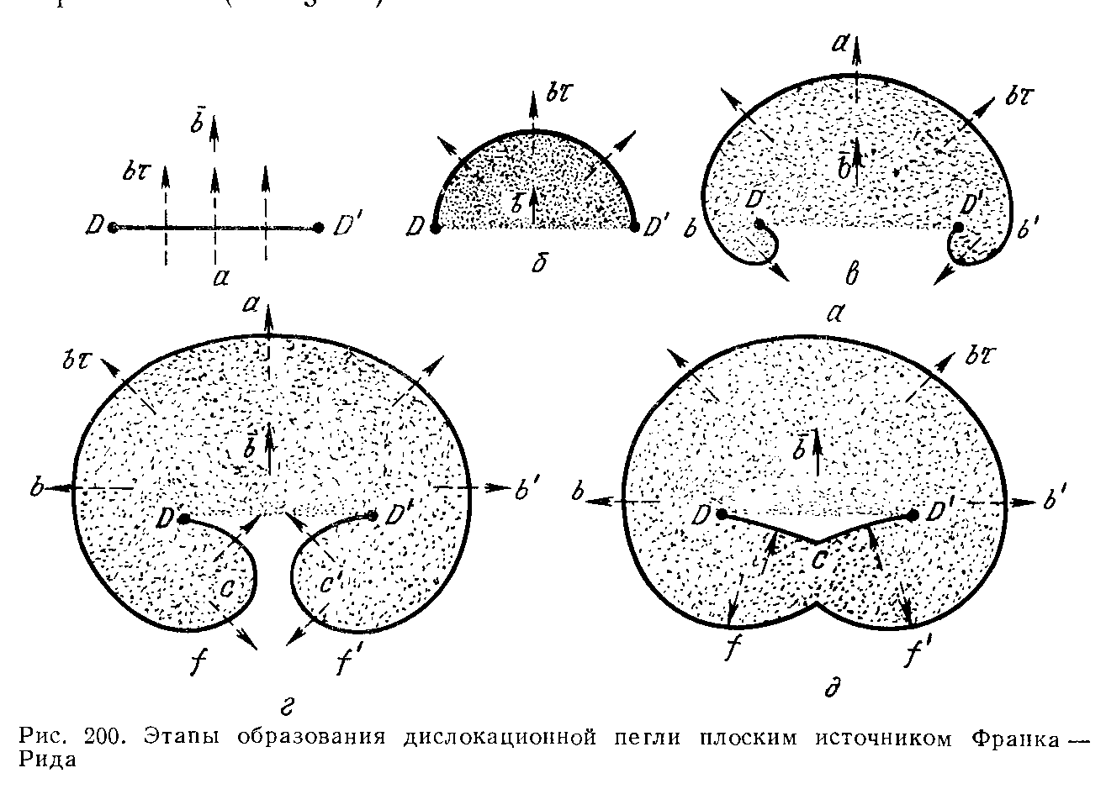
Источником дислокаций является дислокация, концы которой DD' закреплены. На рис. 200, а плоскость чертежа является плоскостью скольжения, содержащей линию дислокации DD'.

Однородные напряжения т выгибают линию дислокации в дугу (рис. 200,б), а линейное натяжение дислокации стремится ее выпрямить. В условиях, когда приложенная сила уравновешивает восстанавливающую, радиус дуги r определяется из соотношения (68): τ = aGb/r. По мере роста касательного напряжения дуга все больше выгибается, и радиус ее уменьшается. Когда дуга становится полуокружностью, ее радиус r = l/2, где l — длина дислокации. Это минимальный радиус, и ему соответствует максимальное значение касательного напряжения τ_{кр} = 2αGb/l. Принимая α = 0,5, получаем
τ_{кр} = Gb/l (106)

Если в формулу (106) подставить значения G, b и l =10⁻⁴ см, типичные для отожженных монокристаллов цветных металлов, то τ_{кр} = 1МПа. Эта величина хорошо согласуется с экспериментально определенными значениями критического скалывающего напряжения.
При любых значениях τ < τ_{кр} дуга стабильна — определенному значению τ соответствует определенное значение r. Если дуга еще не выгнулась в полуокружность, то при уменьшении касательного напряжения сила натяжения будет упруго выпрямлять дугу.

Площадь, через которую продвигается линия дислокации, затушевана на рис. 200, она является зоной, где сдвиг уже прошел. Направление касательного напряжения от приложенной силы остается все время неизменным, а сила f=bτ, действующая на дислокацию, в каждой точке перпендикулярна линии дислокации, т. е. направлена по радиусу кривой (см. стрелки на рис. 200).

Выгибание дуги от r=оо (прямая DD’ рис. 200, а) до r = r_{КР} (полуокружность на рис. 200, б) требует непрерывного повышения касательного напряжения от нуля до τ_{кр} =Gb/l. При любом небольшом превышении τ_{кр} дальнейшее расширение петли дислокации приводит к увеличению радиуса дуги, и линия дислокации оказывается в нестабильном положении — при постоянном напряжении от приложенной силы, которое теперь может стать и меньше τ_{кр}, дислокационная петля самопроизвольно расширяется, описывая все большую площадь (рис. 200, в, г). Поэтому напряжение, требующееся для выгибания линии дислокации в полуокружность, называют критическим.
Расширяющаяся петля остается закрепленной в точках D и D' и поэтому закручивается вокруг этих точек в виде двух симметричных спиралей под действием силы bτ, все время перпендикулярной линии дислокации на всех ее участках (рис. 200, в, г). При таком закручивании обязательно наступает момент, когда две симметричные спиралевидные части дислокации соприкасаются. В месте соприкосновения встречаются участки дислокаций противоположного знака. Они взаимно уничтожаются, в результате чего одна дислокация разделяется на две — замкнутую петлю и дислокацию DCD’ состоящую из двух дуг (рис. 200, д).
Замкнутая дислокационная петля не связана с точками закрепления D и D’. Под действием касательного напряжения она может неограниченно распространяться во все стороны, и, если нет других препятствий, выйти на поверхность кристалла.
Дислокация DCD’ выпрямляясь под действием приложенной силы и линейного натяжения, сокращает свою длину до DD’ т. е. приходит в стартовое положение исходной дислокации. После этого, если продолжают действовать напряжения не меньше τ_{кр}, новая дислокация уже рассмотренным путем образует новую дислокационную петлю и дислокацию DD' и т. д. Таким способом источник Франка—Рида может генерировать неограниченное число петель дислокаций в одной плоскости скольжения и создавать в этой плоскости значительный сдвиг.

25. Малоугловые границы. Коалесценция субзерен.
Малоугловые границы образованы системами дислокаций. На рис. 199, б представлена простейшая схема строения малоугловой границы для примитивной кубической решетки. Решетки двух зерен или субзерен упруго сопрягаются, за исключением мест, где оканчиваются неполные атомные плоскости, т. е. где находятся краевые дислокации. Такая граница является стенкой дислокаций одного знака. Линии дислокаций перпендикулярны плоскости чертежа. Два соседних зерна или субзерна симметрично наклонены по отношению к плоскости границы. Поэтому такую малоугловую границу называют симметричной границей наклона.

Из геометрии симметричной границы наклона на рис. 199, б следует, что расстояние между дислокациями в стенке D, вектор Бюргерса их и угол разориентировки зерен θ связаны следующим соотношением: b/2 = D sin θ/2.

При малых углах sin θ ≈ θ, тогда

D = b/θ. (111)

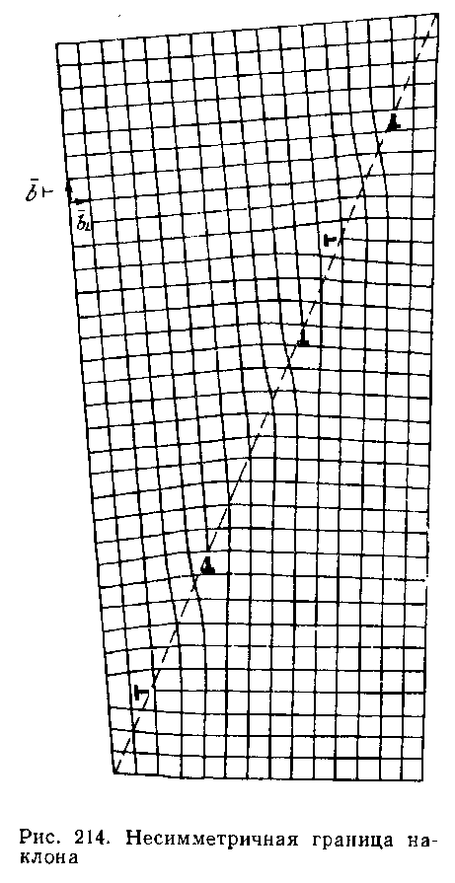
Чем больше угол разориентировки, тем меньше расстояние между дислокациями в стенке. При углах разориентировки более ~ 10° указанная дислокационная модель неприменима для описания строения границы зерен, так как дислокации располагаются очень близко одна к другой и теряют свою индивидуальность (их ядра сливаются). Поэтому к малоугловым или дислокационным относят межзеренные границы с углом разориентировки не более 10°. Соседние субзерна внутри одного зерна обычно разориентированы на угол не более 1°. Поэтому все субзеренные (блочные) границы малоугловые.
Если малоугловая граница лежит несимметрично, то строение ее усложняется, так как на ней оканчиваются две группы плоскостей, образующие две серии краевых дислокаций (рис. 214).
Малоугловая граница кручения образована рядами винтовых дислокаций (на рис. 215 черные кружки обозначают атомы ниже плоскости границы, а светлые — выше ее). Граница не может состоять из одного ряда параллельных винтовых дислокаций, так как такой ряд был бы нестабильным. Граница кручения образована сеткой двух взаимно перпендикулярных рядов
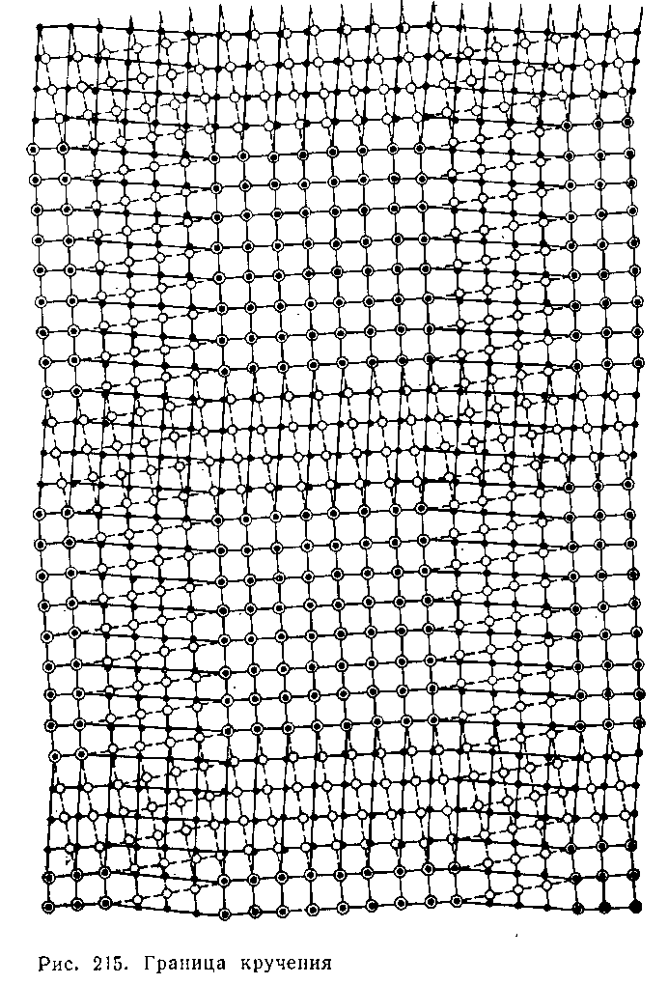
винтовых дислокаций. Как и в малоугловой границе наклона, здесь также между участками с несовершенной решеткой (областями ядер дислокаций) имеются участки упругого сопряжения решеток соседних зерен. На рис. 215 такие участки расположены внутри ячеек дислокационной сетки. Рассмотренная дислокационная модель границы кручения, как и границы наклона, применима только при малых углах разориентировки соседних зерен, так как и в этом случае D = b/θ (D — расстояние между дислокациями одной серии).
На рис. 199, б, 214 и 215 показаны простейшие дислокационные модели строения границ. В более общем случае малоугловая граница содержит ряды дислокаций разной ориентации и с разными векторами Бюргерса.
Симметричная граница наклона, являющаяся стенкой краевых дислокаций одного знака с параллельными векторами Бюргерса и параллельными плоскостями скольжения, может легко перемещаться при коллективном скольжении всех дислокаций, входящих в стенку. Такую границу называют скользящей.

В более общем случае малоугловой границы она не может скользить из-за непараллельности плоскостей скольжения составляющих ее дислокаций.

Миграция границы может происходить только диффузионным путем, когда в зависимости от ориентации одни экстраплоскости достраиваются, а другие сокращаются, растворяясь с кромки. Например, на рис. 214 миграция в горизонтальном направлении несимметричной границы наклона как единого целого должна быть связана с переползанием дислокаций, векторы Бюргерса которых перпендикулярны направлению миграции.

Угол разориентировки зерен или субзерен 0 определяет энергию малоугловой границы:

Е_{гр} = Е₀θ (А - ln θ), (112)

где Е₀ и А — константы (Е₀ пропорциональна модулю сдвига и вектору Бюргерса). Согласно этой формуле и многим экспериментальным данным с увеличением θ энергия малоугловой границы непрерывно возрастает.

Малоугловые границы — стенки дислокаций возникают при росте кристаллов из расплава (см. рис. 199), при пластической деформации и при дорекристаллизационном отжиге после холодной деформации. Образование стенок дислокаций, приводящее к подразделению кристалла на субзерна — полигоны (многоугольники), было названо полигонизацией (впоследствии полигонизацией стали называть более общий процесс перераспределения дислокаций, приводящий к образованию областей кристалла произвольной формы, свободных от дислокаций и разделенных малоугловыми границами). Если, например, до отжига в изогнутом кристалле дислокации были хаотично распределены по плоскостям скольжения (рис. 216, а), то в результате отжига при полигонизации они выстраиваются одна над другой в вертикальные стенки (рис. 216, б). Как видно из сопоставления рис. 216, а и б, для выстраивания в стенку необходимо и скольжение, и переползание дислокаций.

Поля упругих напряжений отдельных дислокаций в стенке, накладываясь, в значительной мере взаимно уничтожаются (на рис. 216, б под областью растяжения от одной дислокации находится область сжатия от другой дислокации). Этим и обеспечивается стабильность стенки. В результате поле упругих напряжений бесконечной стенки, внутри которой дислокации отстоят одна от другой на расстоянии D, становится ничтожно малым при удалении по обе стороны от стенки на расстояние больше D.
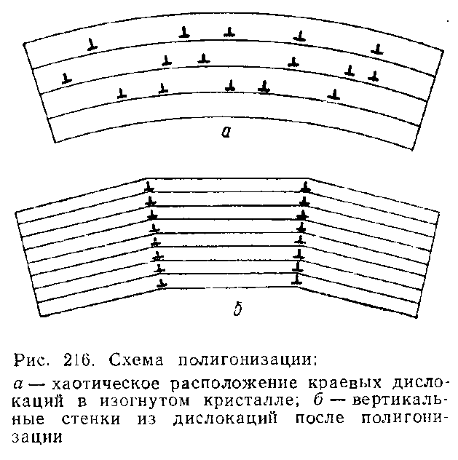
Малоугловая граница притягивает к себе точечные дефекты, в том числе и примесные атомы, вследствие упругого взаимодействия с ними дислокаций, составляющих границу. Это притяжение, как вытекает из изложенного выше, реализуется в зоне, простирающейся всего на несколько межатомных расстояний от бесконечной границы.
Примесные атмосферы тормозят миграцию малоугловых границ, стабилизируя субструктуру.
Малоугловые границы выявляются на шлифах в виде цепочек ямок травления, каждая из которых должна соответствовать дислокации в стенке дислокаций (см. рис. 199, б). Под электронным микроскопом на фольгах границы субзерен выявляются в виде сеток дислокаций.
31. Мартенситностареющие стали.
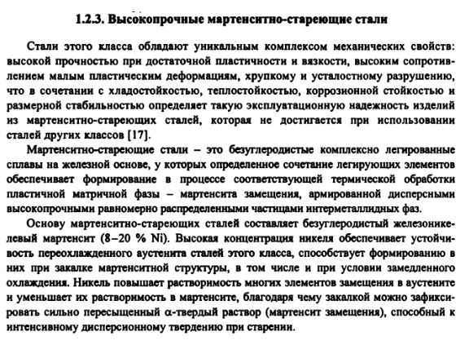
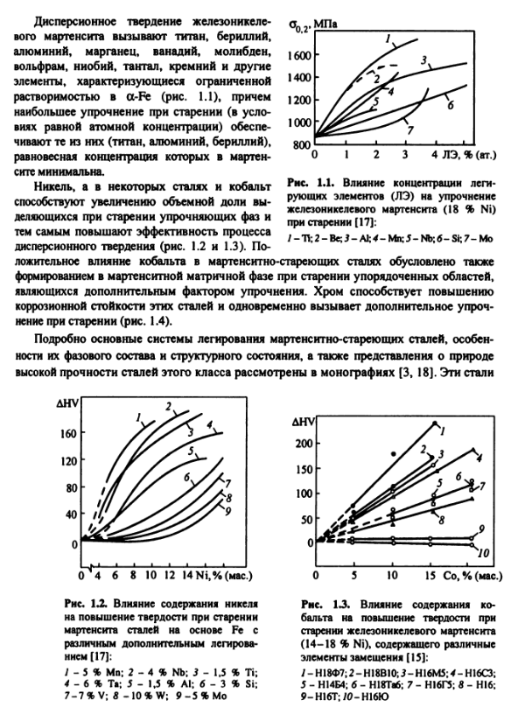
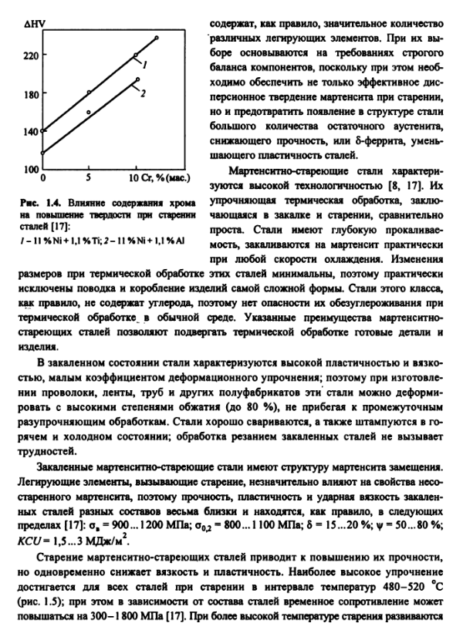
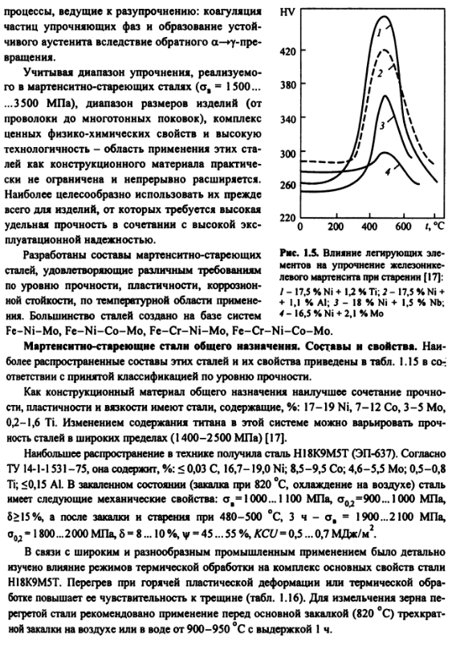

32.Быстрорежущие стали.
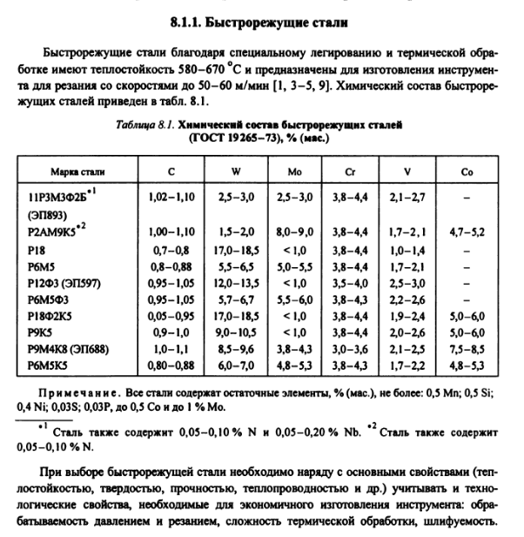
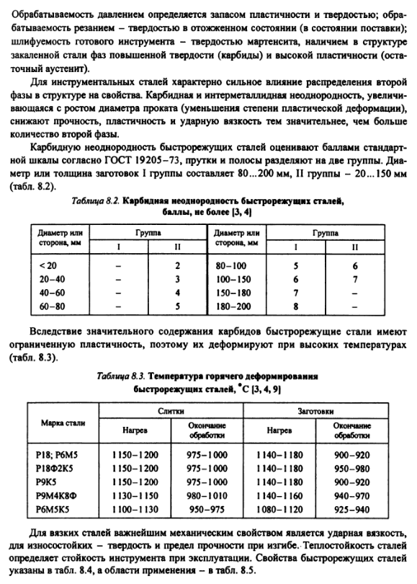
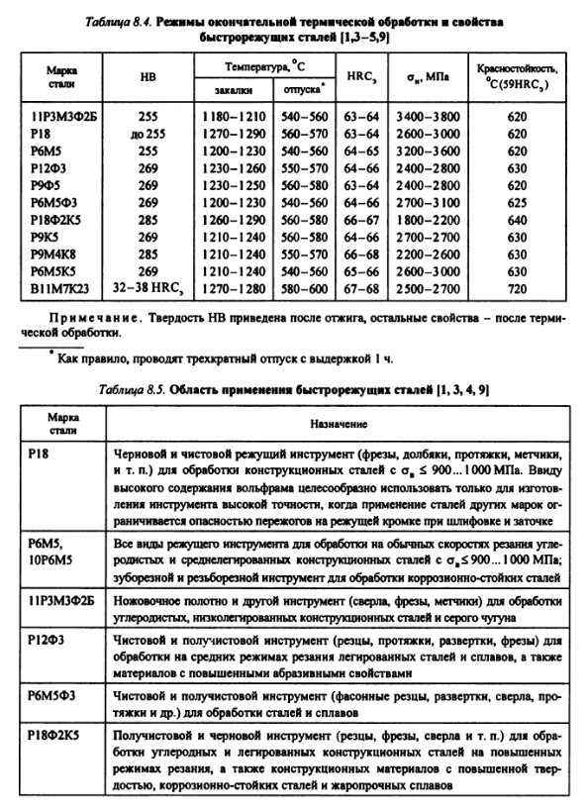
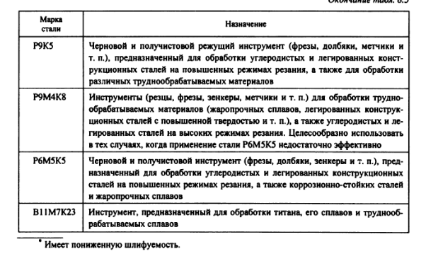

33.ПНП- эффект.
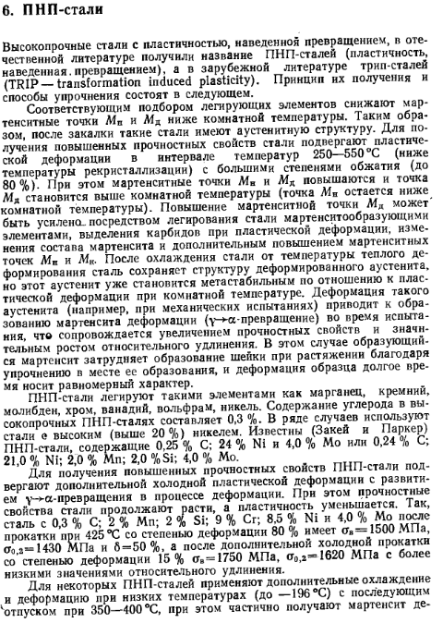
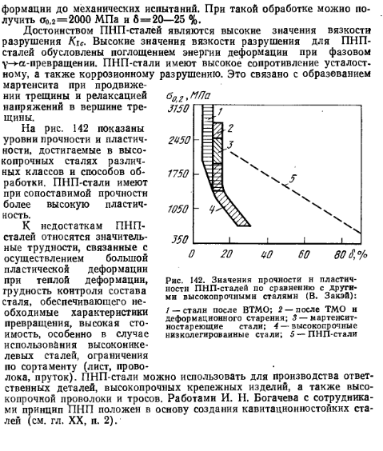

34.ФН-стали.

35.Ферритные и нержавеющие стали.
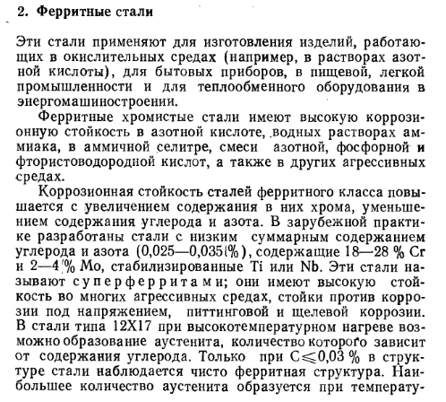
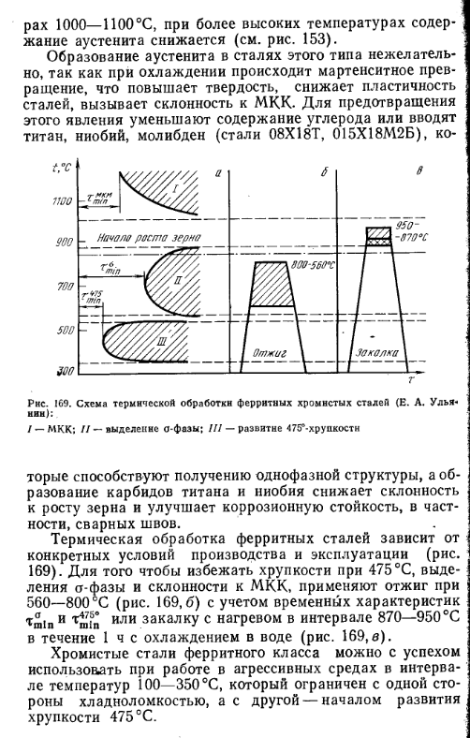
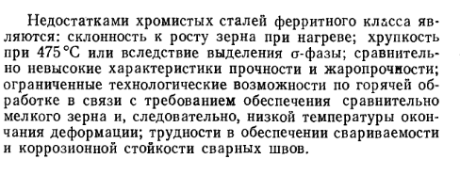

36. МАРТЕНСИТНЫЕ НЕРЖАВЕЮЩИЕ СТАЛИ
Хромистые нержавеющие стали, в составе которых содержится повышенное количество углерода имеют структуру мартенсита. Для обеспечения заданных коррозионных и других свойств, мартенситные стали дополнительно легируются никелем и другими химическими элементами. Никель взаимодействуя с углеродом стабилизирует структуру нержавеющей стали, а молибден, вольфрам, ванадий, ниобий вводят для повышения жаропрочности сталей.
Прочность обычных мартенситных хромистых нержавеющих сталей остается удовлетворительной прочностью при температурах до 500оС, то дополнительное легирование элементами, образующими соединения с углеродом поднимают этот порог до 650оС. Это позволяет использовать легированные мартенситные хромистые нержавеющие стали для изготовления элементов современного энергетического оборудования. Молибден и вольфрам, кроме того, снижают хрупкость при длительной эксплуатации при высоких температурах.
Стали мартенситного класса, такие как 20Х13, 30Х13, 40Х13, 65Х13 и др., обладают повышенной твердостью и используются для изготовления режущего инструмента, и элементов оборудования работающих на износ. Термическая обработка сталей этой группы заключается в закалке и отпуске на заданную твердость.
Мартенситные нержавеющие стали так же склонны к хрупкому разрушению в закаленном состоянии, что усложняет технологию их сварки. Содержание углерода в мартенситных сталях, как правило, превышает 0,10%, и это приводит к образование холодных трещин в процессе охлаждения мартенсита, после нагрева электросваркой. При снижении содержания углерода дополнительным легированием вязкость мартенсита повышается, однако при этом возникает другая опасность, а именно образование структурно-свободного феррита, который, так же является причиной высокой хрупкости стали.
Для предотвращения образования холодных трещин мартенситные нержавеющие стали сваривают при температуре воздуха ≥0оС и применяют предварительный и сопутствующий подогрев до 200 ...450оС. Температура подогрева назначается в зависимости от склонности стали к закалке.
37. Аустенитно-мартенситные нержавеющие стали.
Особую группу представляют аустенитно-мартенситные нержавеющие стали, например, сталь 09Х16Н8Ю(0,09% С; 14 – 16% Сr; 7 – 9% Ni и 0,7 – 1,3%Аl).Эти стали наряду с хорошей устойчивостью против атмосферной коррозии обладают высокими механическими свойствами и хорошо свариваются. Сталь 09Х15Н8Ю для повышения механических свойств подвергают закалке при 975°С, после которой структура стали – неустойчивый аустенит и небольшое количество мартенсита. В этом состоянии сталь обладает достаточно высокой пластичностью и может быть подвергнута пластической деформации и обработке резанием. После закалки сталь обрабатывают холодом в интервале от – 50 до – 75°С для перевода части (~40%) аустенита в мартенсит и подвергают отпуску (старению) при 450 – 500°С. При старении из a- твердого раствора (мартенсита) выделяются дисперсные частицы интерметаллидов типа Ni₃Al. После такой обработки сталь 09X15Н8Ю обладает следующими механическими свойствами (в среднем): s_{в}=120 кгс/мм²; s_{0,2}=95 кгс/мм² и а_{н} = 4кгс·м/см².
Механические свойства указанной стали зависят от количества образовавшегося мартенсита, которое можно регулировать температурой закалки и обработкой холодом. Если количество мартенсита превышает 40%, то пластичность стали заметно падает, но прочность возрастает. Большое упрочнение стали может быть достигнуто нагартовкой предварительно закаленной на аустенит стали путем прокатки или волочения. После такой обработки большая часть аустенита превращается в мартенсит деформации.
Дальнейшее упрочнение стали достигается старением при 450 – 480°С. Сталь 09X15Н8Ю после этой упрочняющей обработки имеет следующие механические свойства: s_{в}=110кгс/мм², s_{0,2} = 90 кгс/мм², d=14%.
38. Инструментальные стали с 12% хрома
Углеродистые и низколегированные стали практически беззащитны против коррозии в атмосфере, в воде и большинстве других сред. Они покрываются пленкой окислов, которая не обладает достаточной плотностью и герметичностью для защиты стали от химического воздействия окружающей среды. Вместе с тем, известно, что некоторые легирующие элементы повышают устойчивость стали против коррозии. К таким элементам в первую очередь относятся хром и никель.
Сталей с содержанием хрома 12-14 %. Эти стали нестабильны по свойствам и небольшие отклонения в химическом составе переводят сталь из одного класса в другой. Так, сталь 08Х13 при минимальном содержании углерода и максимальном хрома является ферритной, а при минимальном содержании хрома имеет гамма-альфа превращение.
Охлаждение сталей 20Х13, 30Х13 и 40Х13 на воздухе приводит к образованию в них мартенсита. Твердость мартенсита повышается с увеличением содержания углерода, а также температуры нагрева под закалку, от которой зависит степень растворения карбидов в аустените.
Режимы термической обработки хромистых нержавеющих сталей представлены в таблице:
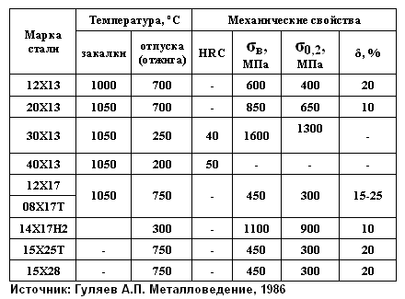
39. Жаропрочные стали
Это вид стали, который используется в условиях высоких температур (от 0,3 части от температуры плавления) в течение определённого времени, а также в условиях сложнонапряжённого состояния. Главной характеристикой, определяющей работоспособность стали, является жаропрочность.
Жаропрочность — это способность стали работать под напряжением в условиях повышенных температур без заметной остаточной деформации и разрушения. Основными характеристиками жаропрочности являются ползучесть и длительная прочность.
- Ползучесть - Явление непрерывной деформации под действием постоянного напряжения называется ползучестью. Характеристикой ползучести является предел ползучести, характеризующий условное растягивающее напряжение, при котором скорость и деформация ползучести за определённое время достигают заданной величины.
- Длительная прочность - это условное напряжение, под действием которого сталь при данной температуре разрушается через заданный промежуток времени. Сопротивление стали разрушению при длительном воздействии температуры характеризуется длительной прочностью.
Характеристика химического состава
Жаропрочные свойства в первую очередь определяются температурой плавления основного компонента сплава, затем его легированием и режимами предшествующей термообработки, определяющими структурное состояние сплава. Основой жаропрочных сталей являются твёрдые растворы или перенасыщенные растворы, способные к дополнительному упрочнению вследствие дисперсионного твердения. Самым распространённым легирующим элементом в жаропрочных сталях является хром (Cr), который благоприятно влияет на жаростойкость и жаропрочность.
Высоколегированные жаропрочные стали из-за различных систем легирования относятся к различным классам:
- ферритные (08Х17Т, 1Х13Ю4, 05Х27Ю5),
- мартенситные (20Х13, 30Х13),
- мартенситно-ферритные (15Х12ВН14Ф),
- аустенитные (37Х12Н8Г8МФБ).
40. Принципы легирования медных сплавов. Основные легирующие элементы, их влияние на структуру и свойства
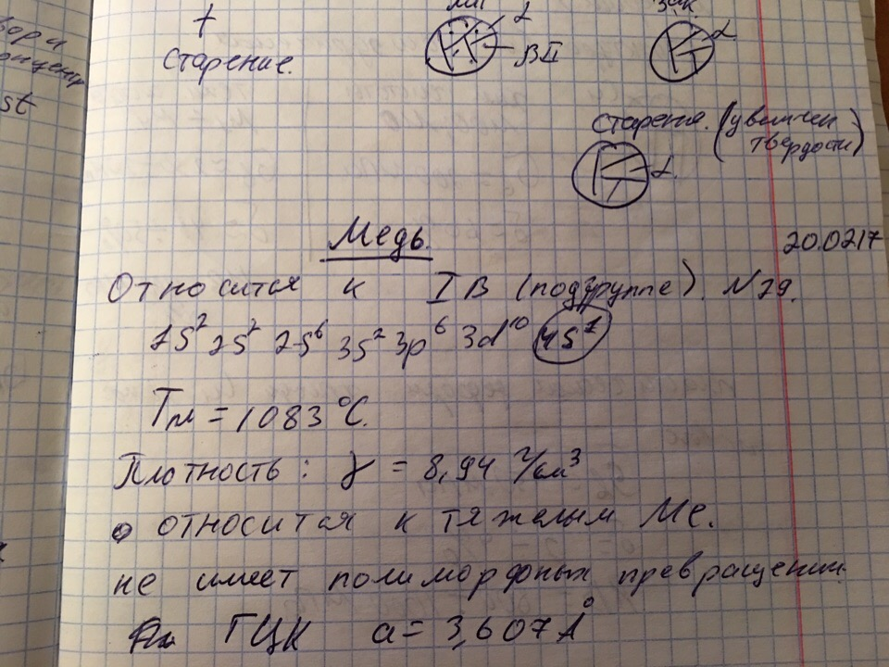
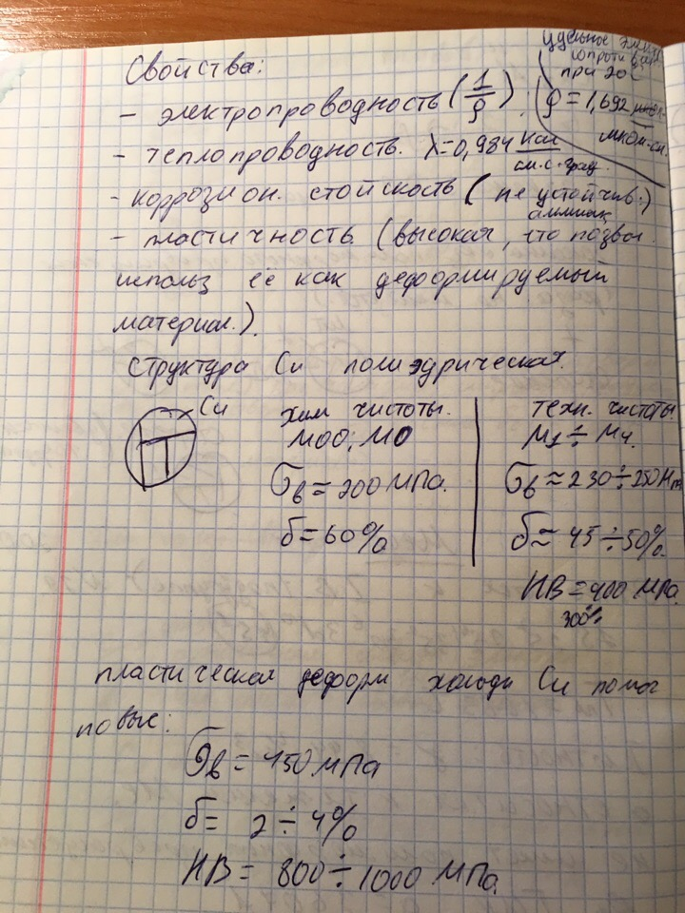
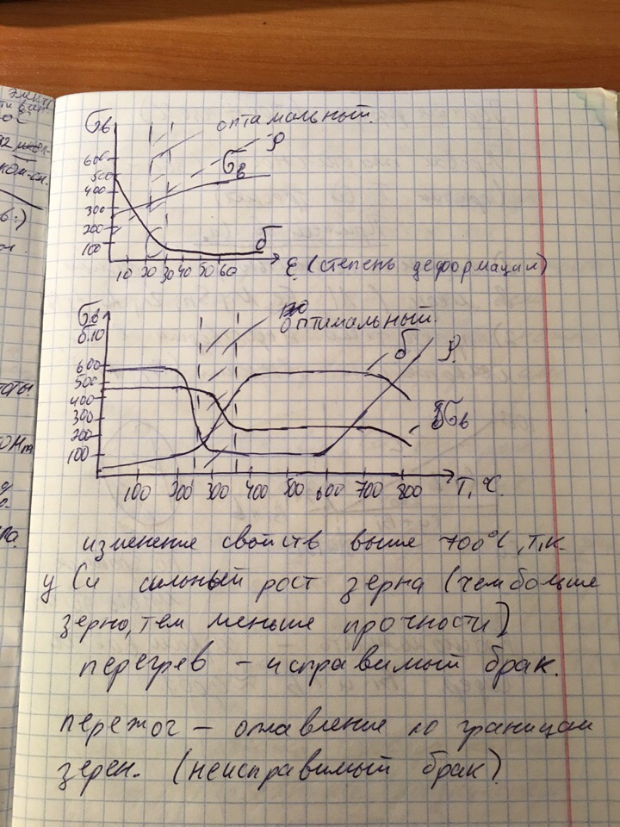
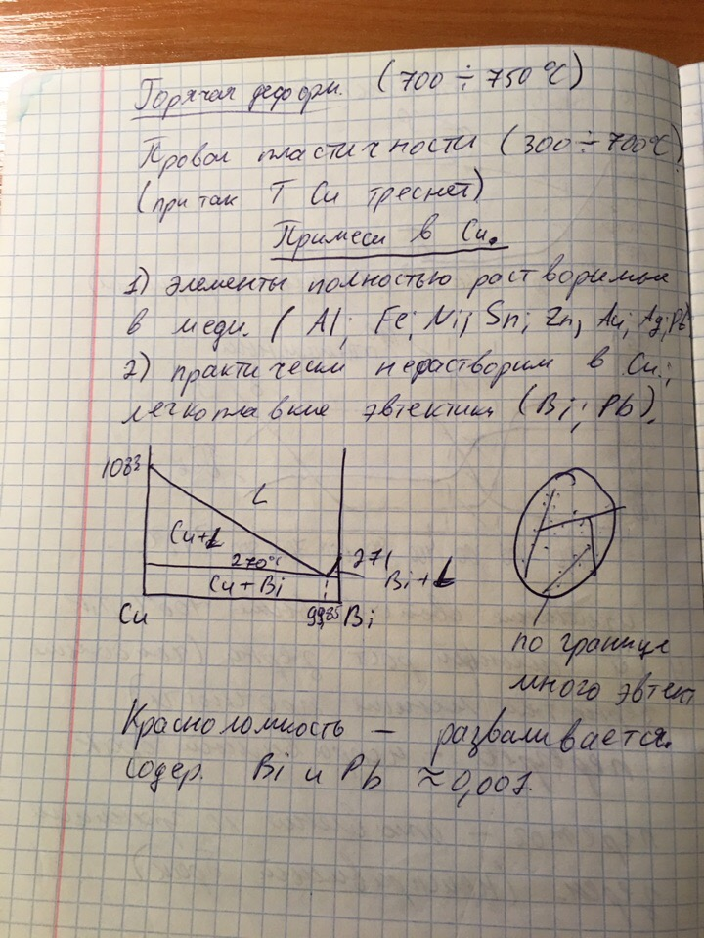
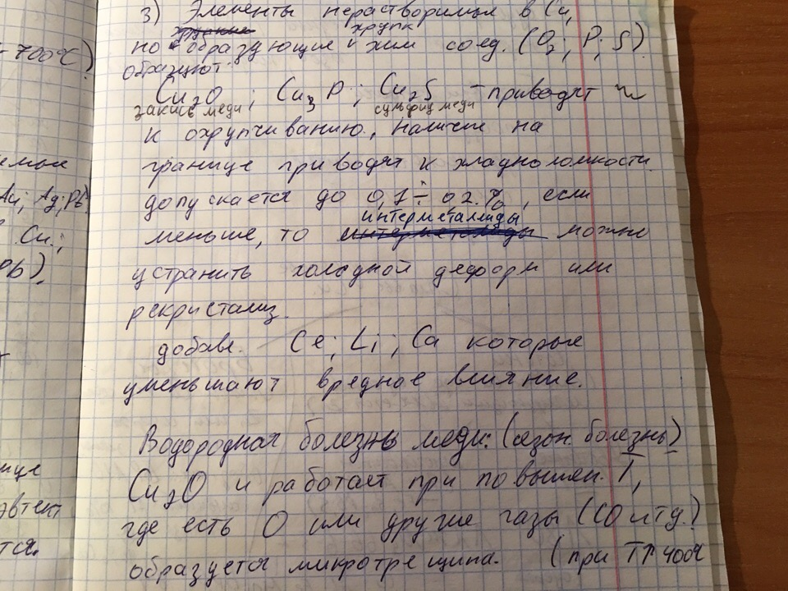
Приницпы легирвоания
Для получения жаропрочных сплавов наиболее перспективным является легирование основного металла элементами, обладающими переменной и весьма ограниченной растворимостью в нем, уменьшающейся при понижении температуры. При отпуске из пересыщенного твердого раствора, полученного в результате закалки легированного такими элементами металла, выделяется в мелкодисперсном состоянии избыточная фаза, упрочняющая сплав. Максимальной жаропрочностью обладают сплавы, где упрочнение вызывается наличием на границах зерен твердых включений второй фазы, в которой не развиваются диффузионные процессы и не идут процессы обмена атомами с основным металлом. Эти условия достигаются, если избыточной фазой является химическое соединение и особенно в трех-, четырехкомпонентных системах, когда второй фазой будет тугоплавкое сложное соединение, не содержащее металла растворителя.
Простейшим способом повышения сопротивления ползучести поликристаллических материалов является введение в основу растворимых добавок. Добавление растворимых элементов в матрицу может увеличить стабильность выделившихся частиц, затрудняя их растворение и замедляя диффузию элементов, содержащихся в матрице. Растворимые примеси могут адсорбироваться преимущественно по границам зерен и снижать энергию межзеренных границ, увеличивая склонность к межзеренному разрушению. Однофазные сплавы обычно не обладают достаточной прочностью при сложных условиях работы, и высокая прочность в большинстве случаев обеспечивается применением многофазных систем, содержащих хотя бы вторую фазу, выделившуюся во время старения.
Проводившиеся исследования показали, что на сопротивление ползучести благоприятное влияние оказывают малые добавки легирующих элементов, которые повышают температуру рекристаллизации и механические свойства сплавов. Они увеличивают стабильность выделившихся частиц, затрудняя их растворение и замедляя прохождение диффузионных процессов. Было отмечено, что первые малые добавки оказывают значительно большее воздействие на уменьшение скорости диффузии, чем последующие, а комбинации нескольких легирующих элементов повышают воздействие каждого из них.

41. Старение в алюминиевых сплавах. Режимы старения, изменения структуры и свойств при старении. Сплавы, в которых старение проявляется наиболее эффективно
Старение в алюминиевых сплавах
После закалки алюминиевого сплава следует старение, когда сплав выдерживают при комнатной температуре несколько суток (естественное старение) или в течение 10 – 24 ч при повышенной температуре (искусственное старение). В процессе старения происходит распад пересыщенного твердого раствора, что сопровождается упрочнением сплава. Далее будет представлена общая схема распада пересыщенного твердого раствора в сплавах Аl – Cu, которая справедлива и для других сплавов.

Режимы старения, изменения структуры и свойств при старении
При естественном (при 20°С) или низкотемпературном искусственном старении (ниже 100 – 150°С) атомы меди перемещаются только внутри кристаллической решетки α-твердого раствора собираются в пластинчатые образования или диски – зоны Гинье - Престона (ГП-1). Зоны ГП-1 в сплавах Al-Cu протяженностью 1 – 10 нм и толщиной 0,5 – 1 нм более или менее равномерно распределены в пределах каждого кристалла.
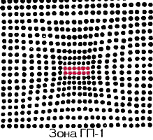
Длительная выдержка при 100°С или несколько часов при 150°С приводит к образованию зон Гинье – Престона большей величины (толщина 1 – 4 нм и диаметр 20 – 30 нм) с упорядоченной структурой, отличной от
α-твердого раствора. Такие зоны в сплавах Al – Сu принято называть ГП-2.
Границы раздела между зонами ГП-1 или ГП-2 и матричной фазой – отсутствуют.
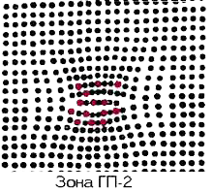
Выдержка в течение нескольких часов при высоких температурах
(150 – 200°С) приводит к образованию в местах, где располагались зоны
ГП-2, дисперсных (тонкопластинчатых) частиц промежуточной θ'-фазы, которая частично когерентно связана с твердым раствором.
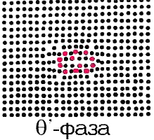
Повышение температуры до 200 – 250°С приводит к коагуляции метастабильной фазы и к образованию стабильной θ-фазы, имеющей с матрицей некогерентные границы.
Таким образом, при естественном старении образуются лишь зоны
ГП-1. При искусственном старении последовательность структурных изменений в сплавах Al – Сu можно представить в виде следующей схемы:
ГП-1 → ГП-2 → θ' → θ.
После зонного старения сплавы чаще имеют повышенный предел текучести и относительно невысокое отношение σ_{0,2}/σ_{в} (≤0,6 – 0,7), повышенную пластичность, хорошую коррозионную стойкость и низкую чувствительность к хрупкому разрушению.
После фазового старения отношение σ_{0,2}/σ_{в} повышается до 0,9 – 0,95, а пластичность, вязкость, сопротивление хрупкому разрушению и коррозии под напряжением снижаются.

Сплавы, в которых старение проявляется наиболее эффективно
Величина упрочнения при закалке и старении зависит от природы фазы упрочнителя, размеров их частиц, их количества и распределения. Наибольшее упрочнение сплавов достигается благодаря MgZn₂, Mg₂Si и
S-фазы (Al₂CuMg), имеющих сложную структуру и состав, отличный от
α-твердого раствора.

42. Естественное, искусственное и динамическое старение в сталях и сплавах
Старение – это процесс термической обработки закаленного сплава, заключающийся в распаде пересыщенного твердого раствора с выделением частиц избыточной фазы. Данный процесс может протекать как при нормальной температуре в течение несколько суток – естественное старение, так и при повышенной температуре в течение 10 – 24 ч – искусственное старение.
Старение стали производится для изменения внутренней структуры после закалки. Полученный твердый раствор феррита пресыщенный углеродом и азотом при нагревании распадается. В зависимости от количества содержания углерода в сплаве внутренняя структура может приобретать форму:
- дискообразную (в виде тонких пластинок);
- сферическую;
- кубическую;
- игольчатую.
Течение процесса старения во многом зависит от углерода и азота. Особенно это заметно в малоуглеродистых сталях. Азот с уменьшением температуры начинает хуже растворятся в α-железе. При старении α-раствор выделяет нитриды. Поэтому влияние азота менее выражено по сравнению с тем же углеродом при температурном воздействии. При увеличении углерода в сталях увеличивается эффект изменения структуры, получаемый при термическом воздействии.
Виды старения:
1) Термическое, протекающее в закаленном сплаве.
2) Деформационное (динамическое), происходящее в сплаве, пластически деформированном при температуре ниже температуры рекристаллизации.
Термическому старению подвергаются сплавы, обладающие ограниченной растворимостью в твердом состоянии. Деформационное старение не связано с диаграммой состояния сплава, а происходит в изделиях после пластической деформации при температуре ниже температуры рекристаллизации.
Виды термического старения:
- Двухступенчатое – закалка, затем выдержка при температуре замещения, а потом выдерживание с повышенной температурой для получения однородности твердого раствора.
- Закалочное – закалка и одна фаза выдержки с естественным охлаждением.
- Естественное – для алюминиевых сплавов.
- Искусственное – для сплавов из цветных металлов с нагревом до температуры выше той, которая используется для естественной деструкции.
- Стабилизационное – высокая температура старения и длительный срок выдержки помогают сохранить размеры и свойства детали.
Механизм термического старения сплавов:
При естественном (при 20°С) или низкотемпературном искусственном старении (ниже 100 – 150°С) атомы фазы упрочнителя перемещаются только внутри кристаллической решетки α-твердого раствора собираются в пластинчатые образования или диски – зоны Гинье - Престона (ГП-1). Длительная выдержка при 100°С или несколько часов при 150°С приводит к образованию зон Гинье – Престона большей величины с упорядоченной структурой, отличной от α-твердого раствора. Такие зоны принято называть ГП-2. Границы раздела между зонами ГП-1 или ГП-2 и матричной фазой – отсутствуют.
Выдержка в течение нескольких часов при высоких температурах
(150 – 200°С) приводит к образованию в местах, где располагались зоны
ГП-2, дисперсных (тонкопластинчатых) частиц промежуточной θ'-фазы, которая частично когерентно связана с твердым раствором. Повышение температуры до 200 – 250°С приводит к коагуляции метастабильной фазы и к образованию стабильной θ-фазы, имеющей с матрицей некогерентные границы.
Таким образом, при естественном старении образуются лишь зоны
ГП-1. При искусственном старении последовательность структурных изменений в сплавах Al – Сu можно представить в виде следующей схемы:
ГП-1 → ГП-2 → θ' → θ.
Механизм механического (динамического) старения стали:
Деструкция стали при помощи деформирующих усилий происходит в диапазоне температур ниже процесса рекристаллизации. Обусловлено это образованием и движением дислокаций. Изменяющиеся механические свойства металла вызывает движение атомов углерода и азота к дислокациям, которые размещены в альфа растворе. Достигнув дислокаций атомы образуют облака (атмосферы Котрелла). Данные скопления препятствуют движению дислокаций, благодаря чему происходит изменение свойств. Появляются присущие состаренным термообработкой деталям свойства. Если на эффект старения деформированием сильно влияют азот, никель и медь, то с добавками ванадия, титана и ниобия данный эффект полностью пропадает. Поэтому рекомендуется использовать сталь с содержанием алюминия 0,02-0,07%.

43. Принципы классификации титановых сплавов. Виды термической обработки, изменение структуры и свойств этих сплавов в результате термообработки
Титановые сплавы имеют полиморфизм, при температуре 882 ˚С происходит превращение β (ОЦК) фазы в α (ГПУ) фазу и наоборот при нагреве. Легирующие элементы могут повышать или понижать эту температуру. Поэтому их разделяют на α-стабилизаторы и β-стабилизаторы.
В целом сплавы можно разделить по структуре на 5 групп:
1) α -титановые сплавы, структура которой представлена a-фазой. Они легированы Al, O, N, C. Сплавы: ВТ1-0, ВТ5.
2) Псевдо α-титановые сплавы, структура которой представлена α -фазой и небольшим количеством β -фазы (не более 5%). Содержат также β –стабилизаторы (Mo, Cr, V, Mn, Nb, Fe, Cu). Сплавы: ОТ4, ВТ4, ВТ20.
3) (α + β) титановые сплавы, структура которых представлена обеими фазами. Сплавы: ВТ6, ВТ8, ВТ9, ВТ14, ВТ16.
4) Псевдо β титановые сплавы со структурой, представленной α -фазой и большим количеством β -фазы. Сплавы: ВТ19, ВТ35, ВТ32.
5) β-титановые сплавы, структура которых представлена термодинамически стабильной β-фазой. Сплавы: ВТ15, ВТ30
Кроме того, титановые сплавы классифицируются:
- по технологии изготовления на:
- деформируемые,
- литейные,
- изготовленные методами порошковой металлургии;
- по способу упрочнения на:
- термически упрочняемые,
- неупрочняемые термической обработкой;
- по назначению на:
- конструкционные общего назначения;
- жаропрочные,
- коррозионно-стойкие,
- криогенного назначения.
Для титана и его сплавов применяют следующие виды термообработки:
- отжиг,
- закалку,
- старение,
- ХТО и ТМО.
Отжиг проводится с целью завершения формирования структуры, выравнивания структурной и концентрационной неоднородности, а также механических свойств. Температура отжига должна быть выше температуры рекрисаллизации, но ниже температуры перехода в β -состояние (Тпп) во избежание роста зерна. Применяют:
- обычный отжиг (температура составляет около 800 ˚С),
- изотермический применяют для стабилизации структуры и свойств, нагрев до высоких температур 850-950 ˚С, охлаждение до 500-650 ˚С и выдержке при этих температурах с последующим охлаждением на воздухе,
- двойной отличается от изотермического тем, что после высокотемпературного нагрева сплав охлаждают до комнатной температуры, а потом уже вновь нагревают до температуры второй стадии. В итоге двойной отжиг обеспечивает более высокую прочность при пониженной пластичности,
- неполный применяют для снятия внутренних напряжений (температура составляет около 450-650 ˚С).
Закалка и старение (упрочняющая термообработка) применима к титановым сплавам с α+β-структурой. Принцип упрочняющей термообработки заключается в получении при закалке метастабильных фаз ω, a’, a’’ (это мартенситны т.к. они образуются из β-фазы в результате бездиффузионного (мартенситного) превращения) при температуре 800-920°С в зависимости от сплава и последующем их распаде с выделением дисперсных частиц α - и β -фаз при искусственном старении (при температурах 500-600 ˚С).
Примером химико-термической обработки является азотирование, осуществляемое в среде азота или в смеси азота и аргона при температурах 850-950°С в течение 10-50 час. Микроструктура азотированного слоя состоит из хрупкой зоны нитридов на поверхности толщиной 5-20 мкм и глубже расположенной зоны твердого раствора азота в α-титане толщиной 0,1- 0,15 мм. Хрупкую поверхностную нитридную зону удаляют шлифованием.
Ограниченно применяют термомеханическую обработку (НТМО и ВТМО). Для двухфазных сплавов это эффективно, так как прочность повышается на 5…30% по сравнению со стандартной термообработкой – закалкой и старением.

44. Электротехнические сплавы никеля и сплавы с особыми свойствами
Электротехнические никелевые сплавы Ni (45–85%) с Fe (пермаллой, перминвар, перменорм) характеризуются высокими значениями магнитной проницаемости; используются в качестве сердечников прецизионных трансформаторов, дросселей, устройств магнитной памяти и пр.
Сплав с 79–80% Ni, до 5% Mo и остальное – Fe (супермаллой) обладает максимальной магнитной проницаемостью в сочетании с малой коэрцитивной силой; используется в сверхчувствительных трансформаторах и в сверхчувствительных магнитных усилителях. Такие сплавы дополнительно легируют W, Mo, V, Cr, обеспечивая требуемые сочетания магнитных, электрических и механических свойств. Выпускаются в виде лент, листов, фольги, проволоки и пр.
Никелевые сплавы легированные Mn (до 5%), характеризуются вакуумноплотной (практически без пор) однородной структурой с высоким сопротивлением искровой эрозии; применяются в вакуумной технике, а также в контактах свечей зажигания двигателей внутреннего сгорания.
Никелевые сплавы содержащие либо Mo (до 25%), либо Сr (до 20%) (нихромы), либо Mn (до 45%) с добавками Al, V, Fe, Cu и др., обладают сочетанием близкого к нулю (или отрицательного) температурного коэффициента электрического сопротивления (ТКЭС) с высоким удельным электрическим сопротивлением; используются при изготовлении малогабаритных резисторов и тензорезисторов, которые обеспечивают высокое постоянство электрические параметров.
К электротехническим никелевым сплавам также относятся хромель, алюмель (сплавы для термопар) и нихромы (для нагревательных приборов). Нихром с Cr (около 20%) имеет в 10 раз большее электрическое сопротивление, чем техническое железо; ферронихрому, содержащему Cr (15%) и Fe (25%), соответствует максимум удельного электрического сопротивления в системе Ni–Fe–Cr.

В группу сплавов с особыми свойствами входят автоматные, пружинные, шарикоподшипниковые, коррозионностойкие, теплоустойчивые, жаропрочные, электротехнические и другие стали и сплавы.
Автоматные стали
Для улучшения обрабатываемости резанием применяют углеродистые стали с повышенным содержанием серы (0,08 – 0,3 %) и фосфора (0,06 %). Улучшение обрабатываемости достигается микролегированием такими элементами, как Рb, Са, и Те, которые образуют в структуре металлические и неметаллические включения. Эти включения работают в очаге резания как смазочный материал, вследствие чего стружка легче отделяется.
Пружинные стали
Пружины испытывают упругую деформацию и циклические нагрузки. Поэтому основные требования к пружинным сталям – обеспечение высоких значений пределов упругости, текучести, выносливости, а также необходимой пластичности и сопротивления хрупкому разрушению. Стали, используемые для пружин, содержат 0,5 – 0,75 %С. Их дополнительно легируют кремнием, марганцем, хромом, ванадием, вольфрамом и никелем, при этом происходит измельчение зерна, способствующее возрастанию сопротивления стали малым пластическим деформациям.

Шарикоподшипниковые стали
Шарикоподшипниковая сталь должна обладать высокой твердостью, прочностью и контактной выносливостью. Это достигается повышением качества металла – его очисткой от неметаллических включений и уменьшением пористости посредством использования электрошлакового или вакуумно-дугового переплава.
Коррозионностойкие (нержавеющие) сплавы
Устойчивость сплавов против коррозии достигается введением в нее химических элементов, образующих на поверхности плотные, прочно связанные с основой защитные пленки, препятствующие непосредственному контакту сплава с агрессивной средой, а также повышающие его электрохимический потенциал в данной среде. Так например, введение более 12 – 14 %Сr резко изменяет электрохимический потенциал стали с отрицательного на положительный и делает ее коррозионностойкой в окружающей среде, а также в других промышленных средах.
Жаростойкие и жаропрочные стали
Жаростойкие сплавы обладают стойкостью против химического разрушения поверхности в газовых средах при температуре выше 550 °С, работают в нагруженном или слабонагру-женном состояниях. Например, для повышения жаростойкости сталь легируют хромом, алюминием и кремнием. Введение в высокохромистые стали (8 – 13 % хрома) вольфрама и ванадия совместно с молибденом способствует повышению их жаропрочности.
Сплавы с заданным температурным коэффициентом линейного расширения
Эти сплавы используют для деталей приборов, которые должны сохранять постоянные размеры при изменении температуры или иметь заданный коэффициент расширения. В системе сплавов Fe – Ni коэффициент линейного расширения уменьшается с увеличением массового содержания никеля, и при 36 % Ni и 64 % Fe он равен нулю. При увеличении содержания никеля он снова возрастает.
Сплавы с эффектом «памяти формы»
Механизмом, определяющим свойства “памяти формы”, является кристаллографическое обратимое термоупругое мартенситное превращение – эффект Курдюмова. Термоупругое мартенситное превращение сопровождается изменением объема, которое носит обратный характер, обеспечивая “память”. Наиболее широко применяют сплавы на основе мононикелида титана NiTi, получившие название нитинол. Эффект “памяти формы” в соединении NiTi может повторяться в течении многих тысяч циклов. Нитинол обладает высокой прочностью, пластичностью, коррозионной и кавитационной стойкостью и демпфирующей способностью.

45. Принципы получения высоких жаропрочных свойств сплавов на основе никеля за счет легирования и термообработки
Легирование
Сплавы на никелевой основе пользуются при высоких температурах (700-1100 °С) при ресурсе работы вплоть до 100 тыс. часов.
Аустенитная матрица с решеткой ГЦК γ-фазы обычно легируется Cr, Mo, W, Hf, Со, для создания упрочняющей γ'-фазы вводят А1 и Ti до 8 %. Малые количества В, Zr, C, вводят для воздействия на границы зерен.
Такие элементы как Cr (до 20-25 %), Mo, W широко применяют при возникновении твердорастворного упрочнения, а А1 не только необходим для γ'-фазы, но и вместе с хромом образует сложные оксиды на поверхности изделий, способствующие защите от окисления.
Молибден и вольфрам также благотворно влияют на замедление диффузионных процессов, что особенно важно при температурах выше
0,67 T_{пл}, для сохранения упрочнения матрицы и. Вольфрам, молибден и рений, повышают температуру плавления никеля и оказывают максимальное влияние на термостабильность γ'-фазы.
При тепловых выдержках выше 0,6 T_{пл} выделения γ'-фазы довольно быстро подрастают, создавая условия для обходного движения дислокаций, а следовательно, снижая сопротивление ползучести. Огрубление выделений существенно сдерживается добавками Со и Мо или совместно Мо и W. Так же действует Nb при его введении от 2 до 5 %.
Титан в жаропрочных никелевых сплавах можно заменить на гафний, ниобий или танатал. Гафний повышает характеристики прочности и пластичности и благоприятно влияет на морфологию карбидов МС, он искривляет границы зерен, что приводит к повышению сопротивления ползучести. Подобным образом влияет и ниобий, который, находится в γ'-фазы и карбидах, снижает склонность к перестариванию, уменьшает склонность к зонной ликвации, повышает температуру рекристаллизации, замедляет диффузионные процессы. Сильное влияние на термическую устойчивость γ'-фазы оказывает тантал, а его совместное введение с рением еще более эффективно.
Для повышения жаропрочности введение ванадия и циркония целесообразно в малых количествах (~0,5-0,8 %) совместное микролегирование цирконием и бором может снизить ползучесть в несколько раз. Кобальт не сильно влияет на жаропрочность, но значительно повышает пластичность (его вводят от 3 до 12 % – сплав Rene N6).
Для сплавов с НК и монокристаллических содержание углерода максимально снижают (до 0,02-0,05 %).
Для литейных сплавов микролегирование РЗМ (в том числе иттрием) и бором чрезвычайно эффективно из-за положительного влияния на границы зёрен.
Термическая обработка
Термическая обработка сплавов на основе никеля. В зависимости от уровня и характера легирования процессы формирования структуры при термической обработке протекают различным образом (изменяется количество и морфология дисперсных фаз, состояние межзеренных границ и т. д.).
Продолжительность гомогенизации выбирается в зависимости от и расстояния между осями первого порядка и от коэффициентов диффузии атомов компонентов. «Выравнивающая» диффузия в γ-твердом растворе для НК и монокристаллического литья приводит к гомогенизации уже через 4-6 ч, для ренийсодержащих сплавов увеличиваются и время, и температура.
Установлено, что оптимальные жаропрочные свойства никелевых сплавов достигают при размерах γ'-фазы примерно 0.35-0,40 мкм. Это требует двухступенчатого старения. Первая ступень – высокотемпературное старение – осуществляется при 1000-1150 °С в течение 4-8 ч. зависимости от химического состава (охлаждение тоже должно быть высокотемпературным). При этом 10-12 % частиц фазы растворяется, а остальные приобретают кубовидную форму, увеличиваются до вышеуказанных размеров и образуют псевдорегулярную кубическую структуру. При этом присутствуют ультрамелкие частицы γ'-фазы, которые растворяются при следующей (второй) стадии старения, которое проводится при 850-900 °С (начало растворения частиц) в течение 16-30 ч.
Сверхбыстрое охлаждение повышает химическую и структурную однородность, уменьшая степень и масштабы ликвации, создает сильные пересыщения твердого раствора, микро- и нередко нано кристаллическую структуру (возможно также получение аморфной структуры), что облегчает управление кинетикой структурообразования с устранением последствий выделения нежелательных фаз.

Вопрос №46. Ферро-, пара-, диа-, антиферро-, ферримагнетики.
Ферромагнетики – вещества способные намагничиваться в магнитном поле и усиливать его. Они обладают высокой (много больше единицы) магнитной восприимчивостью χ.
Магнитная восприимчивость $χ=\frac{М}{Н}$ , где М (А/м) – намагниченность вещества под действием магнитного поля, H (А/м) — напряженность магнитного поля. χ – безразмерная величина.
Ферромагнетики имеют хаотично ориентированные домены, которые упорядочиваются в магнитном поле выстраиваясь в одном направлении, что и объясняет высокие магнитные свойства ферромагнетиков.
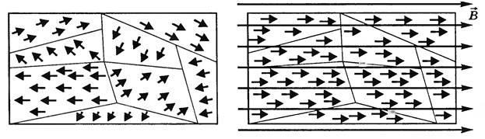
Самые известные ферромагнетики – железо, кобальт, никель, их соединения и сплавы.
Явление магнитного гистерезиса возможно именно в ферромагнетиках.

Парамагнетики – вещества, которые как и ферромагнетики намагничиваются в магнитном поле в направлении этого поля, но степень их намагничивания очень мала. Магнитная восприимчивость χ парамагнетиков положительна и меньше единицы.
Примеры парамагнетиков – алюминий, вольфрам, титан.

Диамагнетики – противоположность парамагнетиков, слабо намагничиваются против направления внешнего магнитного поля, имеют свойство выталкиваться из магнитного поля, отталкиваются от магнитов.
Магнитная восприимчивость χ диамагнетиков отрицательна.
Примеры диамагнетиков – медь, цинк, серебро, золото, висмут.
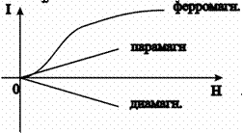
Антиферромагнетики – вещества, в которых магнитные моменты электронов самопроизвольно ориентированы антипараллельно друг другу. Такая ориентация охватывает попарно соседние атомы. В результате антиферромагнетики обладают очень малой магнитной восприимчивостью и ведут себя как слабые парамагнетики.
Примеры –оксиды железа, никеля, кобальта, марганца.

Ферримагнетики – вещества, у которых магнитные моменты атомов различных подрешёток ориентируются антипараллельно, как и в антиферромагнетиках, но моменты различных подрешёток не равны, и, тем самым, результирующий момент не равен нулю.
Свойствами ферримагнетиков обладают некоторые упорядоченные металлические сплавы, но, главным образом, различные оксидные соединения, среди которых наибольший практический интерес представляют ферриты.
Ферримагнетики имеют доменную структуру, состоящую из двух или более подрешеток, связанных антиферромагнитно (антипараллельно). Поскольку подрешетки образованы атомами (ионами) различных химических элементов или неодинаковым их количеством, они имеют различные по величине магнитные моменты, направленные антипараллельно. В результате появляется отличная от нуля разность магнитных моментов подрешеток, приводящая к спонтанному намагничиванию кристалла.

Вопрос №47. Основные физические свойства сплавов: электропроводность, теплопроводность, термическое расширение
Электропроводность – способность тела (среды) проводить электрический ток, свойство тела или среды, определяющее возникновение в них электрического тока под воздействием электрического поля. Величина обратная электросопротивлению.
В Международной системе единиц (СИ) единицей измерения электрической проводимости является сименс (русское обозначение: См ; международное: S), определяемый как 1 См = 1 Ом⁻¹, то есть, как электрическая проводимость участка электрической цепи сопротивлением 1 Ом.
Правило Курнакова
Так как вид диаграммы, также как и свойства сплава, зависит от того, какие соединения или какие фазы образовали компоненты сплава, то между ними должна существовать определенная связь. Эта зависимость установлена Курнаковым.
а) При образовании механических смесей свойства изменяются по линейному закону. Значения характеристик свойств сплава находятся в интервале между характеристиками чистых компонентов.
б) При образовании твердых растворов с неограниченной растворимостью свойства сплавов изменяются по криволинейной зависимости, причем некоторые свойства, например, электросопротивление, могут значительно отличаться от свойств компонентов.
в) При образовании твердых растворов с ограниченной растворимостью свойства в интервале концентраций, отвечающих однофазным твердым растворам, изменяются по криволинейному закону, а в двухфазной области – по линейному закону. Причем крайние точки на прямой являются свойствами чистых фаз, предельно насыщенных твердых растворов, образующих данную смесь.
г) При образовании химических соединений концентрация химического соединения отвечает максимуму на кривой. Эта точка перелома, соответствующая химическому соединению, называется сингулярной точкой.
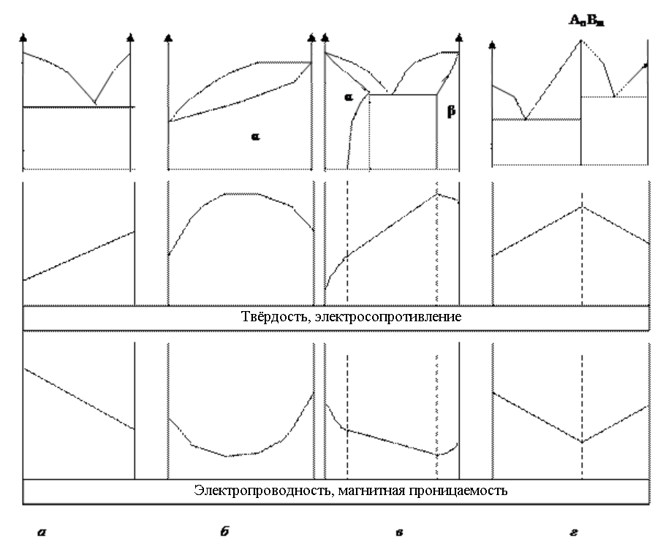

Связь коэффициента теплопроводности с удельной электрической проводимостью в металлах устанавливает закон Видемана — Франца.
Теплопроводность – способность материальных тел проводить энергию (теплоту) от более нагретых частей тела к менее нагретым частям тела путём хаотического движения частиц тела (атомов, молекул, электронов и т. п.).

Термическое расширение – это способность различных тел, включая и металлы, расширяться, т. е. изменять объем и линейные размеры при нагревании и охлаждении.
Степень увеличения или уменьшения первоначального размера металла при изменении температуры на один градус характеризуется коэффициентом линейного расширения α = (l₂-l₁)/[l₁(t₂-t₁)], где l₁ и l₂ длины тела при температурах t₁ и t₂.
Тепловые расширения должны учитываться при сварке, ковке и горячей объемной штамповке, изготовлении литейных форм, штампов, прокатных валков, калибров, выполнении точных соединений и сборке приборов.

Вопрос №48. Процессы кристаллизации в сталях и сплавах
Кристаллизация – фазовое превращение второго рода (т.е. сопровождается скачкообразным изменением объёма). Какие кристаллы начнут образовываться при кристаллизации зависит от хим состава, это можно увидеть на диаграммах состояния. В сталях с содержание Fe₃C до 0,5% при кристаллизации выделяются кристаллы дельта-феррит, свыше 0,5% аустенита.
У сплавов эвтектического состава температура кристаллизации наиболее низкая.
Процесс затвердевания сплавов всегда сопровождается ликвацией и усадкой. Обычно для устранения этих дефектов слитки куют.
Скорость образования и роста зародышей зависит от степени переохлаждения.
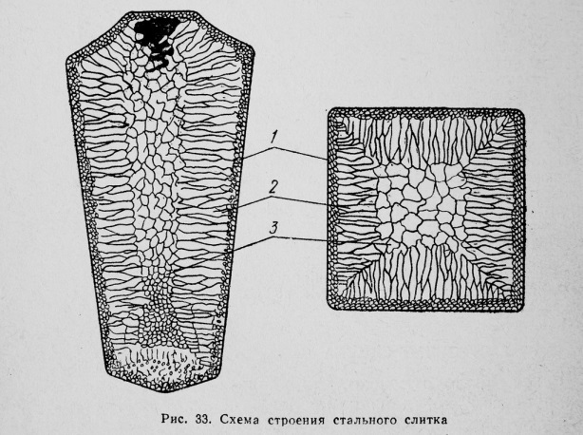
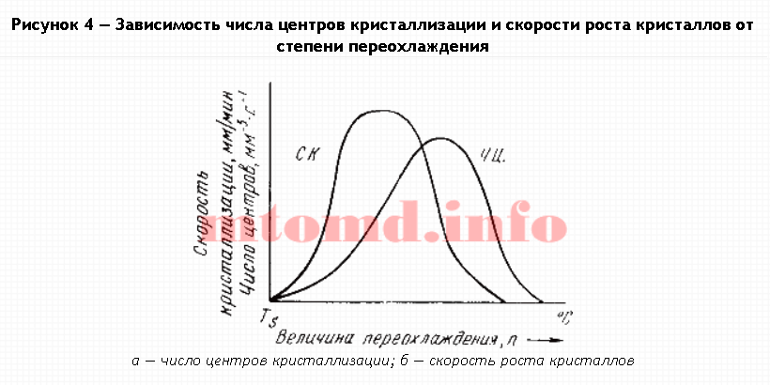

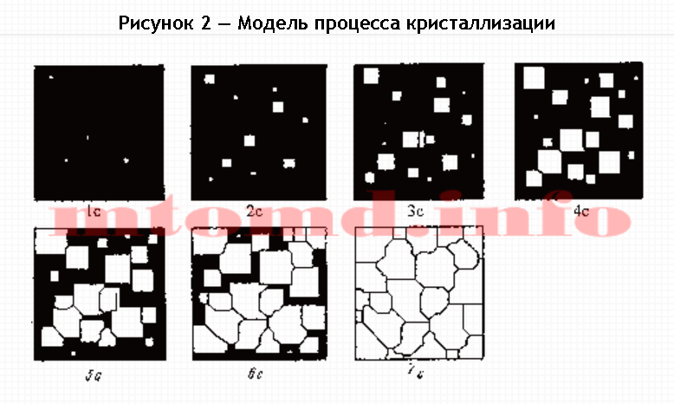
При кристаллизации с подложки плоскости кристаллов сориентированы не хаотично.

Вопрос №49. Ликвация в сплавах при затвердевании
Ликвация – неоднородность химического состава сплавов, возникающая при их кристаллизации.
Ликвация возникает в результате того, что сплавы, в отличие от чистых металлов, кристаллизуются не при одной температуре, а в интервале температур. При этом состав кристаллов, образующихся в начале затвердевания, может существенно отличаться от состава последних порций кристаллизующегося маточного раствора. Чем шире температурный интервал кристаллизации сплава, тем большее развитие получает Л., причём наибольшую склонность к ней проявляют те компоненты сплава, которые наиболее сильно влияют на ширину интервала кристаллизации (для стали, например, сера, кислород, фосфор, углерод). Л. оказывает, как правило, вредное влияние на качество металла, т. к. приводит к неравномерности его свойств.
Различают дендритную ликвация, которая проявляется в микрообъёмах сплава, близких к размеру зёрен, и зональную ликвация, наблюдаемую во всём объёме слитка. Дендритная ликвация выражается в том, что оси дендритных кристаллов отличаются по химическому составу от межосных пространств. Этот вид ликвация может быть в значительной степени устранён при длительном отжиге металла (гомогенизация) в результате диффузии примесей. Зональная ликвация выражается в наличии в слитке нескольких зон с различным химическим составом, которые в зависимости от характера отклонений от среднего состава сплава называются зонами положительной или отрицательной ликвацией. Для уменьшения зональной ликвации ограничивают размеры слитков, а также применяют специальные металлургические процессы: непрерывную разливку, переплав в водоохлаждаемом кристаллизаторе (электрошлаковый или вакуумный) и т. п.
Дендритная структура:
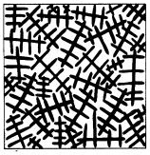

Вопрос №50. Основные дефекты кристаллического строения
Точечные дефекты
Вакансия – отсутствие атомов в узлах кристаллической решетки, «дырки», которые образовались в результате различных причин. Образуется при переходе атомов с поверхности в окружающую среду или из узлов решетки на поверхность (границы зерен, пустоты, трещины и т. д.), в результате пластической деформации, при бомбардировке тела атомами или частицами высоких энергий. Концентрация вакансий в значительной степени определяется температурой тела. Перемещаясь по кристаллу, одиночные вакансии могут встречаться. И объединяться в дивакансии. Скопление многих вакансий может привести к образованию пор и пустот.
Примесный атом замещения — замена атома одного типа атомом другого типа в узле кристаллической решетки. В позициях замещения могут находиться атомы, которые по своим размерам и электронным свойствам относительно слабо отличаются от атомов основы.
Примесный атом внедрения — атом примеси располагается в междоузлии кристаллической решетки. В металлах примесями внедрения обычно являются водород, углерод, азот и кислород. В полупроводниках — это примеси, создающие глубокие энергетические уровни в запрещенной зоне, например, медь и золото в кремнии.
Линейные
Одномерные (линейные) дефекты представляют собой дефекты кристалла, размер которых по одному направлению много больше параметра решётки, а по двум другим — соизмерим с ним. К линейным дефектам относят дислокации. Дислокация — граница области незавершённого сдвига в кристалле. Дислокации характеризуются вектором сдвига (вектором Бюргерса) и углом φ между ним и линией дислокации. При φ=0 дислокация называется винтовой; при φ=90° — краевой; при других углах — смешанной и тогда может быть разложена на винтовую и краевую компоненты. Дислокации возникают в процессе роста кристалла; при его пластической деформации и во многих других случаях. Их распределение и поведение при внешних воздействиях определяют важнейшие механические свойства, в частности такие как прочность, пластичность, а также электропроводность и др.
Поверхностные дефекты
Основной дефект-представитель этого класса — поверхность кристалла. Другие случаи — границы зёрен материала, в том числе малоугловые границы (представляют собой ассоциации дислокаций), плоскости двойникования, поверхности раздела фаз.

Объёмные дефекты
К ним относятся скопления вакансий, образующие поры и каналы; частицы, оседающие на различных дефектах (декорирующие), например пузырьки газов, пузырьки маточного раствора; скопления примесей в виде секторов (песочных часов) и зон роста. Как правило, это поры или включения примесных фаз. Представляют собой конгломерат из многих дефектов. Происхождение — нарушение режимов роста кристалла, распад пересыщенного твердого раствора, загрязнение образцов. В некоторых случаях (например, при дисперсионном твердении) объемные дефекты специально вводят в материал, для модификации его физических свойств.

